

Вселенский патруль

небольшой сборник юмористических, фантастических рассказов

Глава 1 - Галактика Млечный путь

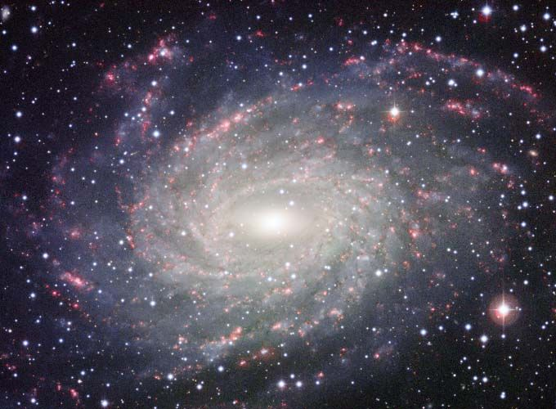

- Слушай Кирс, давай-ка слетаем в мою родную галактику. Вон она, в верхнем углу экрана появилась.
- Да что там делать, Рас? Лучше в центр Вселенной смотаемся. У меня, там, на примете пару весёленьких галактик имеется. Оторвёмся по полной.
- Кирс, мне туда по делу надо. Пару галактических лет назад, мы с напарником Пармом на одной планетке жизнь посеяли. Надо проверить, что там получилось.
- Что за планетка?
- Да, выбрали мы одну стабильную звёздочку, подальше от центра галактики, с планетарной системой. Третья от звезды планета имела все необходимые параметры для зарождения жизни. Ну, мы прыснули туда микроорганизмы. Обычно, за один галактический год*, что-нибудь да появляется, а тут уже пару лет прошло.
- Что-то мне лень туда тащиться.
- Кирс, нам надо гравитационную пушку ещё зарядить. А там, как раз, в ядре галактике мощная Чёрная Дыра имеется. Подзарядились бы от неё. А то мы с тобой весь заряд истратили, когда пытались прорваться в соседнюю Вселенную. Говорил же я тебе: «Бесполезно! А ты нет, нет, давай делай вход!», вот пушка у нас совсем пустая. А отчитываться за использование гравитации придётся!
- Да, ладно тебе плакаться, Рас! Зарядим мы свою пушку. Давай, диктуй координаты своей галактики.
- Я сам на пульте наберу. Ты задай поиск ближайшей Кротовой Норы**. Мы в неё нырнём и вынырнем, где-нибудь поближе к центру. Зарядим пушку, а потом полетим к той стабильной звёздочке с планетой.
- Уже нашёл туннель, рули к входу.
- Вот и славненько! Вхожу в пространственно-временной туннель… Опа! Мы уже в центре галактики! Красота то, какая!
- Рас, а где твоя звезда? Её отсюда видно?
- Нет, Кирс. Она с другой стороны галактического ядра. Потом, когда полетим к нужной звёздочке, я тебе покажу. Она тоже чуть подальше от центра галактики находится, в одном из рукавов.
- Не хочешь заглянуть домой?
- Смысла нет. Уже половина галактического года прошла, как её разорвало. Какой-то придурок с гравитационной пушки по ней пальнул. Хотел тонким гравитационным лучом жерло вулкана прочистить, чтобы снять напряжение поверхностной коры, да перепутал калибр. Поставил на 50 процентов максимальной мощности и пальнул. Хорошо, что с неё уже переселились. Хотели подремонтировать, да опять жизнь налаживать, ну, а тут такое дело.
- Так за это же - под суд отдавать надо!
- Ну, да. Его хотели тут же в оборот взять, да смылся он. Куда-то на край Вселенной. Вселенские опера рыщут по всем галактикам, да куда там, где его найдёшь?
- А звезду то не повредил?
- Слава Богу, нет. Под углом стрелял, со стороны звезды.
- Хоть тут-то ума хватило, не в сторону звезды стрелять.
- Не говори. Так, всё! Внимание, подходим к Чёрной дыре. Кирс, приготовься к захвату гравитации из Чёрной Дыры. Я пойду на бреющем, над самым «горизонтом событий»***. Постарайся зачерпнуть, как можно, больше! Нам и для двигателя ещё надо. Хоть наши двигатели работают на межгалактической гравитации, но и эта лишней не будет.
- Да, готов я, готов! Рули к Чёрной Дыре.
- Ну, смотри. Поехали!
- Отлично, Рас! Полный контейнер захватил! Ловко ты над «горизонтом событий» проскочил! Вижу, ты пилот высшей квалификации. Не зря тебя во Вселенском патрульном отряде все уважают!
- Ой, не надо этих дешёвых комплиментов! Скоро и ты так же будешь управлять патрульной машиной! Галактического года не пройдёт!
- Скажешь тоже. Так пилотировать, как ты, мне и десяти лет не хватит.
- Научишься, никуда не денешься! Вон, гравитационной ловушкой, как заправский мастер работаешь. Сколько ты уже в отряде?
- Да всего-то третий, как ты говоришь, галактический год. А ты давно в патрульном отряде?
- Как тебе сказать…. Даже не знаю, чем мерить. Короче…. О! Вот моя звезда, в левом нижнем углу экрана! С тех пор, как меня зачислили в отряд, моя звезда обернулась вокруг ядра этой галактики 17 раз.
- Ого! Вот это стаж! А по тебе не скажешь, что ты уже в годах. Очень молодо выглядишь!
- Ну, да, когда мотаешься по Вселенной, всё время выше скорости света, стареть не приходится. Так, Кирс, приближаемся к стабильной звёздочке, с планетарной системой, где мы с Пармом микроорганизмы сеяли. Приготовься к наблюдению. Мы ближе орбиты пятой планеты этой звезды, приближаться к наблюдаемому объекту не будем. Кто его знает, что или кто там эволюционировалось за эти два года. Посмотрим издалека. Дай изображение на большой экран.
- Ух, ты! Что там происходит! Смотри Рас, огни и что-то двигается!
- Огни и движение в нашей Вселенной – обычное явление. Увеличивай изображение, так, так, хорошо! Вот, теперь всё видно. Мне кажется, что эксперимент с микроорганизмами удался! Посмотри, сколько существ появилось! Интересно, интересно, ну-ка приблизь-ка вот этот объект! Хорошо.
- Рас! Так этот объект на тебя похож! Ну, не совсем копия. Голова, две руки, две ноги, не то, что у меня.
- Да, Кирс, очень даже похож на жителя моей планеты. У меня появляется подозрение, что кто-то из моих сопланетников добрался до этого уголка галактики. Перед самым ремонтом моей родной планеты, возможно, кое-кто из моих сопланетников, нелегально направился в открытый космос, в поисках лучшей жизни. Хотя, моя цивилизация давно нашла надёжное пристанище, совсем недалеко от моей родной звезды.
- Ну, смотри! Эти живые существа находятся на примитивном уровне развития. Ты только глянь на них! Передвигаются на ногах, ещё на каких-то механизмах и совсем не умеют летать! Они очень далеки от твоей цивилизации.
- Может быть, может быть…. Вот если бы тебя высадить на какой-нибудь пустынной планете, посмотреть бы, кем бы ты стал через пару галактических лет. Так и тут, никто не знает, как они сюда попали, даже они сами. Вот и одичали за это время. Многое утратили из того, что умели и могли. Сейчас судить об этом уже поздно.
- А мы, на центральной базе, можем посмотреть старые записи этого участка Вселенной?
- Не знаю, не знаю. В любом случае надо будет составить рапорт по этой планете, да отчитаться перед руководством. А там пускай Вселенский Совет принимает решение, что с этой планетой делать дальше. То ли пусть развивается самостоятельно, то ли её эволюцию направить в нужное русло, то ли…, нет, об этом даже не хочу думать, но кто его знает, что решит Вселенский Совет.

Примечания:
*Галактический год – приблизительно 250 миллионов лет
**Кротовая Нора – гипотетический пространственно-временной туннель во Вселенной
***Горизонт событий - граница ЧЕРНОЙ ДЫРЫ, за пределы которой не может вырваться никакой объект или излучение.

Глава 2 - Чёрная Дыра

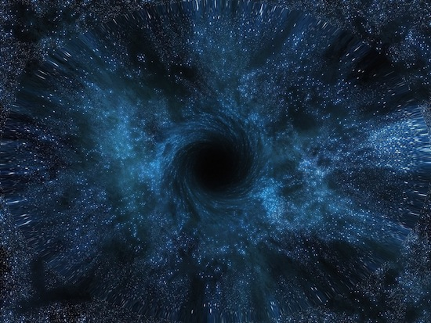

- Эй, Кирс! Убери своё щупальце с пульта управления! Посмотри, что ты наделал!
- Что случилось, Рас?
- Да мы отклонились от маршрута, почти на 7 миллионов рад*!
- Делов-то куча! Сейчас нырнём в нужный пространственно-временной туннель и будем у цели!
- Как у тебя всё просто. Нырнём в очередную «Кротовую Нору»** и всё!
- Рас! У нас же есть схема всех пространственно-временных туннелей нашей Вселенной. Зададим нужные координаты, нырнём и вынырнем, где надо.
- Кирс, убери своё щупальце от пульта, ещё раз тебе говорю! Свяжись лучше с базой и узнай, какие срочные дела нам приготовили.
- Сейчас, Рас, отправлю запрос по гравитационной связи, через пару мгновений получим ответ. А вот и ответ! Слушай, Рас, нам приказ - переместится в 721 квадрат нашей Вселенной.
- Что там случилось?
- В этом квадрате появилась огромная Чёрная Дыра, которая быстро растёт. Пройдёт совсем немного времени, и она перекачает четверть энергии и материи нашей Вселенной, в соседнюю вселенную.
- О, это серьёзно! Запроси базу, где мы можем подобрать гравитационный нейтрализатор. В нашем арсенале он отсутствует.
- С базой связался. База предлагает забрать гравитационный нейтрализатор на перевалочном пункте, в районе «Тающей галактики».
- А, это там, где плотное гравитационное поле, которое как линза, всё искажает. Передай базе, что мы меняем курс и идём в сторону «Тающей галактики». Пусть предупредят на перевалочном пункте, что мы заберём нейтрализатор.
- На перевалочном пункте нас уже ждут. Рас, я ещё ни разу не видел в действии гравитационный нейтрализатор. Как он действует?
- Ничего сложного нет. Пролетим над «горизонтом событий»*** Чёрной Дыры, сбросим капсулу с нейтрализатором. Под действием сил гравитации Чёрной Дыры, разрушится оболочка капсулы и освободится сам гравитационный нейтрализатор. Нейтрализатор, как бы, взрывается внутри Чёрной Дыры, заполняя всё её пространство, и закупоривает выход энергии и материи в соседнюю вселенную. Всё, Чёрная Дыра перестаёт существовать. Оставшаяся энергия и материя после уничтожения Чёрной Дыры, через какое-то время, рассеивается во Вселенной и освобождается место для нового звёздообразования.
- Как всё просто. Я ещё никогда не уничтожал Чёрную Дыру. Надо будет поучиться у тебя, Рас.
- Учись, учись. Через пару галактических**** лет тебя назначат командиром экипажа, и тебе самому придётся решать такие проблемы.
- Рас, промежуточная база даёт швартовку в третьем секторе, там же, уже готов к транспортировке гравитационный нейтрализатор. Ух, ты! Какой он огромный! Как же мы его зацепим?
- А ты что, впервые видишь гравитационный нейтрализатор?
- Ну, да. Я же такими делами ещё никогда не занимался.
- Ладно, объясняю: несмотря на огромные размеры, нейтрализатор имеет отрицательную массу и потому, транспортировать его проще простого. В «Кротовую Нору»** он войдёт без всяких проблем. Вынырнем возле Чёрной Дыры и сбросим на неё гравитационный нейтрализатор.
- Я уже прицепил капсулу к нашему аппарату. Ну, что, полетели?
- Сейчас, задам координаты Чёрной Дыры, пусть автонавигатор поработает. Дыра-то, почти, на краю Вселенной. Расстояние около четырёх миллиардов рад*. Хотя, какая разница, мы всё равно к ней добираться будем по «Кротовым Норам»**, а это, считай, пара мгновений.
- Я понял, Рас. Автонавигатор уже сделал расчёты, и мы пойдём коротким путём. Правда, придётся пройти через семь пространственно-временных туннелей, а это больше, чем пара мгновений.
- Какая разница, пара или две пары мгновений, лишь бы быстрее добраться, да закупорить эту чёртову дыру, чтобы не высасывала у нас куда-то, ни энергию, ни материю.
- Интересно, а куда же это Чёрная Дыра перекачивает энергию и материю?
- Мне говорили, знающие эксперты, что за пределами нашей Вселенной, рождается новая вселенная, и она сейчас в последней стадии сжатия. До критического состояния, то есть, до Большого Взрыва*****, ей осталось накопить совсем немного массы и энергии. Вот она, как паразит, сосёт от своих соседей материю, превращая её в энергию. Чёрные Дыры, это как присоски на твоих щупальцах, которыми ты машешь над пультом управления. Кирс! Сколько раз тебе говорить, чтобы ты убрал своё щупальце с пульта управления! Опять улетим, чёрт знает куда! Случайно, ты не шпион из соседней вселенной? Хотел же, чтобы я гравитационной пушкой сделал вход в соседнюю вселенную. Вот и сейчас, летим на край нашей Вселенной, так может, ты специально хочешь сбить наш аппарат с курса и с разгона вылететь к соседям, да ещё гравитационным нейтрализатором? С нашей новейшей разработкой!
- Ой! Угомонись Рас! Всё убрал я свою конечность от пульта! Доволен?
- Ладно, Кирс, не обижайся. На счёт шпиона, я пошутил. Я знаю твою родную галактику, а она далековато от края нашей Вселенной. Приготовься, подлетаем к Чёрной Дыре. По моей команде, отпускай капсулу. Готов?
- Да, всё готово!
- Снижаюсь к «горизонту событий»***, ещё чуть-чуть, Отпускай!
- Готова! Улетела в преисподнюю!
- Прекрасно! А теперь быстро валим отсюда! Сейчас здесь такое начнётся…

Примечания:
*Рад – расстояние. 1 рад ≈ 6,2 парсека или 20,222 световых лет
**Кротовая Нора – гипотетический пространственно-временной туннель во Вселенной
***Горизонт событий - граница ЧЕРНОЙ ДЫРЫ, за пределы которой не может вырваться никакой объект или излучение.
****Галактический год – приблизительно 250 миллионов лет
*****Большой Взрыв – начало расширения Вселенной

Глава 3 – Кротовая Нора

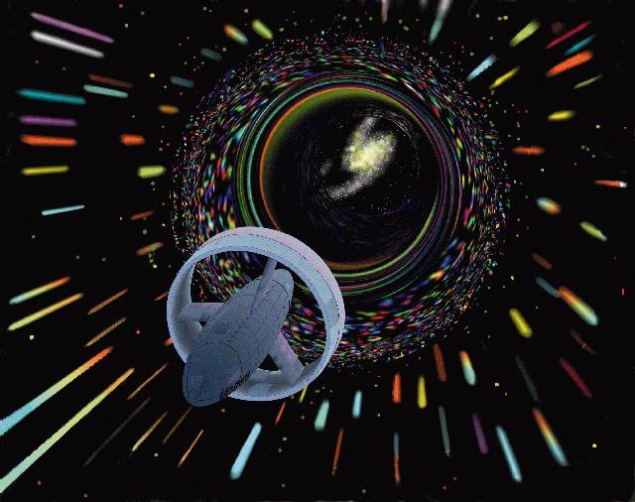

- Рас! Нас база вызывает!
- Спроси, что им нужно.
- Да они уже сказали. В квадрате 937 закрылся пространственно-временной туннель.
- А откуда и куда он вёл?
- От скопления галактик HG356-p, к скоплению галактик NC741-q.
- Так они же в разных концах Вселенной!
- В том-то и дело. Транспортная связь между этими скоплениями пропала.
- О, чёрт! Восстановление «Кротовой Норы»* - не простое дело. Ладно, сейчас подумаю, что можно сделать.
- Что, Рас? Очень сложно?
- Да не то, что сложно, просто хлопотно. Кирс, свяжись опять с базой, спроси у них, на каком перевалочном пункте мы можем заправить наш преобразователь по искривлению пространство-время. Преобразователь нельзя долго держать в заряженном состоянии, может возникнуть пробой в пространстве-времени, и тогда наш аппарат выкинет в соседнюю вселенную. Мы можем стать той недостающей массой для её критического состояния, а это означает, что наш аппарат, и нас вместе с ним, разорвёт Большим Взрывом**.
- Не пугай меня такими шутками, Рас!
- А это не шутка – реальная действительность! Похоже, вас в патрульной академии, этой премудрости не учили.
- Как раз, когда наша группа должна была проходить эту дисциплину, преподавателя вызвали на аварийные работы. Естественно, эту лекцию мы пропустили. Сказали, что у нас будут опытные напарники, и они на деле покажут, как всё это работает.
- Придётся показывать, ничего не поделаешь. Ты с базой связался?
- Связался. Они выясняют, где ближайшая заправка возле одного или другого скопления галактик. База, действительно, предупредила, чтобы мы с заряженным преобразователем были осторожней.
- Что-то они долго там выясняют! Притормози, постоим пока. Подождём, когда дадут точные координаты. Зачем лишнюю гравитацию тратить. Только недавно от Чёрной Дыры заправились.
- Есть стоп! Уже стоим! Рас, а чем этот преобразователь заряжается?
- Что? И этому вас не учили? Ну, ты даёшь! Кватонами*** заряжают.
- А, так это я знаю, что такое кватоны.
- Рассказывай, послушаю. Всё равно ответ с базы ждать надо, так хоть тебя послушаю.
- Ну, кватоны, это такие элементарные частицы, которые имеют отрицательную плотность энергии, а масса в квадрате, имеет отрицательное значение. В вакууме двигаются со скоростью в 50 триллионов раз быстрее фотонов, то есть, света. Обнаружить и поймать такую частицу, чрезвычайно трудно. Всю нашу Вселенную пронзают за несколько секунд. Источник излучения – неизвестен.
- Всё правильно, Кирс! Молодец! Так вот, Высший Разум Вселенной научился улавливать эти кватоны и накапливать их в специальных резервуарах. Устройство подобного резервуара есть и у нашего аппарата, только меньшего размера. Нам необходимо заполнить наш резервуар этими кватонами. Таких заправок во Вселенной, всего пара десятков.
- Ну, заправим мы наш резервуар, а дальше-то что с ними делать, с этими кватонами? Этому нас в академии не учили.
- Да, вас и не должны были этим премудростям учить. Это специальные курсы надо проходить, сдавать экзамен, получить допуск к работе с кватонами. Без этого нельзя.
- А ты такие курсы проходил, Рас?
- Конечно! Ты думаешь, почему нам дали задание отремонтировать «Кротовую Нору»? Потому что у меня есть допуск к работе с кватонами.
- А я могу попасть на такие курсы?
- Управимся с этой работой, я тебе дам рекомендацию. Прилетим на базу, с моей рекомендацией пойдёшь к шефу, он тебя поставит в очередь. Если, конечно, тебе такие курсы нужны. Учти, работать с кватонами опасно! А с другой стороны, без этих курсов тебя никогда не назначат старшим патрульным. Так что, буду тебя учить, работать с кватонами.
- Я не отказываюсь, надо, так надо! Можешь, прямо сейчас, начинать обучение, теоретическую, так сказать, часть.
- Теоретическую, так теоретическую. Тогда слушай. После того, как заправим резервуар для преобразователя пространство-время, отправимся на вселенский полигон. Это такая область во Вселенной, которая в диаметре имеет, примерно, 2 миллиона рад****. Там нет ни одной галактики, ни одной звезды, ни одного атома водорода. Абсолютный вакуум! Мы должны немного углубиться в эту зону абсолютного вакуума. После чего, из резервуара кватоны перекачиваем в преобразователь пространство-время. Преобразователь раскручивает кватоны, накапливая энергию. Кватоны разгоняем до необходимой скорости и скручиваем, а затем выпускаем в абсолютный вакуум. Освобождённые кватоны, раскручиваются, и сворачивают пространство-время, образуя компактную «Кротовую Нору», то есть, пространственно-временной туннель. Самый важный момент в этом процессе – должен быть абсолютный вакуум! Если попадёт хоть один атом водорода, «Кротовой Норы» не получится, а энергию кватонов мы потеряем безвозвратно. Когда получим «Кротовую Нору», с помощью того же преобразователя, загоняем её в освободившийся резервуар. Летим в нужную точку Вселенной, где будет вход в туннель. Останавливаемся, задаём координаты выхода «Кротовой Норы», и, опять-таки, включаем наш преобразователь. Преобразователь выстреливает сжатой «Кротовой Норой» в нужном направлении, и между двумя объектами Вселенной появляется пространственно-временной туннель. Это я тебе коротко рассказал, в общих чертах конечно, процесс создания «Кротовых Нор».
- Интересно, интересно! Если глубоко копаться в этой теории, то учиться придётся целый галактический год*****!
- Так оно и есть! На теорию отводится три пятых времени и две пятых – практика. Не всегда практиканты правильно строят «Кротовые Норы», вот они и исчезают со временем. Но это бывает не часто. В основном, под руководством опытных инструкторов, строятся нормальные туннели. Посмотри в свой каталог, сколько их там уже понастроено. Нас отправили ремонтировать, по всей вероятности, бракованный туннель, который делали практиканты. Ничего, поправим.
- Рас, а ты мне покажешь, как работать с этим преобразователем пространство-время?
- Естественно, Кирс! Только ты во время обучения работы с преобразователем, осторожней маши своими щупальцами.
- Да что ты привязался к моим конечностям!? Завидки берут, что у тебя таких нет?
- Ладно, успокойся. Только всё равно, будь осторожен!
- Рас, база дала координаты заправки кватонами. Ближайшей к проблемному участку Вселенной. Погнали на заправку?
- Конечно, запускай двигатели!

Примечания:
*Кротовая Нора – гипотетический пространственно-временной туннель во Вселенной
**Большой Взрыв – начало расширения Вселенной
***Кватон – гипотетическая элементарная частица
****Рад – расстояние. 1 рад ≈ 6,2 парсека или 20,222 световых лет
*****Галактический год – приблизительно 250 миллионов лет

Глава 4 – Сверхновая

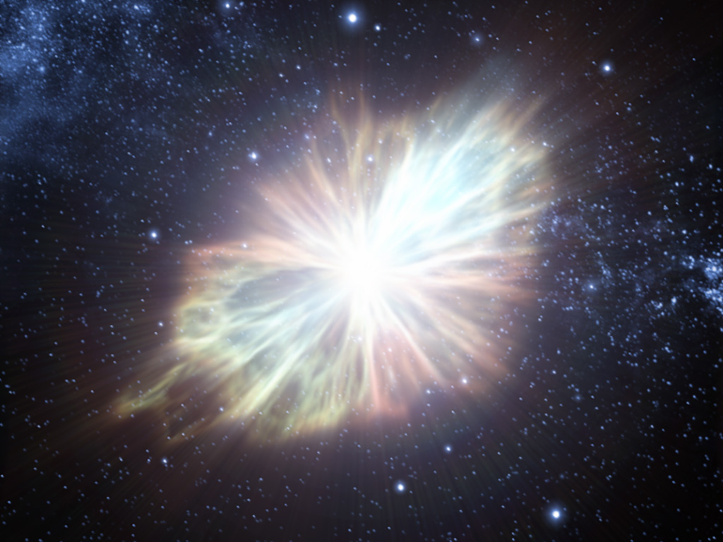

- Кирс! Хватить дрыхнуть! Мне кажется, что база на связи. Посмотри, что там опять случилось?
- Только прикорнул. Столько времени не отдыхал, пока возились с восстановлением пространственно-временного туннеля. Притомился немного, а ты меня поднимаешь.
- Давай, давай, шевели щупальцами! Связь с базой, это твоя работа!
- Да связываюсь уже, связываюсь. Рас!? Возникли проблемы, только что с базы передали.
- Ну, говори! Какие проблемы?
- По данным службы Внешнего Наблюдения, зафиксировано критическое состояние одной огромной звезды, как раз в твоей родной галактике. Подозревают, что она может взорваться, то есть, вспыхнет Сверхновая звезда*.
- Ну, и что? Таких Сверхновых звёзд, за один галактический год**, только в одной моей галактике, появляются от двух, до трёх миллионов! Так что, нам за каждой Сверхновой гоняться?
- Дело в том, что эта Сверхновая находится совсем рядом с планетой, на которую твои сопланетники переселились, твои родственники. Да и та планета, на которой ты с Пармом микроорганизмы посеял, тоже в зону поражения попадает. Если этот звёздный гигант взорвётся, в радиусе нескольких сот рад*** погибнет всё живое. База предлагает нам нейтрализовать эту гигантскую звезду.
- Конечно, им только предлагать, а как это сделать, мы должны думать. Однако думать придётся. Не могу же я своих сопланетников на произвол судьбы бросить. Да и ту планетку, где мы жизнь с Пармом посеяли, тоже жалко. Что же делать?
- Может, надо посоветоваться с базой? Подскажут, какой-нибудь способ приглушить звезду.
- Ничего они не подскажут! Когда дело касается конкретной работы, они руки умывают.
- Не забывай, у меня щупальца!
- Ты же не собираешься их мыть? Нам работа предстоит. Тут надо мозгами шевелить, а не только щупальцами. Ладно, сейчас пороюсь в памяти Вселенского Разума, может какой-то вариант найдётся. Ведь были же уже прецеденты, когда гасили вот-вот, готовую взорваться звезду. Сейчас, сейчас, найду какой-нибудь вариант.
- Рас! А мне уже задавать координаты твоей родной галактики?
- Подожди, не спеши. Возможно, нам придётся на какой-нибудь перевалочный пункт заскочить.
- Зачем это ещё?
- А ты что? Сверхновую голыми руками…, фу, ты, голыми щупальцами гасить будешь?
- Ну, нет. Я же не огнеупорный.
- То-то и оно! Так…, смотрю…. Гравитационный нейтрализатор не подойдёт, хотя над этим вариантом ещё надо подумать. Кватонами**** здесь тоже ничего не сделать. Ага! Вот интересный способ гашения термоядерной реакции в ядре звезды. Каким-то ионным охладителем. Ну, и название придумали. Что-то я такими инструментами не пользовался.
- Рас! Ты решай скорее, а то звезда как ухнет, мало не покажется!
- Не торопи Кирс. Видишь, просматриваю инструкцию по применению ионного охладителя. Сейчас, потерпи пару мгновений, разберусь с инструкцией и дам команду.
- Что-то твои пара мгновений тянется, неизвестно сколько! Пора что-то решать!
- Не подгоняй меня! Уже разобрался с инструкцией. Нам нужен ионный охладитель. Делай запрос на базу, где нам его можно взять.
- Это не проблема! Делаю запрос – получаю ответ. Рядом с твоей родной галактикой, имеется ионный охладитель. На перевалочной базе его уже начали проверять на работоспособность. Я набираю координаты перевалочной базы.
- Набирай!
- Всё готово! Через пару туннелей пролетим, и мы на месте.
- Сколько у нас времени до взрыва звезды остаётся?
- Служба Внешнего Наблюдения сообщает, что мы успеваем добраться до гигантской звезды.
- Хорошо! Ты последи, пока, за погрузкой ионного охладителя, а я ещё раз прочитаю инструкцию по применению.
- Сделаю, Рас! Всё! Ионный охладитель загружен, мы можем лететь к нашей цели.
- Здесь недалеко, мы быстро доберёмся до проблемного участка.
- О! Рас! Какая звезда огромная! Мне кажется, что она уже начала расширятся! Как мы этот охладитель спустим на неё?
- Без проблем. Ионный охладитель имеет автономное управление. Необходимо только запрограммировать его. Сейчас я это сделаю…. Раз, два, всё, готово! Можно ионный охладитель запускать.
- А как он сработает?
- Для начала, охладитель проникнет в ядро звезды, приостановит гравитационный коллапс***** и снизит температуру термоядерной реакции. Ну, а дальше дело времени. Звезда ещё какое-то время будет светить, но свечение будет, постепенно, уменьшатся, объём тоже. Через три-четыре галактических года, звезда остынет до такого состояния, что светиться уже не будет. Ионный охладитель, останется внутри ядра звезды, и ещё пару десятков галактических лет будет сдерживать звезду от гравитационного коллапса. А потом? А потом не знаю, что с ней произойдёт. Доберусь до базы, покопаюсь в главной памяти Вселенского Разума, может, найду ответ на этот вопрос. Думаю, что такие случаи уже встречались в нашей практике. Я имею ввиду, что за время работы патрульной службы, такие случаи уже были.
- Интересно было бы узнать. Расскажешь потом, если что-то узнаешь.
- Конечно, Кирс! Мне тебя ещё учить и учить! Вот и сейчас, приготовься запустить ионный охладитель. Только смотри, осторожней размахивай своими щупальцами! Заденешь не ту кнопку, и полетим мы к ядру Сверхновой, гравитационный коллапс останавливать!
- Опять ты Рас к моим конечностям цепляешься! Да я ими орудую лучше, чем ты своими руками с десятью пальцами! Вот смотри! Ох, ты! Промахнулся!
- Ну, ну. Вижу, как ты орудуешь своими щупальцами. Хорошо, что кнопка «Пуск» имеет блокировку. А то, улетел бы я с тобой к центру этой гигантской звезды. Блокировку снял, теперь можешь нажимать кнопку «Пуск».

Примечания:
*Сверхно́вые звёзды — звёзды, блеск которых при вспышке увеличивается на десятки звёздных величин в течение нескольких суток. В максимуме блеска сверхновая сравнима по яркости со всей галактикой
**Галактический год – приблизительно 250 миллионов лет
***Рад – расстояние. 1 рад ≈ 6,2 парсека или 20,222 световых лет
****Кватон – гипотетическая элементарная частица
*****Гравитационный коллапс — процесс гравитационного сжатия массивного тела

Глава 5 – Квазар

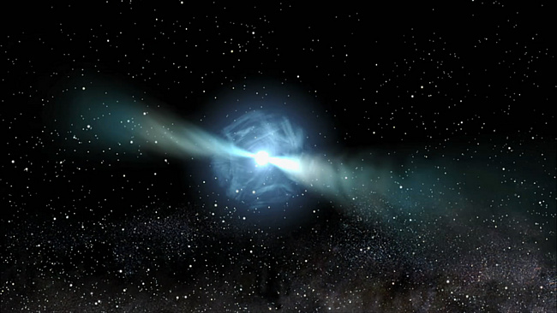

- Ну, что Рас? Ты отдохнул?
- Что ты этим хочешь сказать?
- Отдыхай ещё чуть-чуть, да потом полетим.
- Что случилось, Кирс? Опять Центральная база на нас вышла?
- Правильно думаешь, Рас. Работёнку непыльную подкинули.
- Давай, колись! Что там они ещё придумали?
- Квазар*, за номером Gh8345, исчез из области наблюдения.
- Подумаешь, исчез, так исчез. Не первый и не последний раз квазары исчезают. Куда он денется из нашей Вселенной?
- Не скажи Рас, тут что-то другое. Вселенский Совет дал заявку на расследование этого исчезновения, а Центральная база приняла к исполнению. Редко, когда Вселенский Совет даёт задание через Центральную базу патрульной службе.
- А почему нам? Есть же периферийная патрульная служба. Этот сектор Вселенной она обслуживает.
- Так-то, оно так, но дело в том, что пропавший квазар находился на самом краю Вселенной. Туда, согласно моей схеме, Кротовых Нор** не проложили. Последний пространственно-временной туннель заканчивается за 300 миллионов рад*** до квазара.
- О-го-го! Далековато. Даже на нашем мощном аппарате будем добираться до пропавшего квазара, неизвестно сколько.
- Потому нам и поручают это дело. У периферийной службы нет мощных аппаратов, да и допуск к работе с кватонами**** не имеют.
- А кватоны здесь причём?
- Рас, ты что, не проснулся? Никак понять не можешь, почему эту работу поручили нам? Если мы не проложим к квазару штуки три-четыре пространственно-временных туннелей, дорога к пропавшему квазару займёт пару галактических лет*****! Оно тебе надо, столько времени болтаться в глубоком космосе?
- Действительно, я что-то не подумал.
- Нам придётся несколько раз заправляться кватонами, на это тоже время уйдёт много.
- А что они с этим квазаром шум подняли? Раньше такого не было.
- Вселенский Совет, скорее всего, его научный отдел, предположил, что в районе пропавшего квазара, Вселенная начала сжиматься. А это означает - гибель миллиардов и миллиардов цивилизаций, и вообще – нашей Вселенной! Этого допустить нельзя!
- А мы то, что можем сделать? Нам этот процесс неподвластен! Остановить сжатие Вселенной, надо же, придумать такое!
- Нет, Рас! Нас не заставляют предотвратить сжатие Вселенной, нас просят найти квазар и доложить, что творится в том секторе Вселенной.
- Вот теперь задачу понял! Мог так сразу и сказать, а то всё вокруг, да около.
- В каком порядке мне задачу с Центральной базы поставили, в таком я тебе и докладываю.
- Ладно, Кирс, извини. Видимо, я действительно не проснулся, раз задаю тебе глупые вопросы. С этими квазарами вечно какие-то проблемы. Далеко они расположены и в разных местах. Все на самом краю Вселенной. Добраться до них сложно, вот и сама природа этих квазаров непонятна, поскольку их исследования не проводились.
- Ну, ты-то, Рас, всё равно должен знать их сущность.
- Нет. Что-то конкретно сказать не могу, только предположения. Я ни разу не был поблизости от квазаров.
- Что же ты предполагаешь, по этому поводу?
- Мои предположения ничего не значат.
- А всё-таки, Рас, хоть что-то расскажи про квазары.
- Ладно, попробую рассказать то, что знаю. Ты, пока, курс на заправку кватонами проложи.
- Это я мигом! В направлении пропавшего квазара, последняя заправка кватонами даёт положительный ответ. Направляю аппарат в сторону заправки.
- По тем урокам, что нам преподавали в академии пилотов патрульной службы, я понял одну вещь, что квазар - мощное и далёкое активное ядро галактики. Квазары являются одними из самых ярких объектов во Вселенной. Их мощность излучения иногда в десятки и сотни раз, превышает суммарную мощность всех звёзд таких галактик, как моя родная. А моя родная галактика считается не такой уж маленькой.
- Да, это я уже заметил, когда мы бывали в твоей галактике.
- По версии специалистов из научного отдела Вселенского Совета, квазары – это остатки Большого Взрыва******, которые несутся от центра Вселенной к её краям с огромной скоростью. Возможно, что это уже давно сформировавшиеся гигантские галактики, но пока свет от них долетит до наблюдателей, пройдёт около 60 галактических лет!
- Ничего себе! Тут даже по Кротовым Норам к этим квазарам пилить, да пилить!
- Вот именно! Специалисты из научного отдела подняли тревогу, как мне кажется, решив, что квазар перестал удаляться, а начал приближаться к центру Вселенной. В этом случае, яркость квазара должна стать меньше, да и радиоизлучение уменьшится во много раз, поскольку квазар стал к наблюдателям намного ближе. То есть, свет от квазара летит уже не 60 галактических лет, а всего лишь год, два. В этом случае мы уже можем фиксировать сформировавшуюся гигантскую галактику, но в любом случае её яркость не такая, как у квазара. Квазар не должен перемещаться в сторону наблюдателя, вот этот момент и настораживает! Это может означать только одно – Вселенная начала сжиматься! Катастрофа!
- Ты уже, почти, ответил на вопрос, который поставили нам с Центральной базы. Остаётся только попасть в сектор, где находился квазар и определится на месте. Кстати, нам уже дали команду на швартовку, для заправки кватонами.
- Так причаливай! Производи швартовку самостоятельно, тебе необходимо набираться опыта.
- Хорошо, Рас, как скажешь!
- Молодец Кирс! Из тебя получится классный пилот патрульного корабля. Сейчас ещё попробуешь поработать с кватонами. Рекомендацию на тебя, для нашего шефа, я уже отправил. Когда вернёмся с этого задания, пойдёшь оформляться на курсы повышения. А я отправлюсь в отпуск.
- А куда ты хочешь отправиться в отпуск?
- Ещё, конкретно, не решил. Скорее всего, слетаю на Родину. Когда последний раз были в тех краях, что-то вот тут, в груди защемило. Так захотелось повидаться со своими однопланетянами…
- Понимаю тебя. Мне тоже хотелось бы повидаться.
- Так в чём же дело? Окончишь курсы и давай, к себе на Родину.
- С удовольствием бы, да я не знаю, откуда я родом.
- Как? Совсем?
- Ну, да. Меня маленьким, можно сказать, зародышем, один патрульный корабль доставил на Центральную базу. Патруль прибыл на базу, меня отдали в приёмник и срочно вылетели на какую-то аварию. Никакой информации, где меня подобрали, не оставили, а сами погибли. Хотя, можно было восстановить их последний маршрут, когда патруль меня подобрал. Но я этим не интересовался, а меня в известность никто не ставил. Время прошло, всё забылось. Теперь мой родной дом – патрульный корабль!
- Не позавидуешь тебе, Кирс, но не отчаивайся! Какие твои годы! Может, когда-нибудь, работая во Вселенском патруле, наткнёшься на свою Родину! Вот будет радости!
- Твои пожелания ласкают мой слух.
- Так, всё Кирс! Прилетели на Вселенский полигон. Пора заняться работой. Разворачивай наш преобразователь пространства-времени и начинай перекачивать в него кватоны, а я проверю аппаратуру для раскручивания кватонов. Только осторожно действуй своими щупальцами!

Примечания:
*Квазары - класс наиболее удивительных и загадочных астрономических объектов; по-видимому, это самые мощные источники энергии во Вселенной
**Кротовая Нора – гипотетический пространственно-временной туннель во Вселенной
***Кватон – гипотетическая элементарная частица
****Рад – расстояние. 1 рад ≈ 6,2 парсека или 20,222 световых лет
*****Галактический год – приблизительно 250 миллионов лет
******Большой Взрыв – начало расширения Вселенной

Глава 6 – Тёмная энергия

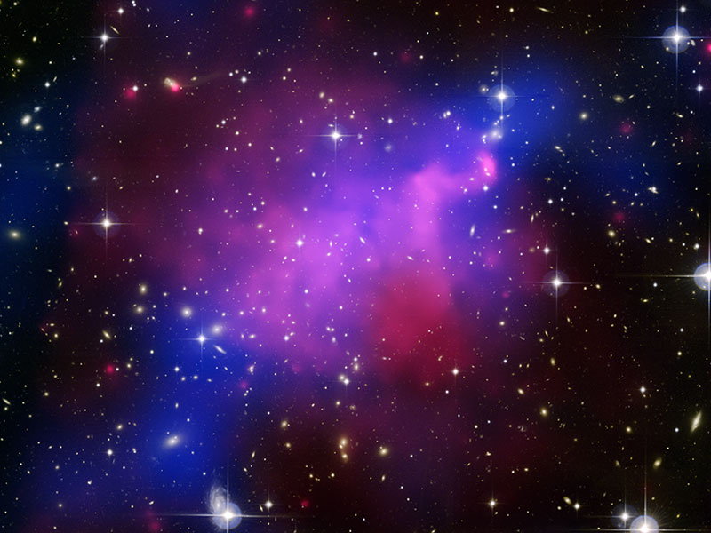

- Здорово, Рас! Рад, что ты вернулся из отпуска!
- Привет Кирс! Дай пожму твоё мужественное щупальце! Допуск к работе с кватонами* получил?
- Конечно! Вот, полюбуйся на мой сертификат! Курс обучения прошёл успешно.
- Это хорошо! Теперь можешь самостоятельно работать с кватонами.
- Да, могу! Однако меня опять определили к тебе напарником. Так что самостоятельной работы не получится.
- Неужели? А я даже рад этому обстоятельству. Привык уже к тебе Кирс.
- Мне тоже с тобой легко и просто работается. Кстати, нам новый аппарат выделили, ты знаешь об этом?
- Откуда? Я же только прилетел. Ещё к начальству не ходил. Вот, направляюсь на доклад, что из отпуска вернулся и готов приступить к работе.
- А-а-а! Ну, тогда, я тебе ничего не говорил, сам всё узнаешь.
- Стой Кирс! Коротко расскажи, что за аппарат нам дают?
- Новейшая модель! Работает на «тёмной энергии»**.
- Что?! На какой «тёмной энергии»?
- Как на какой? На той, что составляет почти 70% массы нашей Вселенной! Она всюду! Так что проблем с заправкой «тёмной энергией» - не будет!
- Так что, выходит сущность «тёмной энергии» поняли?
- Не знаю, определили или нет сущность «тёмной энергии», но я знакомился с устройством аппарата. Он на порядок мощнее нашего старого. А скорость набирает бешеную! Один рад*** проходит за пару мгновений! В пределах небольшой галактики, можно вообще обходиться без прохода по пространственно-временным туннелям.
- Да ты что?! Отстал я от жизни, за время своего отпуска. Ладно, пойду к начальству на переговоры. Где я тебя потом встречу?
- Подъезжай к причалу L-17, там наш аппарат стоит. Я буду там тебя ждать. Мне всё равно деваться некуда, пойду потихоньку на наш корабль. Я в нём уже и каюту для себя присмотрел.
- Хорошо, договорились! Жди меня, я скоро подъеду.
- Давай, Рас! Долго у начальства не задерживайся!
- А мне долгие разговоры с начальством разводить не надо. Скажу, что на месте. А потом сам знаешь – приложил чип к считывающему устройству, а тебе в ответ, куда, когда и с кем. Так что, может, я тебя ещё догоню на причале, до того, как ты в корабль войдёшь.
- Попробуй! Вместе откроем шлюзы в наш новый корабль.
- Вот я уже тебя и догнал Кирс! Пока ты на своих щупальцах ковылял к причалу, я тебя на портативной, поясной ракетке догнал.
- А, ну, покажи, я таких портативных ракетных движков ещё не видел!
- И не увидишь! Это я из отпуска привёз. С помощью таких портативных аппаратиков, почти все мои сопланетники передвигаются. Энергии тратят мало, а передвигаться можно быстро.
- Интересный аппаратик. Дашь потом попробовать.
- Конечно, Кирс! Обязательно попробуешь! Так это наш корабль?! Какой он огромный! Раз в десять, наверно, больше нашего старого.
- Да, это наш корабль. Сейчас на Центральной базе он только один. Ещё построили таких семь штук, но они уже отправились патрулировать Вселенную.
- Пойдём, открывать шлюзы. Начнём обживать наш новый дом. Кирс, а тебя обучили, как пользоваться такой махиной?
- Корабль в управлении, чем-то похож на наш старый аппарат, но всё гораздо проще и удобней. Сам увидишь и всё поймёшь.
- Так ты уже в нём был, Кирс?
- А как же! Всё осмотрел, с инструкциями разобрался, пока тебя дожидался, когда ты из отпуска вернёшься. Можем отправляться патрулировать - хоть завтра!
- Прекрасно Кирс! В процессе патрулирования, разберёмся, что к чему.
- Не сомневаюсь в твоих способностях Рас. Тебе разобраться со всем этим – раз плюнуть!
- Посмотрим, посмотрим, загадывать не будем. Где здесь главный пульт управления?
- Да, вот он, за этим люком. Проходи сюда. Садись в кресло главного пилота и включай приборы.
- А, правда, удобно, и всё понятно. Хороший аппарат. Он уже заправленный?
- Естественно! Заправленной «тёмной энергии» хватит на четверть галактического года****! А потом, конструкция корабля позволяет заправляться «тёмной энергией», когда мы движемся в межгалактическом пространстве. На заправку уходит доли мгновений.
- Интересно, интересно! Старый наш аппарат был на гравитационной тяге и концентрированную гравитацию мы черпали в Чёрных Дырах или в нейтронных звёздах, что не всегда было безопасно. А теперь – красота! Пролетел чуть-чуть между галактиками, и баки полные! А какая экономия?! На четверть галактического года хватает одной заправки!
- Рас! Хочу обратить твоё внимание на то, что расход «тёмной энергии» рассчитывается по времени, а не по пройдённому расстоянию. Это я прочитал в правилах заправки.
- Да ты что? Здорово, ничего не скажешь! Короче, я понял, что проблем с заправкой у нас не должно быть. Так, а что ещё можно делать с «тёмной энергией»? Ты уже знакомился с этой проблемой?
- Так, в общих чертах. Нам на курсах говорили, что сейчас разрабатываются новые виды использования «тёмной энергии», но пока что, всё это, в стадии разработок. Как энергию для двигателей кораблей нашего класса, её приспособили. Тут научный отдел Вселенского Разума поработал хорошо. А вот другие возможности использования «тёмной энергии», ещё изучают.
- Понятно. Молодец Кирс! Всё хорошо объяснил. Вижу, не зря тебя учили на курсах.
- Курсы были по работе с кватонами. Их я давно закончил. После курсов меня распределили в академию Вселенских патрулей. И я её тоже успешно закончил.
- Что?! Я так долго был в отпуске? Пока мотался в родную галактику, ты за это время и курсы закончил, и академию?!
- Ну, да!..
- Поздравляю! Так это не тебя ко мне в напарники определили, а меня к тебе помощником направили?
- Нет, Рас! Ты командир был, командиром и остаёшься. Управлять этим кораблём, научишься за короткий отрезок времени. Естественно, что знаю, расскажу. Меня же в академии предупреждали, чтобы я всё тебе показал и рассказал, чему меня там научили. У тебя звание – старший патрульный, а я только патрульный. Субординацию надо соблюдать. Пройдёт пара галактических лет, сдам экзамен на старшего патрульного. Но тогда нас, могут распределить на разные корабли.
- Это будет ещё не скоро. За пару галактических лет, мы ещё вместе с тобой всю нашу Вселенную облетим. Дай, пожму твоё мужественное щупальце! Слушай, Кирс, а у тебя в заначке ничего нет?
- Что ты имеешь в виду?
- Мы же сегодня никуда не летим, можем, немного, расслабится.
- А! Ты про это! Конечно, есть! Сейчас всё организую.
- Давай, беги! То есть, ковыляй на своих щупальцах!
- Рас! Ты опять начинаешь?!
- Ладно, ладно, я пошутил!

Примечания:
*Кватон – гипотетическая элементарная частица
**Тёмная энергия — в космологии гипотетическая форма энергии, имеющая отрицательное давление и равномерно заполняющая всё пространство Вселенной
***Рад – расстояние. 1 рад ≈ 6,2 парсека или 20,222 световых лет
****Галактический год – приблизительно 250 миллионов лет

Глава 7 – Цивилизация

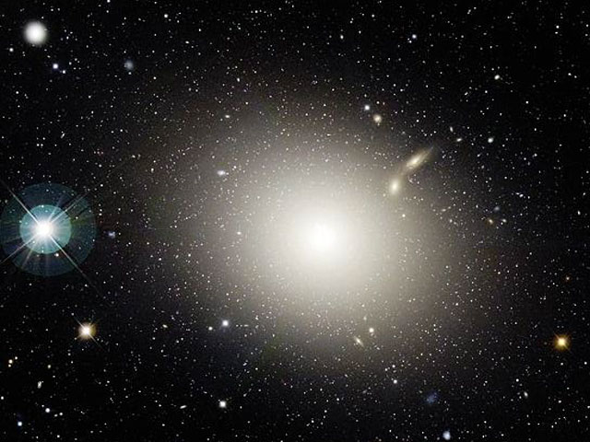

- Кирс! Эй, Кирс! Куда ты задевался?
- Тут я, за пультом управления отдыхаю.
- Слушай, Кирс, у тебя голова не болит?
- Какая голова? Рас, ну, какая у меня может быть голова?
- Извини. Что-то я не подумал. У тебя же всё тело – одна голова! Да несколько щупалец.
- Вот именно! Но то, что ты называешь головой, у меня не болит.
- А у меня болит…. Вчера перебрал, видимо.
- А я тебе говорил: «Остановись, хватит!» Но ты же меня слушать не захотел: «Давай ещё чуть-чуть, да давай ещё чуть-чуть!»
- Ладно, пройдёт, не первый раз. Кирс, ты бы связался с Центральной базой, может какая-то работа есть. Надоело торчать здесь. Хочу поближе к звёздам.
- Как ты таким кораблём управлять будешь? У тебя же голова болит?
- С базы и ты отчалить можешь, а там, когда выйдем в открытый космос, я уже в норму приду. Так что давай, запрашивай базу и полетели уже отсюда.
- Сейчас запрос сделаю. База, база! У вас для нас что-нибудь есть? Есть! Хорошо, я передам задание старшему патрульному. Рас, есть работа! Летим к эллиптической галактике Е357, в секторе С171. На краю этой галактики зафиксированы летающие объекты. Вполне возможно, что у какой-то звезды на краю эллиптической галактики, с планетной системой, разумная жизнь достигла уровня межзвёздных перелётов. Вселенский Совет принял решение: вступить в контакт и выяснить уровень развития этой цивилизации. Ну, там ещё много всяких параметров необходимо выяснить. Тут целый список накатали. На основании наших наблюдений, Вселенский Совет будет решать вопрос, о включении этой цивилизации в специальный реестр, с дальнейшими рекомендациями использования новой цивилизации во Вселенском Высшем Разуме. Эту работу поручили нам.
- Ну, ты и загнул, Кирс! Высший Разум, Вселенский Совет, специальный реестр… Ладно, полетели, на месте разберёмся. Сам сможешь вывести корабль из гавани Центральной базы?
- Я уже пробовал. Могу, конечно. У нас же были пробные полёты.
- Тогда я спокоен за тебя Кирс, и за наш корабль. Ты выруливай потихоньку, а я пойду в гравитационную кабинку полежу, чтобы отток крови от головы был, а то болит страшно.
- Иди, отдохни и не беспокойся, выведу наш корабль в открытый космос. Могу координаты нужные задать, и рассчитать маршрут.
- Делай Кирс, делай, раз хочешь и умеешь. Возражать не буду. Всё, ушёл в гравитационную кабину, попробую отдохнуть. Если что, зови по громкой связи.
- Рас! Ты уже отдохнул? Голова перестала болеть? Если голова перестала болеть, заходи в рубку. Мы уже два пространственно-временных туннеля прошли на пути к цели. Сейчас нужен твой совет.
- Иду, Кирс, иду. Что тут у тебя случилось?
- До галактики Е357 ещё достаточно далеко, а прямых пространственно-временных туннелей нет. Есть недалеко один, но он ведёт к противоположной стороне, куда нам не надо.
- Сколько рад* до цели осталось?
- Порядка 30000 рад. Хотя, можно попробовать без туннелей обойтись. Мы же ещё не пытались разогнать наш корабль в межгалактическом пространстве. Может, попробуем?
- Конечно, попробовать надо! Давай без туннелей обойдёмся. Как раз, испытаем систему заправки «тёмной энергией».
- Дело, говоришь, Рас! Будем разгоняться. Сам будешь или мне поручишь?
- Для начала, бери управление на себя. Всё-таки, вас в академии учили обращаться с такими кораблями. Я ещё досконально не ознакомился с инструкциями. Посмотрю, со стороны, как ты управляешься.
- Хорошо, Рас! Спасибо за доверие! Приготовится, начинаю разгон.
- Я, пока, на экран увеличенное изображение галактики выведу. Вот, любуйся! Так, что у нас со скоростью? Ух, ты! Около 10 рад за одно мгновение! Я ещё никогда с такой скоростью не передвигался по Вселенной!
- Это ещё не максимальная скорость, Рас! Могу поднажать.
- Не стоит! Не спеши Кирс, мы и так двигаемся достаточно быстро. 3000 мгновений и мы на окраине галактики под номером Е357. Даже позавтракать не успеем.
- Хорошо, что ты напомнил про еду. Я действительно проголодался. Давай пожуём что-нибудь, пока галактика не нарисовалась перед нашим носом.
- Уговорил. Доставай из хранилища, что там у нас есть, а я за управлением корабля присмотрю.
- Вот достал, держи! На базе какое-то дефицитное питание загрузил. Рекомендовали. Говорили, что очень хорошее.
- И, правда, на вкус, даже очень неплохое. Что-то мне напоминает из далёкого моего детства, с родной планеты.
- Да, вот здесь, на упаковке написано, что продукт произведён в твоей родной галактике. Так что твои ощущения тебя не подводят. Память у тебя отличная! Столько времени прошло, а ты ещё помнишь вкус того, что ел в детстве!
- Кирс! Давай убирай всю эту еду! Подлетаем к цели. Необходимо включить радары по обнаружению пилотируемых кораблей. Кажется, в этом районе галактики видели летающие аппараты.
- Совершенно верно! В документах, что нам с Центральной базы передали, особо отметили вот эту, неприметную звёздочку. Давай, Рас! Рули к этой звезде. Радары уже зафиксировали какое-то движение вблизи неё.
- Вижу, вижу! Дай-ка увеличение на экран. Так, хорошо! А вот и какой-то аппарат, явно искусственного происхождения.
- Ты смотри, как далеко от звезды улетел! Да и скорость, вполне приличная! Ну, что? Будем захватывать гравитационной ловушкой или полетим дальше, к планете с разумной жизнью?
- Нет, ловить аппарат мы не будем. Нас могут принять за каких-нибудь агрессоров, а нам это не надо. Подлетим, осмотрим с помощью наших сканеров. Возможно, что это только автоматический зонд, без пилотов. Сейчас сделаю манёвр, вокруг этого летательного аппарата и просканируем всю его внутренность.
- Ты прав, Рас! Внутри аппарата никого нет. Это автоматический зонд. Но посмотри, на каком высоком техническом уровне он сделан?!
- Цивилизация, которая изготовила этот зонд, хотя и стоит на низшей ступени освоения космоса, но всё же, достигла определённого развития, для того, чтобы с ней считаться. Ладно, полетели к планете с разумной жизнью. Где она тут у нас?
- Смотри, Рас! Здесь планет, около этой звезды, штук двадцать! А три-четыре планеты находятся на таком расстоянии, что на всех их возможна разумная жизнь. Во всяком случае, условия для развития жизни есть на…, сейчас, сейчас, приборы определят. Точно! На четырёх планетах!
- Ну, может быть, жизнь зародилась на одной, а уж потом разумные жители этой планеты расселились на остальные. Давай, начнём осматривать планеты и их обитателей.
- Рас! Мне сейчас плохо станет!
- Что ещё там с тобой приключилось?
- Посмотри, вот на этой планете, четвёртой от звезды…, сейчас сделаю увеличение. Видишь?! Да это копия я!
- Ну-ка, ну-ка! Вот это да! Кирс! Как ты так сумел размножиться?! Тут тебя несколько миллиардов!
- Опять твои шуточки, Рас!
- Ладно, Кирс, без обид! Тебе радоваться надо. Мы же нашли твою историческую Родину! Я уверен – это твоя Родина! Твоя цивилизация! Без всякого сомнения, будем рекомендовать Вселенскому Совету внести твою цивилизацию в специальный реестр! Ну, что Кирс? К встрече готов, со своей Родиной?!
- Да, как-то, даже не знаю…
- Не робей Кирс! Всё нормально! Берём курс к твоим родным берегам!

Примечания:
*Рад – расстояние. 1 рад ≈ 6,2 парсека или 20,222 световых лет

Глава 8 – Астероид

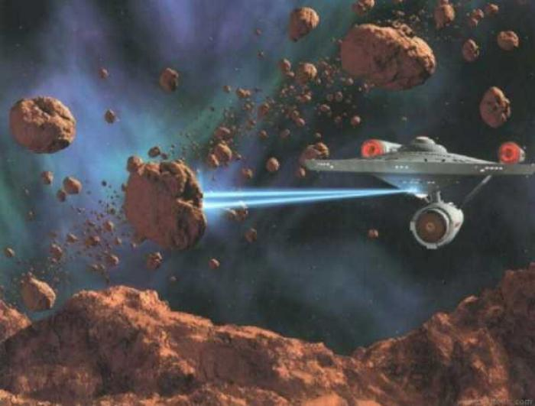

- Ты что загрустил, Кирс? После того, как мы побывали в твоей родной галактике, на твоей родной планете, ты стал сам не свой?
- Понимаешь, Рас, я вдруг отчётливо понял, что мои сопланетники, родственники или как ещё их там назвать, стали так далеки от меня по всем параметрам, что меня уже не тянет в родные места. Мой дом – вот этот патрульный корабль, мой близкий друг – это ты!
- Ты же на меня иногда обижаешься, как ты можешь меня считать своим лучшим другом?
- Ой, Рас! Давай не начинай всё сначала! Я тебя уже столько времени знаю, что иногда мне кажется, что я знаю тебя дольше, чем самого себя!
- Ну, не дольше, но всё же…
- Вот именно! Почти всю Вселенную облетели, а это что-то, да значит! Тише Рас! Центральная база вызывает.
- Без работы нас никак не могут оставить! Что там у них опять случилось?
- К той планете, на которой ты с Пармом посеял жизнь, приближается большой астероид. Если ничего не предпринимать, этот астероид врежется в планету и всё живое на этой планете погибнет! Все результаты посева и наблюдений за эволюцией разумной жизни, пойдут насмарку. Да там же ещё, возможно, твои бывшие сопланетники обосновались. Всё погибнет!
- Жалко будет. Многолетний труд пропадёт.
- Надо двигаться в сторону твоей родной галактики.
- Ты прав, Кирс! Давай, прокладывай курс к моей родной галактике. Я пока подумаю, что нам делать с астероидом.
- А что думать?! Надо его будет отбуксировать на другую орбиту, и он не столкнётся с планетой.
- Не уверен, что наш патрульный корабль приспособлен для этой работы. Тут другой подход нужен. Гравитационная пушка, может, сработает, а может, нет. В истории с моей разрушенной планетой другая ситуация была. Гравитационный луч попал в раскалённую жидкую магму и спровоцировал взрыв планеты изнутри. Астероид не имеет раскалённой жидкой начинки. Это, как правило, обыкновенный огромный камень. Скажи-ка мне Кирс, ты же принимал корабль, в комплект патрульного корабля входит аннигилятор*?
- Да, входит. Он даже заправлен и находится в хвостовой части нашего корабля.
- Прекрасно! Вот мы его и используем для уничтожения астероида. Правда, я сам только один раз пользовался им, но это было так давно. Сейчас, скорее всего, появились новые, более безопасные аннигиляторы. Ищи инструкцию по его использованию и выводи на экран, надо обновить знания по применению этого грозного оружия.
- Уже нашёл и вывел инструкцию на экран. Можешь ознакомиться.
- А как далеко мы находимся от той планеты, которой грозит катастрофа? Успеем мы или нет?
- Твоя галактика, в данный момент, далековато. Однако, мы вполне успеваем. Три пространственно-временных туннеля нужно пройти, а там - рукой подать. Время у нас ещё есть, но поторопиться стоит!
- Тогда Кирс, давай, держи курс на планету, с посеянной жизнью, а я займусь аннигилятором. Надо проверить запасы антиматерии, да и посмотреть, как пользоваться новым устройством.
- Хорошо, Рас! Беру управление кораблём на себя. Ты не беспокойся, всё сделаю в лучшем виде! А запасы антиматерии у нас такие, что мы можем разнести всю эту планетную систему, вместе со звездой, без всякого труда! Я сам консультировался со специалистами, перед тем, как принять корабль.
- Хорошо, но проверить всё равно не мешает. Когда будем подлетать к моей галактике, позовёшь меня. Люблю смотреть на свою галактику со стороны. Она такая большая и красивая.
- Договорились, Рас! Как только выскочим из последнего туннеля, я позову тебя по громкой связи.
- Я поплыл в хвостовую часть корабля.
- Рас! Рас! Ты где?! Возвращайся в рубку! Из последнего туннеля мы уже вынырнули! Прямо по курсу твоя родная галактика!
- Понял, Кирс, понял! Сейчас буду! О-о-о! Красота-то, какая! Время у нас ещё есть?
- Время есть. Любуйся своей галактикой!
- Нет, ты держи курс на нужную нам звезду, только сильно не разгоняйся!
- Наш радар засёк нужную нам звезду, а автопилот подкорректировал курс нашего патрульного корабля. Так что, мы движемся в нужном направлении и с нормальной скоростью.
- Отлично! Теперь нам надо засечь опасный астероид.
- С этим немного сложнее. Мы ещё очень далеко и наш радар такой маленький космический объект не пеленгует. Надо подойти, хотя бы, к орбите пятой планеты.
- Пятую планету хорошо видно? Ну-ка, поверни экран! Огромная планета! Почти, как маленькая звезда!
- Эта самая большая планета в этой системе.
- Я знаю, не первый раз здесь. Ещё когда с Пармом выбирали планету для посева жизни, я на эту гигантскую планету обратил внимание. Для наших опытов она не годилась, а так – очень красивая!
- Рас! Я засёк нужный астероид! Вот, смотри, на экране мигающая точка. Это наш радар отметил опасный астероид!
- Вижу, вижу! Осторожно приближайся к астероиду, а я пойду в кабину управления аннигилятором, возьму астероид на прицел.
- Рас! Ты меня слышишь?
- Не только слышу, но и вижу. Ты у себя включи камеру, чтобы видеть меня.
- Да, действительно, что-то я растерялся…. Вот, включил.
- Теперь Кирс, разверни патрульный корабль так, чтобы он находился между астероидом и нашей подопытной планетой, но таким образом, чтобы хвостовая часть была направлена к астероиду.
- Хорошо, Рас! Выполняю манёвр. Готово!
- Немного отдались от астероида, чтобы в нас не попали его осколки.
- Так пойдёт?!
- Отлично! Кирс! Включи наружные камеры и будь наготове. Как только я выпущу заряд из аннигилятора в сторону астероида, включай двигатели на среднюю мощность, и быстро удаляйся от астероида, то есть, от того, что от него останется. Ты меня понял?!
- Конечно, Рас! Всё предельно ясно!
- Тогда на счёт три я выпускаю заряд, а ты тут же стартуешь! Приготовились! Раз, два, три! Пли! Молодец, Кирс! У нас всё получилось! Сейчас аннигилятор упакую в исходное состояние и вернусь в рубку. Только ты далеко не удаляйся, надо проверить сделанную работу.
- Понял, Рас! Жду тебя в рубке управления!
- Ну, вот и я! Покажи-ка мне запись уничтожения астероида. У-у-у! Вот эта картина! Дай увеличенное изображение на экран. Смотри, ничего не осталось, даже маленькой песчинки! Рапорт, об уничтожении опасного астероида, можно отправлять на Центральную базу. Рапорт я отправлю сам и не сегодня. Немного подождём. Выведи корабль из этой звёздной системы и положи его в дрейф. Отдохнём немного, а потом и рапорт отправим, и новую работу получим.
- Как скажешь Рас! Я не против такого предложения! Может, отметим это событие?
- А у тебя что, есть? Чем отмечать?
- Обижаешь, начальник! У меня всегда всё есть!
- Ну, тогда давай!

Примечания:
*Аннигилятор – фантастическое устройство для уничтожения, аннигиляции материальных объектов, с помощью антиматерии.

Глава 9 – Вихрь времени

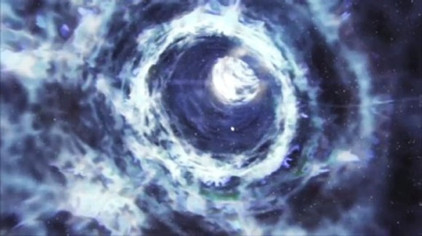

- Рас! Центральная база требует отчёт о проделанной работе. Что им ответить?
- Ну, никак отдохнуть не дают! Какой им ещё отчёт требуется?
- Об уничтожении опасного астероида.
- А-а-а! Ну, так отправь! Отчёт готов, нажми, вон на ту, зелёную кнопку, и отчёт уйдёт. Только осторожно своим щупальцем, красную кнопку не задень.
- Не задену! Не беспокойся! Отчёт отправил. База новое задание прислала.
- Я так и знал! Только отчёт им отправишь, как тут же новую работу подкидывают!
- Что делать, Рас? Наша патрульная служба такая.
- Что они хотят поручить нам на этот раз?
- В секторе 476 появился Вихрь времени. Так с базы передали. Я не знаю, что это такое. Первый раз слышу.
- Бывает в нашей Вселенной и такая ерунда. Это аномальное явление, которое изредка наблюдается в нашей Вселенной, когда появляется или исчезает массивная Чёрная Дыра.
- Интересно. И как это проявляется?
- Ты помнишь, Кирс, как на одной пустынной, песчаной планете мы наблюдали, огромный столб пыли, который с большой скоростью вращался и поднимал всё новые, и новые массы песка вверх?
- Да, помню. Мы тогда ещё чуть не попали в эту огромную воронку. Вовремя успели стартовать с планеты.
- Что-то подобное получается со временем, когда исчезает или появляется массивная Чёрная Дыра. Если Чёрная Дыра появляется, она создаёт Вихрь времени, который закручивается в левую сторону. При приближении к этому Вихрю времени, время замедляется, а если попадёшь в сам Вихрь, то время побежит вспять. Если Чёрная Дыра испаряется, тоже создаётся Вихрь времени, но он закручивается в правую сторону. Соответственно, время ускоряется. Одно мгновение можно приравнять к целому галактическому году*! Ну, и что Центральная база предлагает нам сделать с этим Вихрем времени? Если ориентироваться по моему опыту работы - тут ничего нельзя сделать! Тебя может засосать в такое глубокое прошлое, что очутишься во времена зарождения Вселенной. Ох, не хотел бы я попасть в то время, когда вокруг тебя в разные стороны разлетается раскалённая плазма со световой скоростью. Да и в далёкое будущее отправиться тоже нет никакого желания.
- Центральная база нам ничего не предлагает делать с Вихрем времени. Она просит уточнить границы этого Вихря, и в какую сторону он закручен. Ещё просят определить направление и скорость передвижения Вихря времени.
- Короче, произвести необходимые замеры и просто понаблюдать, куда этот Вихрь помчится. Я правильно понял?
- Совершенно верно, Рас! Именно такое нам дали задание.
- Тогда это несложно. Прокладывай курс в сектор 476 и направляй туда корабль.
- Сейчас всё рассчитаю и сделаю.
- Только смотри, Кирс, не вынырни из Кротовой Норы** прямо в Вихрь времени. Ошибка может дорого стоить.
- Я постараюсь сделать всё правильно. Не беспокойся, Рас! Я и сам не хочу очутиться в прошлом, или улететь в будущее.
- Обычно, в течение четверти галактического года, Вихрь времени рассеивается и не простирается на огромном пространстве. Однако, за время своего существования, может серьёзно повредить структуру целой галактики. В этом и заключается опасность Вихря времени.
- А каким-нибудь образом нельзя нейтрализовать Вихрь времени?
- Я думаю, что можно. Это явление тесно связано с гравитацией, а управлять гравитацией мы уже научились. Правда, не в таких масштабах, но всё же, значительно ослабить действие Вихря времени, вполне возможно. Вспомни, как мы нейтрализовали Чёрную Дыру, которая перекачивала энергию и материю из нашей Вселенной в соседнюю вселенную. Тогда после нейтрализации Чёрной Дыры, тоже возник небольшой Вихрь времени, с правосторонним вращением. То есть, его направление было в будущее. Мы от него быстро удрали и ничего не почувствовали. Хотя он был не очень мощный и быстро рассеялся.
- У меня по этому поводу возник ещё один вопрос, Рас. Как мы сможем увидеть Вихрь времени? Ведь это же не песчаная пыль, которую мы видели на планете. Там всё было видно. Куда вращается, с какой скоростью, а здесь ничего не понятно. Чисто визуально не определишь.
- Ты прав Кирс! Чисто визуально не определишь. Поэтому нас с тобой и отправили посмотреть, замерить необходимые параметры.
- Ну, и как мы это будем делать?
- Есть один способ определить и границы Вихря времени, и его скорость.
- Интересно мне знать, что это за способ.
- Я же тебе говорю, что, не зря нас послали понаблюдать за этим Вихрем. Здесь надо применить преобразователь пространства-времени, то есть, поработать с кватонами***. Новую Кротовую Нору создавать не будем, а вот сканировать пространство кватонами, где предположительно находится Вихрь времени, мы можем. Наш преобразователь пространства-времени настраиваем на сканирование и получаем на экран все необходимые параметры этого невидимого Вихря времени.
- Так получается, что это не так уж и сложно?
- Ну, для нас, может быть, не так сложно, поскольку мы умеем работать с кватонами и с преобразователями, способными сканировать пространство для обнаружения Вихря времени, а другие патрульные корабли не имеют такого преобразователя. Нет, для создания Кротовых Нор они имеют преобразователи, а вот, чтобы эти преобразователи сканировали пространство, на предмет обнаружения Вихря времени, конструкцией не предусмотрено.
- Тогда всё понятно, почему и кого заставили понаблюдать за этими завихрениями времени.
- Вот видишь, сам обо всём догадался. Ну, что же? Задача перед нами поставлена, и мы готовы эту задачу выполнить. Не так ли, Кирс?
- Да-да! Мы готовы к выполнению поставленной задачи!
- Курс проложен?
- Так точно, Рас! Можем двигаться в сторону намеченной цели.
- Ой, не спеши Кирс! С пустым преобразователем там делать нечего! Нам кватонная заправка ещё нужна.
- И то, правда! Что-то я совсем забыл, что наш преобразователь пуст. Тогда я сейчас сделаю запрос, где находится ближайшая заправка кватонов к Вихрю времени и сделаю новый расчет нашего курса.
- Вот, вот! Об этом я и хотел тебе напомнить.
- Запрос сделал, командир! Ближайшая заправка кватонами к Вихрю времени, находится в соседнем секторе Вселенной. Направляемся туда?
- Естественно, Кирс! Сколько времени займёт дорога до заправки?
- Не очень долго, но всё же какое-то время займёт.
- С курсом до заправки ты сам справишься?
- Конечно, Рас!
- Тогда я пойду, в гравитационной кабинке полежу. Что-то опять голова разболелась. Вроде вчера, после уничтожения астероида, не так уж много приняли, а голова всё равно разболелась.

Примечания:
*Галактический год – приблизительно 250 миллионов лет
**Кротовая Нора – гипотетический пространственно-временной туннель во Вселенной
***Кватон – гипотетическая элементарная частица, которая обладает отрицательной плотностью энергии, а масса в квадрате, имеет отрицательное значение

Глава 10 – Антиматерия

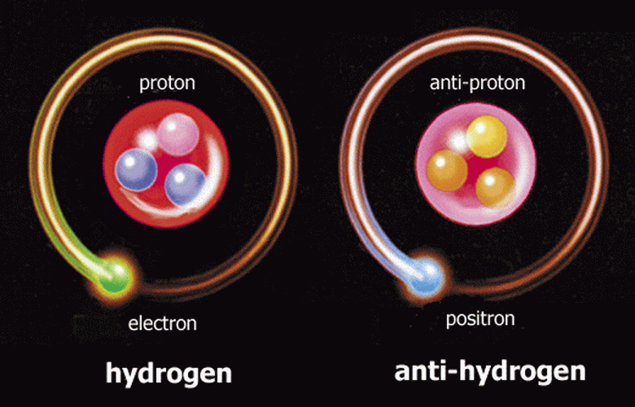

- Эй! Рас! Ты опять в гравитационной кабине отдыхаешь? У тебя каждый раз, как только мы завершаем очередное дело, потребность отдыхать в гравитационной кабине. Так недолго заработать гравитационную зависимость!
- Что ты ко мне привязался, Кирс? Да, я отдыхаю в гравитационной кабине! И не просто отдыхаю, а восстанавливаю клетки своего тела. Омолаживаюсь, одним словом.
- Хм, омолаживается он! Ты и так молодо выглядишь, тебе омолаживаться не надо! Мечешься по Вселенной на бешеных скоростях, при которых никто, никогда не стареет!
- Кто не стареет, а кому и восстановиться надо.
- Ладно, Рас, давай в рубку! Приборы нашего корабля зафиксировали странный предмет. Надо принимать решение, что с этим космическим предметом делать.
- То база не даёт покоя, теперь ты ещё что-то обнаружил! Ладно, сейчас подойду.
- Вот посмотри, Рас! В этом секторе Вселенной никогда ничего не было. Можно сказать, абсолютная пустота. Однако, пока ты отдыхал в гравитационной кабине, приборы корабля уловили какое-то космическое тело. Анализ наблюдений за этим сектором Вселенной, подтверждает, что космическое тело появилось внезапно и из ничего!
- Ну, и что ты панику сеешь? Может, это тело, вывалилось из какой-то Кротовой Норы*! Посмотри по схеме, какой туннель находится рядом.
- В том то и дело, что рядом ничего нет – одна пустота! Как будто бы из другого мира появилось. Раз, и вот оно, размером с небольшой астероид!
- Внезапно, говоришь, появилось? Что-то всё это мне напоминает версию рождения нашей Вселенной. Так же вот, из какой-то сингулярности** раз и вылетела, создав вокруг себя пространство и время. Ну, и эта глыба, возможно, вырвалась из сингулярности, и застыла, в виде огромного астероида. На большее мощности не хватило.
- Вот и я говорю, странно как-то! Может, надо на Центральную базу доложить, а они там решат, что делать?
- Доложить-то обязательно надо, а вот по поводу, что они там решат, что нам делать - в этом я глубоко сомневаюсь. На Центральной базе только фиксируют всякие нарушения в нашей Вселенной, а разруливать возникшую непростую ситуацию, приходится патрульному отряду, то есть, нам с тобой. Прежде чем принять какое-то решение, надо крепко подумать, что это может быть. Как это тело себя ведёт? Движется ли оно или нет, увеличивается в размерах или нет?
- Что-то определённое сказать, пока, не берусь. За время моих наблюдений, никаких изменений не заметил. Впечатление такое, что тело появилось и повисло в пустоте. В размерах не уменьшается и не увеличивается.
- Это меня настораживает. Чувствую какую-то опасность.
- И меня эта странность насторожила, Рас! Потому и позвал тебя в рубку, а так бы ты мог дальше восстанавливать клетки своего организма в гравитационной кабине.
- Раз отвлёк меня от этого занятия, давай вместе думать, что это такое и что с ним делать?! Давай свои гипотезы на эту тему, а я буду их принимать или отвергать!
- Ну, ты и хитрец, Рас! Я, значит, должен думать, что это такое, а он будет принимать или отвергать! А, может, наоборот? Ты будешь предлагать различные варианты, а я их буду анализировать и отбрасывать! Когда придумаешь, что-нибудь путное, тогда продолжим анализировать ситуацию.
- Ладно, тут я неправ! Давай вместе думать, высказывать предположения и способы преодоления возникших проблем.
- Это уже деловой подход! На такое совместное сотрудничество я, конечно, согласен!
- Тогда – поехали! Так понимаю, у тебя, в данный момент, никаких стоящих предположений нет?
- К сожалению, пока нет.
- Возьму на себя смелость предположить, что из ничего, появилась какая-то материя. Рассуждаю дальше. Обычно из ничего, может возникнуть пара элементарных частиц и соединится в атом. Ну, ещё несколько пар элементарных частиц объединятся, получим уже что-то. Так или не так?
- Пока твои рассуждения носят логический характер, Рас.
- И я так думаю. Но то, что возникла такая глыба, вдали от всяких галактик, звёздных систем и планет – это событие выходит из ряда вон!
- Правильно! Согласен, с твоим рассуждением!
- А что, если эта глыба залетела к нам из параллельного мира?! Где-то произошёл пробой пространства-времени. В параллельном мире этот пробой произошёл рядом со скоплением мелких космических тел, типа астероидов. А у нас во Вселенной в межгалактическом, пустом пространстве. Потому никаких катастроф не случилось. Появись этот астероид где-то в центре галактике, где плотность вещества очень высокая, могла бы произойти вселенская катастрофа!
- Это почему же?! Что ты страхов нагоняешь!
- Кирс, да всё потому, что параллельный мир, как правило, ничем не отличается от нашей Вселенной, за исключением одной небольшой разницы – все заряженные элементарные частицы имеют противоположный заряд! То есть – антимир! Если вещество из нашего мира, столкнётся с веществом из антимира, произойдёт аннигиляция*** вещества с выделением колоссального количества энергии! Если предположить, что эта огромная глыба из антивещества войдёт во взаимодействие с веществом нашего мира…. Я боюсь что-то предполагать!
- Мысль интересная и имеет право на существование!
- Я тоже так думаю!
- Хорошо! Допустим, что этот астероид из антивещества, какие наши дальнейшие действия?
- Для начала, мы должны определить, что глыба из антивещества. У нас должен быть в наличии специальный анализатор, который с безопасного расстояния, должен дать нам исчерпывающий ответ.
- Сейчас, Рас, я гляну в список нашего оборудования. Точно! Есть такой прибор!
- Прекрасно! Сейчас определим, что собой представляет эта огромная глыба. Пошли в отсек, где этот прибор находится!
- Сейчас гляну, в каком отсеке он находится…. Всё понятно, пошли! Вот он, в целости и сохранности! Рас, а ты умеешь пользоваться им?
- Спрашиваешь?! Конечно, умею! Смотри, включаем, тут у нас система наведения, которая позволяет исследовать объект на расстоянии до 10 рад****! Определяем расстояние до исследуемого объекта, то есть, до нашей загадочной глыбы, получаем точный результат – 0,0023759 рад! Так эта глыба совсем рядом от нас! Что мы имеем в результате? Так-так-так…, вот результат на экране! Красный сигнал опасности, самый высокий уровень! Эта глыба, действительно, из антивещества! Кирс, срочно меняй курс и замедли ход корабля. Мы должны связаться с Центральной базой и оповестить о грозящей опасности.
- Я мигом! Сейчас всё сделаю! Базу тоже вызвать?
- Обязательно! Я сам с ними переговорю!
- Всё готово командир! Связь с базой установлена!
- Спасибо Кирс! Сейчас доложу руководству, пусть они принимают решение. Мы сами проявлять инициативу не будем. Вдруг что-то не так сделаем, от нас даже атома не останется!
- Хорошо! Ты пока держи связь с базой, а я, в наш телескоп, понаблюдаю за глыбой из антивещества.
- Кирс, всё решилось! Определи точные координаты объекта и передай на базу. Они вышлют специальный отряд по транспортировке и уничтожению опасных объектов Вселенной.
- А как они будут транспортировать астероид из антивещества?
- Для этого у них есть специальные гравитационные ловушки, на подобии нашей, только гораздо массивней и мощней. В гравитационной ловушке отбуксируют в пустынный сектор Вселенной и расстреляют эту глыбу из специальных пушек. Естественно, с большого расстояния. Нам, за проявленную бдительность, от руководства Центральной базы объявлена благодарность и предоставлен кратковременный отпуск в любом секторе Вселенной.
- Ура! Ну, что, Рас? Слетаем в центр Вселенной? Я тебе уже говорил, что у меня там на примете пара весёленьких галактик имеется! Оторвёмся по полной!
- А, чёрт с ним! Давай, рули к своим галактикам! Гулять, так гулять! Ой, только ты свои щупальца не распускай! Обойдёмся без нежных объятий!

Примечания:
*Кротовая Нора – гипотетический пространственно-временной туннель во Вселенной
**Сингулярность - состояние Вселенной в начальный момент Большого взрыва, характеризующееся бесконечной плотностью и температурой вещества, при бесконечно малом объёме
***Аннигиляция – буквальное значение слова – уничтожение. Один из видов превращений элементарных частиц, происходящий при столкновении частицы с античастицей
****Рад – расстояние. 1 рад ≈ 6,2 парсека или 20,222 световых лет

Глава 11 – Возвращение на Землю

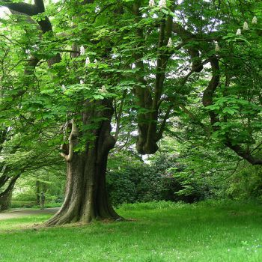

- Ой! Как голова болит! Я эти весёленькие галактики до конца жизни не забуду. Кирс! А ты как себя чувствуешь?
- Прекрасно, Рас! Так оторвались - прямо здорово! Давно я так не гулял!
- Смотри, вот тебе ничего не делается, а я мучаюсь! Почему такая несправедливость?
- А я тебе говорил, что у тебя уже начинается гравитационная зависимость! А ты мне: «Я клетки своего организма восстанавливаю!» Ну, что? До восстанавливался?
- Не надо, Кирс, меня поучать! Всё-таки я намного старше тебя. Кое-чему научился за свою долгую жизнь. А то, что голова иногда побаливает, так это, наверно, возраст. Прилетим на базу, буду проситься на другую работу или на пенсию.
- На какую ещё пенсию? С патрульной службы на пенсию не уходят! Что я тебе говорю, ты сам лучше меня это знаешь. Вначале из патрульной службы переводят работать на базу, а потом уже, когда совсем состаришься – на пенсию!
- Значит, буду проситься на другую работу. Тяжело что-то становится постоянно в невесомости работать.
- Вот, видишь?! А что я говорил – гравитационная зависимость!
- Ладно, пусть будет гравитационная зависимость! Где мы свой корабль оставили?
- Наш корабль на стационарной орбите, а сюда мы прилетели на маленьком, пилотируемом аппарате. Вон он, в кустах стоит. Пошли, нам пора на наш патрульный корабль возвращаться.
- Ох, добраться бы до него скорее, да в гравитационную кабину залечь. Кирс, сделаешь всё без меня? Голова так болит, что ничего не соображаю.
- Сделаю, сделаю, первый раз что ли! Держись за моё щупальце, пошли потихоньку.
- Спасибо тебе, Кирс! Чтобы я без тебя делал? Как здорово, что тебя ко мне напарником определили! Всегда готов подставить своё плечо…, фу, ты, щупальце, конечно же!
- Да-да, щупальце! Не споткнись! Всё, давай, загружайся в наш маленький аппарат, будем стартовать.
- Как мы тут помещаемся? Совсем развернутся негде. Надо будет конструкторам этого аппарата замечание сделать.
- Сделаешь, сделаешь, Рас! Согни левую ногу и втискивайся в пассажирское кресло. Вот так! Всё! Порядок! Держись, Рас! Стартуем! Сейчас, ещё немного и мы будем у себя на корабле.
- Быстрей бы, что-то я очень устал, после этого краткосрочного отпуска. Наверно, надо немного поработать, чтобы прийти в норму.
- Работа от тебя никуда не убежит! Только появишься на корабле, как база тут же вызовет и всучит новое задание. Я думаю, что мы не будем в ближайшее время выходить на связь с базой. Я вместе с тобой в гравитационной кабине полежу. За тобой присмотрю, да и сам отдохну. Не возражаешь?
- Нет, конечно! Тебе тоже отдых, иногда, нужен.
- А вот и наш корабль! Потихоньку вылезай из посадочного модуля и иди в гравитационную кабину. Я сейчас в рубку поднимусь, выведу корабль в межгалактическое пространство и к тебе приду.
- Давай, действуй Кирс! Положи корабль в дрейф и приходи в кабину. Громкую связь не забудь включить, а то, может, какое-нибудь срочное задание появится и нас база вызовет. Сам на связь с базой не выходи, отдохнём после отпуска немного.
- Ну, всё Рас! Корабль лежит в дрейфе, громкая связь включена, бортовой компьютер всё контролирует. Теперь можно и глаза закрыть. Смотри и, правда, хорошо, в этой гравитационной кабине. Все мышцы расслабляются, и в сон начинает клонить. Рас! Ты что, спишь? Ну, ладно, спи и я подремлю.

*****

- Раскин! Кирсанов! Подъём! Пора процедуры принимать! Ты что Раскин смотришь на меня так испуганно? Я что?! Такая страшная?
- Не-е-т…. А вы кто? Где я вообще нахожусь?
- Вот даёт! Тебя Раскин и твоего коллегу Кирсанова, вчера вечером привезли на скорой, прямо из вашего астрофизического института. У вас в институте праздновали День Космонавтики. Вам, двоим учёным, стало плохо. Вызвали скорую помощь, и доставили к нам, в клинику! Весь вечер вам промывали желудки, да клизмы ставили! Потом спать уложили, а сейчас опять на процедуры пора, то есть – на клизмы! Давайте, поднимайтесь, пошли, клизмы уже приготовили!
- Какие клизмы?! Какой Раскин и Кирсанов?! Я пилот вселенского патруля Рас, а это мой напарник – Кирс!
- Здорово вы ребята набрались вчера. Вот, у меня в журнале записано: «Поступили с токсикологическим отравлением Раскин Николай Петрович – астрофизик, доктор наук и Кирсанов Андрей Степанович – аспирант. Оба являются сотрудниками астрофизического института». Что тут неясного? Всё предельно понятно! Сегодня ещё раз с утра процедуры получите, понаблюдаем вас до вечера и, если рецидивов не будет - выпишем. Токсикология наш профиль, на ноги и не таких ставили!
- А где наш корабль? Где наш посадочный модуль? А это не Кирс! У Кирса были щупальца!
- Да-а-а! Тяжёлый случай! Я сегодня дежурила ночью, слушала ваш бред. Всю ночь ты – доктор наук, Раскин Николай Петрович, со своим аспирантом Кирсановым Андреем Степановичем летали по Вселенной и что-то спасли. То какую-то чёрную дыру латали, то кротам норы рыли, то астероид расстреливали, чепуху какую-то несли. Самое интересное то, что вы друг друга называли Рас и Кирс, и всё старались какую-то Центральную базу на связь вызвать. Ну, это бывает. Хватит болтать, пошли на клизмы! Не думайте, что вы у меня одни.
- Ладно, ладно! Всё! Уже идём!

*****

Доктор наук, астрофизик Раскин Николай Петрович, сунул голые ноги в казённые тапочки, плотней запахнул больничный халат и поплёлся за медсестрой. За ним, пошатываясь, поднялся аспирант Кирсанов. Возле окошка в коридоре, Раскин приостановился и посмотрел в окно на двор клиники. Метрах в десяти от здания, стоял огромный каштан, а чуть дальше рос густой кустарник. Неожиданно, из-за ствола каштана, появилось огромное щупальце, похожее на щупальце осьминога. Оно изогнулось вопросительным знаком и замерло. Через несколько секунд щупальце выпрямилось и, как будто, указало в сторону кустарника. Раскин посмотрел на кустарник. В кустарнике поблёскивал корпус посадочного модуля.

Ноябрь 2014 год

К О Н Е Ц

=====================================================================

Авария

Фантастический рассказ
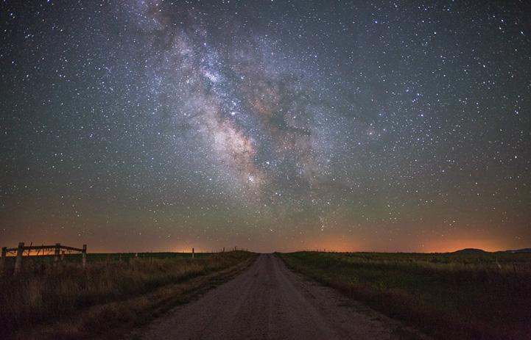

Вадим был доволен, сделка удалась. После многочасовых переговоров, наконец-то был подписан контракт на прямую поставку сырья с Новоджамбульского фосфорного завода. Только в семь часов вечера Вадим освободился. Заглянул в заводскую столовую, поужинал и решил возвращаться домой. Вадим приезжал в город Тараз на служебной машине. Не очень новая, но надёжная машина "Опель-Астра", домчала Вадима до Тараза часов за шесть. Выходя из столовой, Вадим глянул на часы, было без четверти восемь вечера. Прикинул по времени и получалось, что если он сейчас отправится домой в Алматы, то часа в три ночи может прибыть на место. Насвистывая весёленькую мелодию, Вадим отправился на автостоянку к своей машине.
Было ещё достаточно светло, шла вторая половина июня и Вадим надеялся ещё засветло добраться до села Мерке. А там, как повезёт. По объездной дороге, не заезжая в Киргизию, ещё километров 100 до Чуйской долины, а там уже близко и Курдайский перевал. Через перевал переехал и можно считать, что уже дома. Правда, после Курдайского перевала придётся ещё ехать километров 160-170, но до самого Алматы прямая, хорошая дорога, где спокойно можно ехать, даже ночью, со скоростью более 110 километров в час.
Как и рассчитал, к селу Мерке Вадим подъехал около 10 часов вечера. Не останавливаясь на посту ГАИ, повернул налево и поехал дальше по трассе уже в сторону Чуйской долины. Сумерки быстро превращались в тёмную, безлунную ночь. Дорога была хорошо знакома Вадиму и он, не сбавляя скорости, мчался к Чуйской долине. На развилке дорог, возле села Благовещенка, Вадима остановили на посту ГАИ, для проверки документов и содержимого багажника. Близость Чуйской долины, знаменитой своей дикорастущей коноплёй, накладывала на сотрудников МВД Казахстана дополнительные нагрузки по контролю движения автотранспорта в этом районе. Ничего не найдя криминального в документах и в машине Вадима, гаишник пожелал Вадиму счастливого пути.
Спустившись с Курдайского перевала, Вадим остановился на площадке для отдыха. Тут круглосуточно работала небольшая забегаловка, где водители дальнобойщики могли спокойно перекусить. Вадим не стал заходить в эту забегаловку. Взяв пустую пластмассовую бутылку из-под минеральной воды, набрал из родничка прохладной, свежей воды, ополоснул лицо и вернулся к своей машине. Возле машины постоял, поднял голову вверх, посмотрел на тёмное безоблачное небо, отыскивая знакомые звёздочки и созвездия. Полюбовался минут пять, завораживающим звёздным небом, и поехал дальше в сторону своего дома.
Проехав километров пять, Вадима вновь остановили на посту ГАИ. Опять потребовали показать документы, открыть багажник и в довершении всего, подойти к дежурному и зарегистрироваться. На вопрос Вадима: "Зачем это нужно?", ответили просто, что есть такое распоряжение начальства - регистрировать все проезжающие машины мимо поста с 11 часов вечера до 5 часов утра. Вадим спорить не стал, нужно, значит будем выполнять. Вадим подал свои документы на машину и права в окошко, сидящему за компьютером старшему лейтенанту. Старший лейтенант внёс необходимые данные в компьютер и протянул документы Вадиму с дежурной фразой: "Счастливого пути!"
Вадим стал припоминать, будут ли ещё до Алматы посты ГАИ или нет, но ничего в памяти не всплыло. "Ну, и ладно!" - решил про себя Вадим, садясь в машину, - "Сейчас ещё километров 5-6 проеду, а потом будет прямая дорога, как стрела. Этот участок дороги, в народе, так и называется - Стрелка. Не заснуть бы только за рулём", - пожелал себе Вадим. Чтобы не было скучно, включил громче приёмник, настроив на волну "Авторадио", завёл мотор и поехал.
Не прошло и пяти минут, как машина Вадима уже мчалась по Стрелке. Дорога была прямая, но изредка, повторяя рельеф местности, круто ныряла в небольшую ложбинку и тут же снова поднималась вверх. Если ехать со скорость более ста километров в час, то на самом верху машина на какие-то доли секунды отрывалась колёсами от асфальта и совершала полёт в несколько метров над дорогой. Человеческий организм, в эти короткие моменты, испытывал приятное чувство невесомости. Вадиму нравилась такая езда и он прибавлял скорость на подъёме, чтобы полёт машины продолжался, как можно, дольше. Встречных машин можно было не опасаться. Свет от их фар был виден за много километров и сейчас, где-то очень-очень далеко, маячил свет фар встречной машины.
На очередном подъёме Вадим прибавил газу. Опель выскочил наверх и на несколько сантиметров взлетел над дорогой. И тут свет фар выхватил из темноты, наполовину стоящий на полосе движения, автоприцеп, доверху гружёный щебёнкой. Вадим резко нажал педаль тормоза, но так как никакого сцепления колёс с дорогой в этот момент не было, педаль просто провалилась до самого пола. "Опель-Астра" летел прямо в задний металлический борт прицепа. "Всё! Конец!", - мелькнула мысль у Вадима, - "Допрыгался...".
Однако, когда до столкновения с прицепом оставалось несколько метров, машина неожиданно застыла в полёте. Радио замолчало, мотор перестал шуметь и в салоне автомобиля наступила мёртвая тишина. Фары продолжали выхватывать из темноты гружённый прицеп. Вадим, ничего не понимая, окинул взглядом щиток приборов, посмотрел на радио, ещё раз посмотрел на показание спидометра, он показывал скорость 130 километров в час. "Пока не произошло столкновения, нужно срочно покидать машину", - мозг Вадима подал команду всему организму. На автомате, правая рука отстегнула ремень безопасности, левая рука легла на ручку открывания двери и мягко её потянула. Левым плечом толкнул дверь и та медленно, неохотно стала открываться. Вадим выкатился из машины на дорогу, зажав в левой руке, отломанную ручку двери. Перевернувшись пару раз, Вадим вскочил на ноги. Машина продолжала висеть в 8-10 сантиметрах над дорогой. Однако Вадим заметил, что расстояние между машиной и прицепом сократилось.
Подойдя ближе к своей машине, Вадим понял, что машина продолжает двигаться, а точнее сказать, лететь прямо на гружённый щебёнкой автоприцеп. Медленно-медленно, сантиметров по пять в минуту, но автомобиль "летел" на прицеп. Вадим покачал из стороны в сторону головой, но "Опель-Астра" двигаться быстрее не стал. "Что за чертовщина?" - пробормотал Вадим, обходя с другой стороны свою машину. Но и там разгадки нигде не было видно. Вадим, в свете фар своего автомобиля, разглядел, что на заднем правом колесе прицепа висели лишь остатки покрышки. Металлический диск колеса глубоко врезался в обочину дороги. "Понятно, почему прицеп бросили здесь. На таком колесе гружёный прицеп не утащишь", - про себя подумал Вадим.
Пока Вадим осматривал со всех сторон машину и прицеп, расстояние между ними заметно сократилось. Оставалось несколько сантиметров до столкновения, и Вадим стал с интересом наблюдать, что же произойдёт дальше. Автомобиль бесшумно коснулся прицепа и стал, как поролоновая губка, медленно деформироваться. Вадим бросил взгляд в салон машины и увидел, как в салоне начали надуваться подушки безопасности, заполняя пространство между панелью приборов и передними сидениями. К моменту, когда капот машины смялся сантиметров на десять, подушки безопасности полностью заполнили всё пространство между панелью приборов и спинками передних сидений. Движение автомобиля вперёд продолжалось. Правая фара начала рассыпаться и погасла, а с прицепа вывалилась большая куча щебня и повисла в воздухе, а после медленно, как тополиный пух, стали опускаться на капот автомобиля. Вадим всё это наблюдал, как будто ему прокручивали ускоренную киносъёмку. Вот сорванный с креплений двигатель начал перемещаться в салон автомобиля, прижимая к спинкам передних сидений подушки безопасности. Внезапно, над головой Вадима вспыхнул яркий свет, как от взорвавшейся свето-шумовой гранаты. В глазах потемнело, и Вадим потерял сознание.

*****

- Что-то я ничего не пойму, куда девался водитель? - капитан дорожно-патрульной службы, подсвечивая себе фонариком, старался заглянуть внутрь салона, покорёженного Опель-Астра.
- Действительно странно, - пробормотал старший лейтенант, листая какие-то бумаги, - вот у меня зарегистрировано, что водитель Вадим Анатольевич Куприянов на этой машине проследовал в сторону Алматы в 0 часов 37 минут. Должен где-то быть здесь. Ведь не могла машина ехать без водителя.
- Какой придурок бросил здесь гружёный прицеп, посреди дороги? Нурбек! - обратился капитан к ещё одному сотруднику патрульной службы, - Запиши госномера прицепа, на посту пробьём по компьютеру, чей он. Наказывать надо за такие дела. Но всё-таки странно, куда девался водитель? Ни тела, ни следов крови, ничего нет. Исчез, как в Бермудском треугольнике, - недоумевал капитан.
- А может, его кто-нибудь подобрал и увёз в сторону Алматы, - попробовал робко предложить свою версию старший лейтенант.
- Витя, ну посмотри свои записи! Ведь после него никто больше не проезжал в ту сторону. Да и встречных не было. Только один проехал, который нам и сообщил, что здесь авария. Он тоже говорит, что ни встречных, ни попутных не видел. Да и на месте аварии тоже никого не видел. Времени-то совсем немного прошло, не более получаса, как этот Куприянов мимо нас проехал, - капитан уже не скрывал своего раздражения от непонятного ему явления, - Нурбек! Огороди место дорожно-транспортного происшествия надлежащим образом, чтобы ещё кто-нибудь до утра не влетел в этот прицеп. Утром вызовем эвакуатор и растащим транспортные средства. Витя! Свяжись с ближайшим постом ГАИ в сторону Алматы, может у них есть какая-то информация по этому происшествию, - капитан дал распоряжение старшему лейтенанту, а сам с фонариком начал обследовать обочину дороги.
- Саша! - старший лейтенант окликнул капитана, - На соседнем посту ничего не знают о происшествии. Никто не проезжал и ничего не сообщал, никто не звонил. Короче, они там совсем не в курсе случившегося.
- Понятно. Смотрю, тормозного пути совсем нет. Он что, не тормозил? - капитан снял фуражку и почесал затылок.
- Ну, если ехать со скоростью более ста километров в час, то машина на самом верху подлетает, как на трамплине. Тут тормози, не тормози, бесполезно. По характеру повреждения машины и прицепа, всё видимо так и было. Скорость была не менее 120 километров в час. Из-за бугра вылетел, а тут прицеп. Так на полной скорости и влетел. Всё ясно, - сделал заключение старший лейтенант.
- Да, это ясно-то ясно, но где этот чёртов водитель? Куда он испарился? Ничего не могу понять! Подушки безопасности сработали, как и положено, а человека нет. Может его выбросило куда-то? Но нет, я всё вокруг осмотрел, в радиусе пятидесяти метров. Ничего подозрительного не обнаружил. Ладно, давайте собираться. Завтра..., то есть, сегодня с рассветом приедем ещё раз и при дневном свете детально обследуем место происшествия и близлежащие окрестности, - распорядился капитан, направляясь к патрульной машине.
Вадим, лёжа на спине, медленно приходил в себя. Глаза открывать не хотелось. Попробовал пошевелить руками, ногами, вроде, всё в порядке. Руками нащупал, что-то похожее на траву, но по ощущениям, трава на ощупь была какая-то неестественная. Медленно открыл глаза и его взор упёрся в тёмное, звёздное небо. С первого же взгляда, звёздное небо показалось Вадиму странным. Прямо над ним сияло 12 ярких звёзд, по светимости, не уступающие Венере. Звёзды образовывали вытянутый прямоугольник, по длинным сторонам которого находилось пять звёздочек, а в коротких по три. Вадим любил астрономию и ещё в детстве знал название всех 88-ми созвездий и название ярких звёзд. Но таких ярких, и в таком расположении, никогда не видел. Вадим зачаровано смотрел на звёзды. Знакомые созвездия, которые Вадим привык видеть с детства, на странном звёздном небе не наблюдалось.
Внезапно сознание Вадима опять отключилось, когда он вновь открыл глаза, небо заметно посветлело, яркий прямоугольник сдвинулся к горизонту, а его место заняла яркая полоса, которая освещала всё вокруг ярче, чем полная Луна. В этой полосе светились мириады ярких звёзд. "Боже мой! Откуда всё это? - пронеслась мысль в голове Вадима, - Похоже, я не на нашей Земле-матушке.... Совсем чужое небо. Но как я сюда попал? Может, я просто свихнулся и всё это сплошная галлюцинация?"
Вадим попробовал встать на ноги. Они были ватными, почти не слушались своего хозяина. С трудом, но всё же Вадим выпрямился. Перед ним, убегая куда-то вдаль за горизонт, была самая обыкновенная дорога. Правда, не асфальтированная, но самая, что ни на есть настоящая дорога. Горизонт начал светлеть, по всей видимости, занимался новый день. Вадим ступил на дорогу, раздумывая, в какую сторону ему идти. То ли в сторону тёмного горизонта, то ли навстречу светлому дню. Немного постояв, Вадим встрепенулся и решительно зашагал навстречу светлеющему горизонту.

Май 2015 год

Гость из «Туманности Андромеды»

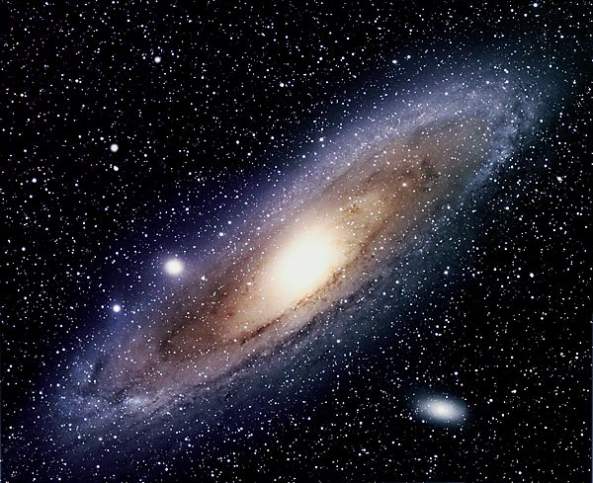

Я глянул на время в нижнем углу монитора. Часы показывали 23-55. «Пора идти на покой, - подумал я, - ещё немного подкорректирую стихи, и пойду спать». Внезапно почувствовал, что в маленькой комнатке, где стоит мой компьютер, присутствует кто-то ещё. Живём вдвоём с женой, в трёхкомнатной квартире, но жена уже давно ушла в спальню и, скорее всего, смотрела уже десятый сон - ведь завтра, рано утром, ей вставать на работу. Чувство, что я в нашей компьютерной комнатке не один, заставило меня обернуться, но за спиной никого не увидел. На крутящемся стуле продолжил описывать полный оборот и на кушетке увидел, сидящего в непринуждённой позе, незнакомца. Не скажу, что я испугался, но неожиданное появление незнакомца заставило меня вздрогнуть.
- Бояться меня не надо, - в моей голове прозвучал приятный баритон, хотя губы незнакомца не шевелились, - я разговариваю с тобой телепатически и, потому, ты не видишь шевеление моих губ, - предупредил мой вопрос незнакомец.
- Понятно, - вместо приветствия тихо произнёс я.
- Ты можешь не произносить слова вслух, я прекрасно вижу твои мысли, или читаю, это – понимай, как знаешь, такую мою способность. Так что не напрягай свои голосовые связки и не шуми. Я так понимаю - жена твоя спит в спальне, и незачем её пугать нашими, хотя и тихими, разговорами, - предложил незнакомец.
- Согласен, - мысленно произнёс я и кивнул.
- Вот и хорошо, - улыбнулся незнакомец, - для начала хочу представиться – Терак, исследователь разумной жизни, в ближайшем скоплении галактик. В данный момент группа, которой я руковожу, занимается такими исследованиями в вашей галактике, которую вы, земляне, называете «Млечный путь».
- Меня зовут…, - начал, было, я, но Терак остановил меня жестом руки.
- Я знаю, как тебя зовут, чем ты занимаешься, сколько тебе лет, как зовут твою супругу и всю прочую подноготную.
- Интересно, я ещё об этих моих биографических данных даже и не подумал.
- А здесь и думать не надо, просто, перед тем, как появится пред тобой, я собрал всю необходимую информацию о тебе и принял решение, что ты вполне годишься для контакта с нашей, высокоразвитой цивилизацией. Ты с детства интересовался астрономией, потом переключился на астрофизику и последнее время серьёзно изучаешь космологию. Конечно, на вашей планете живут и работают учёные, для которых астрофизика и космология является частью их жизни и в этих научных дисциплинах они достигли больших успехов. Но именно поэтому, мы не стали выходить с ними на контакт, поскольку они верят в непогрешимость своих гипотез существования мира. Нашей контактной группе, будет очень трудно работать с ними. С тобой работать проще - у тебя другой склад ума. Ты не профессионал, но в то же время - трезво оцениваешь те фантастические идеи, которые выдвигают ваши маститые учёные, доказывая правоту своих гипотез.
- Терак! А где ты так хорошо научился излагать свои мысли на русском языке? – решил спросить я, видя, как хорошо мой гость владеет русской речью и грамматикой.
- О, это совсем просто. Для нас это не составляет труда. Конечно, нам нужно какое-то время на освоение ваших мыслей, мыслей землян, но знание какого-то конкретного языка – это необязательно. Тот голос, которым якобы говорю я, ты слышишь так, как говорил бы сам. Прислушайся и ты поймёшь, что слышишь свой голос, и мысли излагаются так, как излагал бы их ты сам. А ты человек грамотный и хочешь слышать грамотную речь. Я тебе транслирую свои мысли, а вот твой мозг сейчас настроен так, что может переводить мою речь в нужном и привычном для тебя тембре, громкости, стиле и орфографии. Не скрою, такую настройку твоего мозга сделал я.
- Понятно, а больше ты ничего не настроил? – с сарказмом спросил я.
- Не надо этого сарказма, а то могу передумать общаться с тобой.
- Ладно, не буду. Просто иногда хочется пошутить, - пояснил я свой сарказм.
- Извинение принимаю, тем более, что все твои мысли, которые были, есть и будут, находятся под моим контролем. Я уже предвижу от тебя такие вопросы: «Откуда я прилетел?», «На чём я прилетел?», «Как я выгляжу в действительности?» и многие, многие другие вопросы. Собственно, для этого мы и прибыли на вашу планету, чтобы сообщить, что во Вселенной вы не одиноки и, немного приоткрыть завесу тайны возникновения нашей Вселенной. А то некоторые ваши учёные заблуждаются, и это заблуждение их уводит далеко в сторону от истины, от понимания сути происходящего. Смотрю, у тебя в голове сейчас полная неразбериха. Успокойся, вот так, хорошо, а я начну отвечать на некоторые твои вопросы и по ходу дела, объяснять, что и к чему. Итак, начнём. Я, и ещё двое моих коллег, прибыли в вашу галактику «Млечный путь» из галактики, которую вы называете «Туманность Андромеды». Наша галактика, раза в три больше вашей и возникшая в ней разумная жизнь, намного старше разумной жизни в вашей галактике. Мы достигли такого уровня развития, что поиски разумной жизни в близлежащих галактиках давно перестали быть для нас проблемой. Зарождение древнейших цивилизаций на вашей планете мы засекли ещё 12 000 лет назад, по-вашему, земному летосчислению. Пробовали, несколько раз выходить на контакт, но, по всей видимости, ваши древние цивилизации не были ещё готовы к такой встрече и разговору. Когда вы стали осваивать ближний космос, у нас было принято решение – понаблюдать за вами вблизи какой-то период, изучить обстановку, а уже потом попробовать выйти на контакт.
- Да, но «Туманность Андромеды» находится на таком гигантском расстоянии, что даже лучу света необходимо преодолевать это расстояние 2,5 миллиона лет! Как же вы можете наблюдать с такого расстояния, а потом ещё его преодолевать? Ведь правдивая картина будет выглядеть слишком искажённой! На это уйдёт много времени!
- Справедливое замечание. Но дело в том, что на вашей планете ещё не открыты некоторые физические законы нашей Вселенной. Ваши учёные ещё не нашли способы решения таких задач, как мгновенная передача информации на гигантское расстояние. Наша цивилизация открыла множество физических законов, которые неизвестны вам и нашла решение таких проблем. Да-да-да, предвижу твоё возражение, будто ничто не может двигаться быстрее фотонов, то есть света. Заблуждение! К тому же, могу ещё больше тебя удивить, мы не пользуемся никакими летательными аппаратами, для преодоления пространства во Вселенной.
- Что?! Вот так вот, прямо, сидишь у себя дома в кресле и раз..., и ты уже в другой галактике, около нужной звезды и на нужной планете? И даже в нужном месте?
- Примерно так. Дело в том, что сейчас перед тобой сидит только лишь моя голограмма. А я, живой Терак, нахожусь в своей галактике, в своей Солнечной системе, на четвёртой планете от нашего солнца. Сижу, работаю, то есть, веду с тобой беседу в реальном времени, а не с задержкой в миллионы лет. Мы научились путешествовать по Вселенной, именно таким способом, без перемещения живого организма. Нам не нужны никакие аппараты, для преодоления пространства и времени. Всё происходит мгновенно. Перемещение личной голограммы в определённое место Вселенной и передача нужной информации живому организму, то есть, хозяину голограммы. Голограмма является моими глазами, ушами и механизмом для передачи мысли. На всё, про всё, уходят какие-то доли секунды. К тому же, голограммы не нуждаются в каких-то дополнительных специальных костюмах, типа скафандров. Они могут находиться в различных условиях: под водой, в глубоком космосе, даже на поверхности горячих звёзд! А ещё, мы можем создавать по нескольку голограмм сразу, но в этом случае, ими трудно управлять. Поэтому у нас запрещено пользоваться одновременно более, чем двумя голограммами. Сразу отвечу на ещё один твой вопрос: «Как я выгляжу?». Дело в том, что мы немного похожи на вас, землян, но есть существенные отличия. Когда мы отправляемся для первого контакта в другие миры, по инструкции, наша голограмма должна приобретать вид разумных существ того мира, который мы посещаем. Со временем, я покажусь тебе в своём нормальном обличье, а пока я в образе человека.
- Но с голограммой, насколько я понимаю, осуществить физический контакт невозможно! Как же вы можете влиять на ход эволюции живых организмов? – с удивлением, мысленно, я спросил своего гостя.
- Вопрос сложный, не спорю. Для начала мы выискиваем такие планетарные системы, на которых могла бы зародиться жизнь. Берём такие системы на контроль и долгое время контролируем. Если требуется физическое вмешательство, мы посылаем к такой системе роботов с определённой программой по коррекции развития органической жизни, которая со временем может привести к возникновению разумной жизни. Правда, доставка роботов к перспективной планетарной системе дело хлопотное и долгое, но всё же – выполнимая. Мы научились перемещать физические тела в космосе в миллионы раз быстрее скорости света, но это касается только неорганического вещества. Живые организмы таким способом перемещать нельзя. Много миллионов лет назад, наши роботы внесли определённые изменения в развитии жизни на Земле. Такие же коррекции мы произвели ещё на нескольких планетах в вашей галактике «Млечный путь», и жизнь там успешно развивается.
- Интересно, а сколько же планет пригодных для жизни в нашей галактике? Есть ли в нашей галактике цивилизации, по уровню развития выше нашей? – спросил я.
- Да, мы провели полную инвентаризацию вашей галактики и установили, что в ней находится 307 миллиардов 576 миллионов 148 тысяч 754 звезды. Около 50 миллиардов звёзд имеют планетарные системы. Расположены такие звёзды, в основном, в спиральных рукавах на окраине галактики «Млечный путь». Пригодных для жизни планет, мы насчитали около 10 000. Жизнь развивается на 529-ти планетах, из них только на 31-й есть разумная жизнь, в разных стадиях развития.
- На какой же ступени развития, по вашему мнению, или по вашей классификации, стоит земная цивилизация? – задал я очередной вопрос.
- По нашей классификации, земная цивилизация стоит на 12-м месте в вашей галактике «Млечный путь». Это означает, что ещё существуют 11 обитаемых планет, на которых уровень цивилизации выше, чем ваша земная. Из этих 11-ти цивилизаций, только 7 имеют опыт межзвёздных перелётов, остальные 4 имеют опыт перемещения только внутри своей планетарной системы. Так что можете утешиться, что вы не одиноки по разуму даже в вашей галактике, не говоря уже о Вселенной в целом.
- А как далеко от нашей планеты Земля самая развитая цивилизация в нашей галактике? Ну, и как они выглядят?
- Самая развитая, самая могучая, самая многочисленная и самая агрессивная цивилизация, находится от вас очень далеко. На другом краю галактики «Млечный путь», как раз с другой стороны центра галактики. Если считать по прямой линии, это больше, чем 80 000 световых лет! Они освоили окрестности своей планеты в радиусе 10 000 световых лет. До вашей планеты им добираться сложно и долго, поскольку центральная часть галактики очень опасна для путешествий, а добираться окольными путями…. Ну, они ещё не дошли до такого уровня развития, а мы им помогать не собираемся - очень уж они агрессивны. Поработили 8 развивающихся цивилизаций, которые попали в освоенную ими зону галактики. Эту галактическую расу мы назвали «змеевидной», поскольку представители этой расы похожи на драконов. Ну, не на таких конечно, которые существовали на вашей Земле сотни миллионов лет назад. Однако, какое-то сходство есть. Возможно, каким-то непонятным способом 250 миллионов лет назад представители этой расы залетели на вашу планету, да застряли на ней. А потом произошла мутация, и превратились они в различных монстров. Этот период времени на вашей планете, вы называете эпохой динозавров.
- Интересная версия развития жизни на нашей планете.
- Мы тоже ломаем голову над этой проблемой, но пока к определённым выводам ещё не пришли. В ближайшие десятки тысяч лет, я думаю, вашей планете не грозит встреча со «змеевидной» галактической расой. Слишком удалена она от вас. А вот цивилизации под номером 3 и 5, уже достигали вашей планеты и оставили кое-какие следы своего пребывания. Мы сделали им предупреждение, чтобы они при посещении вашей планеты, никоим образом не вмешивались в ход эволюции. Сейчас вашу планету начали посещать представители цивилизации под номером 6. Тоже, достаточно развитая цивилизация, но вашу планету посещают исключительно в познавательных целях. Цивилизации галактики «Млечный путь» под номерами 2, 3, 4, 5 и 6 входят в галактический совет. Они имеют связь друг с другом и осуществляют контроль над всеми цивилизациями вашей галактики. Впрочем, цивилизация галактической расы «змеевидных», не подчиняется этому совету и ведёт агрессивную политику в отношении всех других развитых и развивающихся цивилизаций. Попросту говоря, у них идёт война. Почему мы делаем предупреждение членам галактического совета вашей галактики? Да потому что Верховный Совет местной группы скоплений галактик, базируется непосредственно в нашей галактике, которую вы называете «Туманность Андромеды», а ещё точнее, на планете, где живу я, Терак. Я не говорю, как именуется моя планета и та звезда, вокруг которой она вращается, поскольку это тебе ничего не скажет. Ваши телескопы ещё не в состоянии разглядеть даже мою звезду в галактике «Туманность Андромеды». Но всё же, наша цивилизация самая высокоразвитая в местной группе скоплений галактик. Этот факт мы уже установили, и он неоспорим!
- Для чего же представитель самой высокоразвитой цивилизации в местной группе скопления галактик, посетил скромного жителя планеты Земля из галактики «Млечный путь»? – задал я мысленно провокационный вопрос своему гостю.
- Я уже говорил, почему мы выбрали для контакта именно тебя. А дальнейшие наши действия, будут зависеть от того, насколько правильно ты преподнесёшь наш контакт жителям Земли. Вообще-то, Верховный Совет местной группы скоплений галактик, планировал ускорить развитие вашей цивилизации. Однако, имеются серьёзные возражения против этого плана. Меня Верховный Совет уполномочил выяснить все обстоятельства, препятствующие внедрению этого плана. Первым, и самым главным условием, является прекращение всех военных конфликтов на вашей планете. Второе, не менее важное условие – уничтожение всего оружия массового поражения…
- Ну, да, мы уничтожим всё оружие, а инопланетяне, типа галактической расы «змеевидных», прилетят к нам, а мы не сможем отразить их агрессию, - возразил я.
- «Змеевидные» к вам не прилетят в ближайшие несколько десятков тысяч лет, это я гарантирую. К тому времени ваша цивилизация сможет подняться до четвёртого, а может даже третьего ранга развития в вашей галактике. Естественно, при таком уровне развития, ваша цивилизация войдёт в галактический совет, а это уже кое-что. Так запросто к вам «змеевидные» не сунутся. Короче, это два главных условия по ускорению развития вашей цивилизации. Остальные условия…, об этом поговорим, когда будут выполнены первых два. Другие условия не такие сложные и выполнить их вам - не составит труда. А вот твоя главная задача будет состоять в том, чтобы через средства массовой информации, учёных, политиков, довести до сведения всех землян наши главные условия. Как только будут выполнены эти первые условия, на вашей планете сразу начнутся положительные изменения. Увеличится продолжительность жизни землян в несколько раз, исчезнут смертельные болезни, перестанут одолевать различные катаклизмы в виде землетрясений, ураганов, наводнений. Вы постигните многие тайны микромира и макрокосма. Узнаете, как возникла наша Вселенная.
- Конечно, всё это заманчиво, но я вряд ли один справлюсь со всем этим. У меня нет знакомых среди журналистов, политиков, учёных, которых я бы смог заинтересовать своим контактом с высокоразвитой цивилизацией и предложением сотрудничества с инопланетянами в области науки и техники. Мне кажется, я не справлюсь с такой большой и ответственной задачей, - высказал я своё сомнение.
- А вот это уже кое-что! Раз категорически не возразил против такого сотрудничества, значит, есть надежда, на положительный результат! Если честно - я доволен сегодняшним нашим контактом, хотя у тебя существуют кое-какие сомнения по реализации планов Верховного Совета, но они преодолимы. На сегодня, думаю, пора закончить наше общение. У меня ещё много дел, которые мне необходимо реализовать в самое ближайшее время. Однако я буду держать тебя в поле своего зрения и, если понадобится моя срочная помощь, я тут же появлюсь рядом с тобой. Разумеется, наши контакты будут продолжаться, и мы будем вместе анализировать все происходящие изменения на твоей планете. А сейчас, разреши откланяться и до новых встреч!
С этими словами изображение моего гостя замерцало и через несколько мгновений оно исчезло. Я опять взглянул на часы в правом нижнем углу монитора, они показывали время 23-55.

Февраль 2015 год

Пять минут в Чистилище

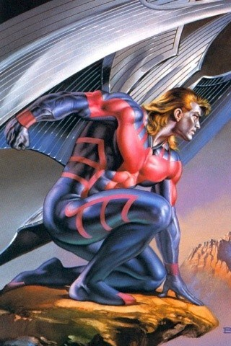

- Ты где пропадал, Гаврюша?
- Да я всего на одно столетие отлучился. В туалет заглянул, контейнер с отходами в ближайшую Чёрную Дыру забросил. Потом в соседний отдел, к Марии заглянул, на пару десятилетий, у неё интересные программки по непорочному зачатию появились. Что-то с искусственным оплодотворением и клонированием. Ну, и всё! Я вернулся, шеф!
- Пока ты там бродил, Пётр здесь столько душ привёл. Посмотри, в зале ожидают, миллиарда два привёл, и никто ими не занимается! За последние сто лет такой наплыв, за две тысячи лет меньше было.
- А чего так много-то? Когда я уходил, тут пара миллионов оставалась, да и те несрочные. Так, по мелочам, в основном каторжане, да мелкий люд. Стоящих экземпляров и не было.
- Стоящие или не стоящие, а всё равно внимания требуют. Давай, начинай сортировать, я тебе в помощь ещё пару архангелов пришлю, поставь их на эту, как ты говоришь, мелочь. Этой мелочи больше всего.
- Не волнуйтесь, шеф! Всё будет в лучшем виде! А всё-таки у Марии интересные программки, посмотрели бы сами.
- Посмотрю, и ста лет не пройдёт! Ты вот что, Гаврюша, особое внимание удели тем, кто вирусами занимался, в последнее время этой заразы столько развелось, никак одолеть не можем. Только с Чёрной Оспой разделались, на тебе! СПИД какой-то появился! Грипп постоянно мутирует. Наркомания с алкоголизмом навалилась. Тот ещё вирус! Никаким дустом не выведешь! Антивирусные программы не работают! Табак ещё этот…. Как это я просмотрел, когда его индейцы в рот запихали и подожгли? Посмотри, какие тучи дыма кругом, совсем дышать нечем! Поищи среди учёных стоящие экземпляры, мы им немного память подремонтируем и опять в дело запустим. В этом направлении работы, непочатый край!
- А ещё на кого обратить внимание? Политики, военные, интересуют?
- С политиками однозначно, в будущем не пригодятся! Отбери десятка два, кто людям хорошую жизнь обещал и сделал это. Почисть их, и на полку, до лучших времён. А остальных в контейнер, мы их потом в Сверхновую закинем, пусть протомятся в ядерном огне пару тысячелетий. Если их сразу в Чёрную Дыру забросить, испортят машину.
- Так у нас, где Сверхновая? Пару знаю, на краю Вселенной. Туда, без обратного отсчёта времени, не добраться, а лимит весь исчерпан!
- За это не беспокойся, я в созвездии Геркулеса присмотрел одну подходящую звезду. Мы этот контейнер с политиками, вместо детонатора используем. Их дальше использовать незачем и нельзя! Они земных радостей при жизни наелись. А с военными надо будет аккуратно поработать. Там 95 процентов простых солдат, которые выполняли приказы генералов и маршалов и ни в чём не виноваты. Ты вот что, Гаврюша, собери-ка мне этих генералов в одну кучу, я сам разберусь, кого куда. Были и стоящие экземпляры, а был и откровенный хлам. Стоящие экземпляры можно отформатировать, залить новые мозги и в дело пустить, а остальных – к политикам! Что у нас ещё?
- С простым людом – понятно! С политиками и военными – решили! Учёных отсортируем! А вот! С деятелями искусств как?
- Тоже разбираться надо. Эх, Гаврюша! Ну, что я за тебя всё решать буду? Посмотри сам, хороших композиторов и музыкантов, писателей и поэтов, художников и артистов, почистить, погладить и в дело! Форматировать не надо! А то после этой операции они нам больше ничего интересного не создадут, а так хоть всё-таки какая-то надежда. А бездарностей, мнящих себя гениями – в утиль! Ну, вроде, всё. Архангелы уже пришли, и чтоб через три секунды в зале никого не было! Возникнут какие-то проблемы, свяжемся по гипертелепатической связи.
- Слушаюсь шеф! Разрешите выполнять!
- Действуй, Гаврюша!

Ноябрь 2007 год

Забытый миг

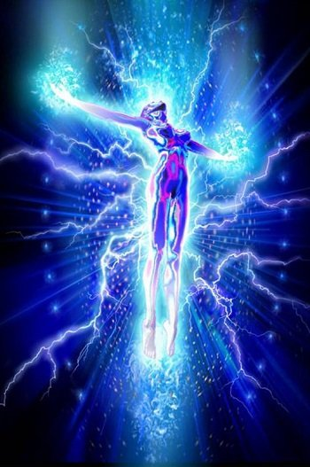

В последнее время, меня всё чаще и чаще посещает мысль о том, что я должен что-то вспомнить. Вспомнить из своего далёкого прошлого. Вначале, не придавал этому никакого значения. Подумаешь, что-то вспомнить? Тут и вспоминать нечего, всё прекрасно помню. Говорят, что люди могут вспоминать своё детство лет с пяти, в особых случаях, с трёх лет. Моя память вырывает некоторые эпизоды того времени, когда мне было всего года три. Почему так говорю? Да потому что во времена моего детства дети посещали ясли с месячного возраста и до четырёх лет. С четырёх лет до семи – детский сад. Ну, а потом уже школа. Так вот, я хорошо помню, как меня мама водила в ясли. Ясли и детский сад находились в одном здании, только вход был разный. У меня сохранилась одна фотография из яслей. Как фотографировались, отчётливо помню. На скамейке, куда нас малышей усадили, был насыпан песок. Так чтобы песок не колол мои голые ноги, я под ногу подсунул ручку. Так меня фотоаппарат и запечатлел. Ещё помню, как меня перевели в детский сад, и как я долго и горько плакал, стоя возле стены. Было всё новое. Помещение новое, игрушки новые, воспитательницы новые.

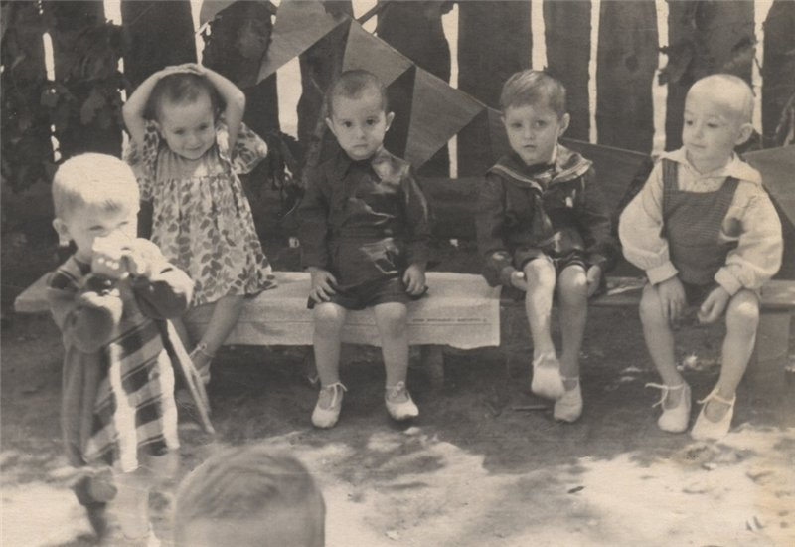

Многое помню из далёкого детства. Помню огромный портрет Сталина в одном из кабинетов «Управления Республиканского профтехобразования», где моя мама работала уборщицей. Портрет Сталина был в полный рост, на всю стену. По бокам портрета свисали темно-вишнёвые бархатные гардины. На окнах кабинета весели такие же тяжёлые шторы. Всё это создавало какой-то мрачный и страшный вид. Я всегда боялся заходить в этот кабинет, меня пугал огромный портрет Сталина. Это я копнул память самого далёкого детства.
Однако, подспудная мысль о чём-то вспомнить, толкала меня дальше, во времена юности, молодости. Стал вспоминать, как я начал заниматься горным туризмом, какие удивительные походы совершали по нашим родным горам Заилийского Алатау. В 17 лет заканчиваю Республиканскую школу инструкторов горного туризма и меня направляют стажироваться на турбазу «Озеро Иссык». Мне ещё не исполнилось 18 лет, и я имел право быть только стажёром, то есть, инструктором, но не несущим какой-либо уголовной ответственности, и не получающий зарплаты. Практикант, одним словом. Но 1-го августа мне исполняется 18 лет, и я становлюсь настоящим инструктором горного туризма, со всеми вытекающими последствиями. Вот тут мозг выдал команду: «Напрягись!»

*****

Середина августа 1967 года. Я только что вернулся с 326 маршрута. Маршрут пролегал через два хребта Заилийский Алатау и Кунгей Алатау к озеру Иссык-Куль. Шесть дней пути в одну сторону, шесть дней в обратную. Три дня отдыха на Иссык-Куле. Преодолев 4 категорийных перевала, 3-4 небольших перевала и около 130 километров по горным тропам, я с группой плановых туристов вернулся на турбазу «Озеро Иссык». По совокупности преодолённых перевалов, количество ночёвок и пройдённому расстоянию, маршрут оценивался, как поход третьей категории сложности. В этом походе, под перевалом Аманжол, на высоте 3500 метров отметил своё восемнадцатилетние.
Не успел спустится на турбазу, как в тот же вечер старший инструктор предупредил меня, что следующий заезд 326 маршрута будет «мой». То есть, я должен буду встретить заезжающих туристов и подготовить их к предстоящему походу. Провести с ними тренировочные вылазки в окрестностях турбазы, экипировать туристическим снаряжением, получить продукты питания для путешествия. Кто будет вторым инструктором, вопрос оставался открытым. Через два дня, новый заезд туристов 326 маршрута, в количестве 20 человек, благополучно разместился на турбазе. Время пребывания на турбазе рассчитывался по следующему графику: три дня на подготовку к путешествию, шесть дней поход к озеру Иссык-Куль, три дня отдыха на озере Иссык-Куль и пополнение продовольственных запасов, шесть дней похода на турбазу «Озеро Иссык», два дня на отдых после похода и сдачу туристического снаряжения. Всего получалось 20 суток.
В первый же день заезда, во время вводной беседы, обратил внимание на состав заехавшей группы туристов. Из 20 человек 15 женщин и пять мужчин! Первый раз мне попадалась группа, где женщин было в три раза больше, чем мужчин. Это предполагало определённые трудности в распределении общественного груза между участниками похода. Как правило, при равном количестве в группе мужчин и женщин, у мужчин общественного груза было на треть больше, чем у женщин. На следующий день вся группа прошла небольшой медицинский контроль, без которого туристов не выпускали на маршрут. Медицинский контроль заключался в измерении давления и пульса, а также, короткой беседы с врачом турбазы, на предмет выявления каких-нибудь недомоганий или хронических болезней, препятствующие туристу совершить поход, как минимум, по третьей категории сложности. Из 20 человек врач не допустил к походу только одну женщину. Таким образом, группа туристов стала численностью в 19 человек.
За день до выхода на маршрут, старший инструктор представил мне второго инструктора. То был участник Всесоюзных сборов руководителей горных путешествий с 845 маршрута и изъявивший поработать один заезд инструктором на турбазе «Озеро Иссык». Евгений Павлович, так звали второго инструктора, был уже опытным инструкторам. Было ему лет 35 и на сборы приехал из Майкопа. Только накануне с группой вернулся из тренировочного похода по пятой категории сложности.
На следующее утро, после завтрака, наша группа 326 маршрута должна была ожидать машину, которая отвезла бы туристов в ущелье Чин-Тургень, под перевал Аманжол. Однако, сразу после завтрака старший инструктор позвал меня вместе со вторым инструктором, в методкабинет. В методкабинете старший инструктор сообщил неприятную новость: ночью, на складе пункта проката туристического снаряжения скончался кладовщик. Машина, которая должна была вывезти группу в ущелье Чин-Тургень повезёт тело кладовщика в посёлок Иссык. Нашей группе предстоит проложить новый маршрут, через ущелье Иссык, по которому за четыре года до этого прошёл разрушительный сель. По ущелью Иссык пролегал маршрут только для участников «всесоюзного сбора руководителей горных сложных путешествий», с которого и вернулся мой второй инструктор Евгений Павлович. Предстояло открытие нового маршрута для плановых туристов. Евгений Павлович заверил меня, что мы справимся с этой задачей.
Через час группа туристов из 19 человек и двух инструкторов вышла на маршрут. Вначале маршрут пролегал вдоль русла речки, где уже была протоптана хорошая тропа, но часа через два пути, ущелье начало сужаться. По обеим сторонам речки появились осыпи, с которых то и дело скатывались камни, прямо туристам под ноги. Приходилось быть предельно внимательным и осторожным, при прохождении под очередной осыпью. К обеду, группа вышла на небольшую полянку, поросшую лесом, где организовали, перерыв на обед. После обеда группа продолжила движение вверх по ущелью.
Ущелье вновь сжалось и пришлось местами идти по воде. Воды в речке после обеда значительно прибавилось. Вода из прозрачной горной речки по утру, превратилась в клокочущую серо-коричневую массу, которая с грохотом неслась вниз по ущелью. Группа подошла к переправе. Переправа, конечно, была чисто условная. В самом узком месте через речку были переброшены два небольших бревна, метров шесть в длину, скреплённые друг с другом. Мутный поток воды проносился всего лишь в полуметре от брёвен. Возможно, ближе к вечеру, всё пребывающая вода уже бы захлёстывала брёвна. В этом месте, нам необходимо было переправиться на другую сторону реки.
Пока туристы отдыхали, я и Евгений Павлович начали организовывать переправу. Нам, естественно, помогала мужская часть группы. Первым делом надо было навесить перила, для этого кому-то предстояло пройтись первому по брёвнам на другую сторону реки. Конечно же, этим пионером стал я. Чуть ниже переправы, метров в двадцати, выставили двух крепких парней. Один встал возле самой воды, прикрепив основную верёвку к грудной обвязке, второй с берега страховал напарника. Я тоже пристегнул к грудной обвязке другую верёвку и дополнительно пристегнул репшнур. Получилось, что меня страховали сразу трое парней возле переправы и двое, чуть ниже по течению. Вроде выглядело всё надёжно.
Я шагнул на брёвна и передвигаясь мелкими шажками начал движение к противоположному берегу. Когда до другого берега оставалось метра два, неожиданно с осыпи противоположного берега, сорвался внушительного размера валун и с грохотом устремился вниз, прямо на переправу. Я даже вначале не понял, что случилось, поскольку всё внимание сосредоточил на том, чтобы удержать равновесие, шагая по двум узеньким брёвнам. Валун плюхнулся в речку рядом с брёвнами и чуть-чуть их задел. Этого мне хватило, чтобы потерять равновесие и свалится в холодную, мутную воду.

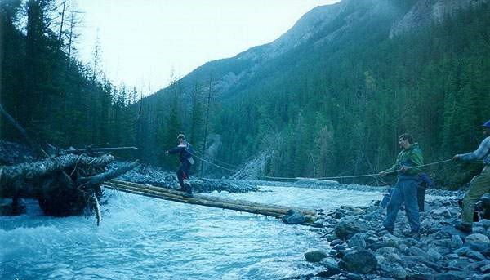

*****

Вот это я и должен был вспомнить! Как я выбрался из бурного потока, не помню. Главное, что я всё-таки перебрался на другой берег. Навесили перила и переправили всю группу без всяких приключений. После переправы, прошли ещё немного вверх по ущелью, нашли приличную поляну в зоне леса и развели жаркий костёр. Возле костра подсушил промокшие вещи и ещё с туристами долго обсуждали переправу через речку. Дальнейший поход прошёл без приключений.
Тот поход врезался в мою память до самых мелочей. Вот и сейчас, спустя почти 50 лет, я всё помню, как будто это было вчера. Так-то оно так, да не совсем. Совершенно не помню, как я выбрался из бурного речного потока. Очевидцы, мои туристы из группы и второй инструктор, говорили, что я, как будто бы, выпрыгнул из воды и сразу оказался на огромном валуне противоположного берега. Ещё очень удивлялись, как это я ловко так сумел выпрыгнуть из реки. Евгений Павлович, хоть и был в два раза старше меня, да и опыта у него было намного больше моего, сразу меня зауважал.
Стоп! Мозг опять дал команду: «Напрягись! Вспоминай, как ты выбирался из воды!» Вот оно что! Мой мозг упрямо хочет вернуть мою память именно к этому событию. Но я ничего не помню… А, может, - я просто не хочу помнить? Или что-то мешает мне вспомнить этот маленький временной отрезок моей жизни? Так, закрываю глаза, напрягаю память. Представляю, как я мелкими шажками передвигаюсь по брёвнам. Вот покатился огромный камень и слегка касается брёвен. Однако, этого достаточно, чтобы я потерял равновесие и…, левым боком падаю в ревущий поток.

*****

Ещё не успел окунуться с головой и подумать, что всё кончено, как наступила гнетущая тишина и всё вокруг замерло. Перестала бежать вода, застыл в падении на противоположном берегу Евгений Павлович. Видимо, когда я стал падать в речку, сильно дёрнул за верёвку, и Евгений Павлович не устоял на ногах. Да и все другие туристы застыли с каким-то ужасом в глазах. Ничего не понимая, я начал оглядываться. Вода стала какая-то твёрдая. Нет, вода была совсем не похожа на лёд, но моё тело, погружённое в эту непонятную субстанцию, держала крепко. Повернув голову немного влево, в сторону, где лежал огромный валун, неожиданно увидел какое-то существо. Решил приглядеться, и прямо на моих глазах это существо превратилось в человеческий силуэт.
- Привет! – окликнул меня незнакомец, - Решил искупаться?
- Здрасте! – промямлил я, - Кто же в такой речке купается?
- А что? У тебя здорово получается! Я бы так не смог, - улыбнулся незнакомец, какой-то странной улыбкой.
- Что происходит? Я ничего не пойму. Почему ничто и никто не шевелится, кроме вас, да моей головы? Руки и ноги я вытащить не могу из этой непонятной воды. Кроме вашего голоса, никаких звуков?
- Не надо этих нежностей, обращайся ко мне на «ты». Ладно, не буду тебя утомлять, сейчас вызволим тебя из этого водного плена и потом попробую тебе кое-что объяснить. Сейчас будь внимателен, я потихоньку запущу время, и вода начнёт освобождать твоё тело. Не спеши и пробуй легонько вылезать, как будто из ямы. На воду можешь опираться, она станет податливей, но ты не провалишься. Так-так, молодец, давай руку и залезай ко мне на валун. Вот и всё, теперь ты в безопасности. Давай знакомиться – твой ангел-хранитель! Так у вас называют тех, кто до поры до времени охраняет ваши, человеческие, жизни. Ну, что ты так уставился на меня, не похож?
- Вообще-то я никогда не видел ангелов-хранителей и никогда в них не верил, - с сомнение посмотрел на незнакомца.
- Ну, веришь, не веришь, это твоё дело. Меня эта твоя вера не касается. Я, в настоящий момент тут, и ты это должен принять так, как оно есть. Я предвижу твои вопросы, поэтому не буду тратить остановленное время на разъяснение простых истин. И так! Ты попал в скверную ситуацию и по всем материальным законам физики вашего мира, должен был погибнуть. Через мгновение, ты бы ударился виском об этот валун, на котором мы сидим, а твой напарник доставал бы из воды, твоё бездыханное тело. Я появился за доли секунды до этого события и остановил время. Это спасло тебе жизнь. Тебе ещё рано отправляться, как у вас говорят, на небеса. Мы тебя ещё в нашем мире не ждём. Тебе надо жить на своей Земле, как минимум, лет пятьдесят, а то и больше. Придёт время, и ты сам для кого-нибудь станешь ангелом-хранителем. Мы все через это проходим, это, так сказать, общественная нагрузка.
- Что за ерунда? Какой ваш мир? Какая общественная нагрузка? – замотал я головой.
- У-у-у, – протянул незнакомец, - ты ещё совсем молод и много в этой жизни не понимаешь. Тебе ещё учиться и учиться. Со временем наберёшься ума-разума. Вот поэтому я тебя и выдёргиваю из этой непростой ситуации, чтобы ты ещё чему-то научился, находясь в своём мире. Чтобы в наш мир пришёл с багажом - полным знаний.
- Какой ваш мир? О чём ты говоришь? – недоумевал я.
- Вот на эту тему мы сейчас с тобой немного побеседуем, а потом я сотру твою память об этом эпизоде…, лет этак, на 45-50. Думаю, за это время тебя жизнь чему-нибудь научит, - незнакомец по-панибратски похлопал меня по плечу, - а потом, как-нибудь невзначай, вспомнишь нашу встречу и посмотришь на мир, в котором живёшь, совершенно другими глазами.
- Да я и сейчас на него смотрю нормально, - возразил я несмело.
- Да-да, нормально смотришь, спорить с тобой не буду, но всё равно тебе надо подучиться. Ты толковый малый и знания, особенно в области физики, тебе не помешают. Я, конечно, попробую тебе объяснить сейчас простым языком, без всяких там учёных вывертов, а со временем сам поймёшь, что к чему, и кому-нибудь потом будешь уже рассказывать по-своему. И так, приготовься слушать и не перебивай меня. Кстати о времени, ты видишь, что твои туристы и твой напарник так и стоят в застывшем положении. Однако, для них время бежит с такой же скоростью, как и раньше. Это я для тебя время остановил, чтобы помочь тебе выбраться из беды. Сейчас ты находишься вне их временного измерения. Так вот, в нашем мире, в который все со временем попадают из вашего материального мира... Опять я про время говорю и миры, какая-то тавтология получается, - чуть-чуть запнулся незнакомец в своём рассказе, - в нашем мире имеется пять временных измерений, а в мире, в котором живёшь ты – только одно! В вашем материальном мире время течёт только вперёд – в будущее. В нашем мире время можно остановить, повернуть его в прошлое, перескочить в будущее, а также смещаться влево или вправо по оси времени из прошлого в будущее. В нашем мире это возможно, поскольку мы существуем в мире энергий, а ты живёшь в мире - материальном. То есть всё, что вокруг тебя – это материальный мир, состоящий из элементарных частиц, атомов, молекул. Мой мир состоит из энергий, не имеет этих понятий. Немного дошло до тебя?
- Ну, если только чуть-чуть, - неуверенно произнёс я.
- Вижу, что не совсем. Короче, твоё физическое тело со временем износится и тебе придётся его покинуть. У вас это называется смертью. Тонкая энергия, которая находилась в твоём бренном теле, немного помается ещё в вашем материальном мире и переселится в наш мир – в мир энергий. Там ты и продолжишь своё существование, но уже в виде энергии. Какой? Это я тебе сейчас объяснять не буду, поскольку ты всё равно ничего не поймёшь. Когда переселишься к нам, тогда сам и определишь, кто ты или что ты из себя представляешь. Таких индивидуумов, в виде тонких энергий, в нашем мире насчитываются сотни триллионов! Спросишь, где они обитают? Да везде, даже на твоей планете, только в другом мире – в параллельном. Этот мир для вас невидим. А вот мы можем вас видеть в любой момент. В любой момент вашей физической жизни. К примеру, я могу прямо сейчас заглянуть в твоё прошлое и сказать тебе, что ты делал или что ты сказал много лет назад… Хотя ты ещё молод и сам помнишь всё прекрасно. Но я могу заглянуть и в твоё будущее, мне это тоже не составляет труда, но что и когда с тобой произойдёт, об этом я тебе говорить не имею права. Таков закон природы, нарушать который я не намерен.
- И что? Между нашими мирами нет никакого контакта? – робко спросил я.
- Почему же нет? Бывают в системе пробои и тогда, по вашим понятиям, происходят чудеса. Появляются различные призраки, полтергейсты, оракулы, перемещения во времени и в пространстве, общение с духами. Да мало ли каких чудес ещё не бывает. Это всё в результате каких-то сбоев в пересечении наших миров. Даже в самом названии: «параллельные миры», подразумевается, что они никогда не должны пересекаться, но иногда этот закон нарушается. Вот и сейчас, я общаюсь с тобой и нарушаю этот закон. Но в данном случае, я его нарушаю по необходимости, предотвращаю твой переход в наш мир энергий. Это допустимо. По окончании нашей беседы, я сотру из твоей памяти нашу встречу. Ты абсолютно ничего не будешь помнить. Однако, мои пожелания учится и учится, ты будешь выполнять на протяжении всей своей жизни.
- Слушай! А нельзя ли хоть что-нибудь оставить в моей памяти из того, что ты мне говоришь? – попросил я.
- Это запрещено, но…, бывают исключения. Видишь ли, было бы тебе лет 50-60, возможно, я бы не стал полностью стирать ту информацию, которую ты получил. Но ты ещё молод и, если ты начнёшь эту информацию распространять, тебя могут посчитать либо гениальным, либо сумасшедшим. Ни того, ни другого я пока тебе не желаю. Я пойду тебе навстречу. Лет через 50, такие вещи в вашем мире уже начнут обсуждать. Вот я тебе заблокирую память лет на 45-50. По истечении этого времени, ты вспомнишь о нашем разговоре всё, до последнего слова. А там уже смотри сам, как распоряжаться такой информацией. Хотя, я тебе ничего сверхъестественного не рассказал, так, общие понятия. К тому времени эти понятия станут обыденным явлением в вашем материальном мире. Ладно, нам надо уже прощаться. Я и так очень долго, по «нашим» понятиям, держу время остановленным. Пора его запускать в нормальном режиме. А тебе желаю прожить ещё долгую жизнь в твоём материальном мире, и не торопиться в мир энергий. Там жизнь – вечная! Для того, чтобы в мире энергий нормально существовать, надо побольше пожить в материальном мире и познать Вселенную изнутри. Ну, это как получится. Счастливо оставаться и успехов во всём! – с этими словами, силуэт незнакомца растаял.
Внезапно появившийся шум оглушил меня. Я увидел, как на противоположном берегу суетились мужчины, во главе Евгением Павловичем. Я приветливо помахал им рукой, давая понять, что со мною всё в порядке.

*****

Действительно, этого мгновения я не помнил 49 лет. Но я вспомнил всё до последнего слова. Мне пришлось в жизни много учиться. Как-то, ради интереса, посчитал, сколько же лет в общей сложности я учился в различных учебных заведениях. Получилось не так уж и мало, целых 27 лет! Видимо, пожелание моего ангела-хранителя исполнялось всю мою жизнь, помимо моей воли. Я вышел на террасу своего дома и посмотрел в ночное, звёздное небо. Огромная, полная Луна, как фонарь, висела в ночном небе. Но даже в лунном свете было видно, как иногда небо прочерчивали метеоритные потоки Персеидов…

17 августа 2016 года

Интеграция по-русски
(или первый рабочий день "нового русского немца")

Иронический памфлет



Я впервые сидел в своём кабинете, за своим рабочим столом. Пятнадцать лет в этом кабинете каждый день убиралась уборщица. Каждый день, секретарша приходила на работу, открывала кабинет и поливала цветы. Каждый год телефонные аппараты заменялись новыми моделями. Каждые три года полностью заменялась мебель и компьютерная техника. Кабинет ждал своего хозяина пятнадцать лет. Этим хозяином кабинета был я. В свете объективных причин, я ни разу не заходил в этот шикарный, по всем меркам, кабинет. Секретарша все эти пятнадцать лет никогда не видела своего шефа в лицо и даже не общалась с ним по телефону. Все необходимые распоряжения, приказы, издавались и подписывались управляющим фирмы, кабинет которого находился напротив.
В течении пятнадцати лет, все сотрудники фирмы знали, что есть хозяин, но кто он такой, как выглядит, никто понятия не имел. За пятнадцать лет фирма выросла в крупное предприятие и насчитывала более пяти тысяч сотрудников только в городе, где находилось управление фирмы. Ещё около десяти тысяч сотрудников трудились в различных филиалах фирмы по всей стране. Ежегодный доход фирмы, за пятнадцать лет, вырос с нескольких тысяч евро, до 800 миллионов.
Я был благодарен моему старому другу, юристу и переводчику, который взвалил на себя бремя управляющего. Конечно же, без его непосредственного участия во всех сферах деятельности фирмы, мы бы не заработали того состояния, которое у нас появилось. Худо-бедно, за пятнадцать лет на моём счету появилась кругленькая цифра с девятью нулями, у моего компаньона на ноль меньше, с восьмью нулями.
Уже почти двадцать лет, мы вместе с семьями, жили в этой стране. Первые года три, оба были безработные. Получали социальное пособие и радовались, что живём в европейской стране. В последний год уходящего двадцатого века, я выкупил контрольный пакет акций фирмы, которая была на грани банкротства и, по всем статьям, фирма готовилась объявлять о своей ликвидации. Держатели акций стали лихорадочно сбывать их, ну, а я, через подставных лиц, приобрёл 95 процентов акций. По сути дела, купил всю фирму и стал единоличным владельцем. Остальные пять процентов акций, большой роли не играли, и я надеялся, что через пару лет выкуплю все акции. Через два года не получилось, а вот через три года оставшиеся акции скупил мой компаньон. Я не стал ему мешать и даже подарил своему другу ещё пять процентов акций. Таким образом, все 100 процентов акций были у нас.
Деньги для покупки бизнеса у меня были. Они более семи лет лежали в Швейцарском банке, так сказать, "отлёживались". Деньгам настало время работать. Я пустил их в ход, с помощью моего друга Артура. Артур прекрасно владел немецким языком и являлся юристом высокой квалификации. Без всяких проблем, здесь, в Германии, подтвердил свой красный диплом о высшем юридическом образовании и через три года пристроился в одну адвокатскую фирму. Вскоре его накопленный опыт на поприще адвоката пригодился, когда я попросил его выкупить присмотренную мною фирму. Сделка прошла гладко и быстро. Я сразу же поставил условия Артуру, что я даю деньги, но всеми хозяйственными и организационными вопросами, которые будут возникать - занимается он. Нет, конечно, я не устранялся от руководства фирмы, но светиться, в качестве руководителя предприятия - не собирался. Моё время ещё не пришло. Я договорился с Артуром, что только мы вдвоём обсуждаем и принимаем решение о развитие нашего бизнеса. Без моего принципиального согласия, он не предпринимает каких-то кардинальных мер по реконструкции фирмы. Однако, мне необходимо было оставаться в тени, до поры, до времени.
В течении короткого времени, мы разработали план мероприятий по реконструкции производственных помещений. Увеличили штат сотрудников и закупили необходимое оборудование. Конечно же, потребовались дополнительные финансовые вливания, которые в первые два-три года мне пришлось производить из своего личного капитала в Швейцарском банке. Через пять лет, после покупки фирмы, впервые появилась приличная прибыль, а ещё через два года, она перевалила за 200 миллионов евро. Дела фирмы резко пошли в гору.
Вчера я принял решение о том, что пришло время выйти из тени и заняться непосредственно своими прямыми обязанностями - руководить фирмой. Хотя, я и так руководил предприятием, Артур без моего ведома ничего не предпринимал. О своём решении, я известил Артура. Он только одобрил моё решение. Последние несколько лет, он часто заводил со мной разговоры на эту тему, но я ещё не был готов перейти на легальное руководство фирмой. Артур мне жаловался, что он устал прятать хозяина фирмы и всем объяснять, что хозяин руководит фирмой из заграницы. Естественно, с Артуром я встречался чуть ли не каждый день и мы, иногда, по нескольку часов обсуждали, спорили и принимали решения о дальнейшем развитии нашего бизнеса. Да и текущие дела фирмы часто требовали вмешательства хозяина фирмы.
Но самое смешное в этом деле было то, что я все пятнадцать лет работал на своём же предприятии, но в качестве... простого рабочего. Получал положенную мне по штатному расписанию заработную плату, ходил каждый день на службу и выполнял, порой, тяжёлую физическую работу. Никто и не подозревал, что за простым рабочим, плохо изъясняющегося на немецком языке, имеющего гражданство другой страны, скрывался хозяин процветающей фирмы, имя которого для всех сотрудников оставалась тайной. Для всех коллег я был простой парень, прибывший в Германию из Казахстана, по имени Алексей, или Алекс, на немецкий манер. Конечно, со временем мне пришлось принять немецкое гражданство, подучить немецкий язык, но всё равно я оставался русским парнем, по имени Алексей. Наблюдал изнутри, так сказать глазами рабочего, за процессом производства. О замеченных мною каких-либо недостатках в работе, указывал Артуру, а он потом, через руководителей подразделений, старался эти недостатки устранить. Таким образом, удалось избавится от многих явных бездельников и лентяев.
Сегодня с самого раннего утра я приоделся, нацепил галстук, который не надевал со дня приезда на постоянное жительство в Германию и Артур, на своей служебной машине, привёз меня на наше головное предприятие. Мы приехали на час раньше начала работы управленческого аппарата предприятия. Артур показал мне свой кабинет, после чего открыл мой и предложил занять место за рабочим столом главы фирмы. С полчаса посовещавшись о дальнейших наших действиях, мы пришли к выводу, что необходимо собрать начальников подразделений и, наконец-то, представить хозяина фирмы подчинённым. Соответствующее распоряжение, через секретаршу, сделал Артур, а я остался один в своём огромном кабинете, в ожидании назначенного часа знакомства со своими руководителями подразделений. Кое-кого я знал не только в лицо, но и по имени. Мне было очень интересно понаблюдать, какова будет реакция моего непосредственного шефа последних десяти лет, начальника технического отдела, где я работал простым рабочим.
Не скажу, что начальник технического отдела был плохим руководителем, наоборот, где-то про себя я его даже хвалил, за грамотное руководство техническими службами предприятия. Однако, иногда у меня возникало недоумение по поводу того или иного его распоряжения. Мне казалось, что он делает всё, чтобы возникали производственные трудности, которые надо было устранять с повышенной трудоёмкостью. Получалось как в армейских анекдотах, когда сержант говорит своим солдатам: "Мне не надо как лучше, мне надо, чтобы вы замучились!" Так и у этого начальника: всё надо было делать, как можно сложнее и труднее, а не как проще и лучше. Неоднократно и мне делал замечания, что я не так, как нужно, выполняю свою работу. А в последнее время вообще, стал заставлять меня выполнять работу, несвойственную мне по заключённому трудовому контракту. Заболеет дворник - иди подмени его. Уйдёт в отпуск грузчик - таскай вместо него всякую тяжесть. А ту работу, которую должен был выполнять я, в это время делал кто-то другой, который не имел к ней никакого отношения. Кстати говоря, это и подтолкнуло меня принять решение о прекращении трудового договора в качестве рабочего. Одним словом - достал...
В ожидание назначенного часа встречи с подчинёнными, внезапно нахлынули воспоминания из далёкого прошлого. Вспомнилось то, каким образом у меня появилось огромное состояние, которое я смог удачно спрятать в заграничных банках. В начале 90-х годов прошлого столетия, когда развалилась огромная империя под названием СССР, во всех советских и братских республиках стал твориться такой бардак, что государственные органы, которые осуществляли контроль за материальными ценностями, перестали работать. Кто был у власти, старались всячески удержатся на своих местах и им было наплевать, что происходит с государственными природными ресурсами и прочими материальными ценностями, принадлежащие государству. Всё государственное имущество стало превращаться в частную собственность, без всякого контроля со стороны властей. Буквально всё стало приватизироваться. У власти держащих, были другие заботы - не потерять власть. Их мысли работали по схеме: удержать власть, а потом приберём к рукам всё то, что является государственной собственностью. Да не тут-то было. Наиболее ушлые, всё быстро подобрали.
В то неспокойное время, меня включили в комиссию по приёмке дислоцировавшихся на территории Казахстана российских воинских частей, под юрисдикцию Казахстана. После приёмки одной из воинских частей, под мою материальную ответственность передали склад взрывчатых веществ. Целую неделю я и ещё десять моих рабочих пересчитывали взрывчатку. Её оказалось не так уж и мало, около 18 тысяч тонн. Всё по актам: российская сторона сдала, казахская приняла. Ключи от хранилища передали мне, и я их положил в свой рабочий сейф. В положенный срок, акты приёма-передачи передал под роспись, в надлежащие органы управления, осуществляющие приёмку. Через месяц интересуюсь у своего руководства, когда и кому мне следует передать ключи от склада взрывчатых веществ и кому в под отчёт передать взрывчатку. Ответа не последовало. Проходит полгода, проходит год. На мои регулярные письменные и устные запросы, что делать со складом взрывчатых веществ, никакого вразумительного ответа от моих начальников не получаю. А после выясняется, что акты приёма-передачи склада взрывчатых веществ исчезли и 18 тысяч тонн взрывчатки стали бесхозными, то есть, нигде неучтёнными. Никто из руководства не хотел брать под свою ответственность такие опасные материальные ценности. Так я стал обладателем очень крупной партии взрывчатки, да и самого склада, площадью более одного квадратного километра. Нашлись покупатели, взрывчатку удачно продал, а склад..., да не знаю я, что с ним стало. Когда увольнялся, отдал ключи завхозу и сказал от каких складов эти ключи. Деньги от продажи взрывчатки, мне сразу перевели в один из Швейцарских банков. Набралось чуть больше 500 миллионов долларов. В 100 миллионов долларов обошлась покупка фирмы, ещё 200 потратил на её реконструкцию. На сегодня фирма процветает и даёт колоссальную прибыль. Всё, что когда-то потратил, уже давно окупилось и мой капитал увеличился раз в десять.
Из задумчивости меня вывел стук в дверь. Заглянула секретарша, поздоровалась и поинтересовалась, что я бы предпочёл, чай или кофе. Я попросил кофе с молоком и без сахара. В ожидании приглашённых и кофе, ради интереса, включил компьютер и посмотрел, какие программы установлены на стоящем в моём кабинете компьютере. Честно сказать, с первого взгляда не понял, что за программы установлены на моём компьютере и для каких целей они предназначены. Ладно, подумал я, потом Артур объяснит, что здесь к чему.
Опять раздался стук в дверь, и секретарша занесла ароматный кофе и небольшую вазочку с печеньем. Я поблагодарил её за заботу и опять погрузился в размышления, прихлёбывая горячий кофе. О полученных мною деньгах от продажи взрывчатки, я никому не сказал, даже жене. Жена в это время оформляла документы для отъезда на постоянное место жительство в Германию. Она была этническая немка и у неё нашлись родственники в Германии, которые сделали ей вызов для переезда в Германию. О моём отъезде речь не шла, поскольку наш брак не был официально зарегистрирован. У меня не было никаких прав на переезд в Германии. С женой мы договорились, что перед самым её отъездом мы зарегистрируемся, а уже потом она мне сделает вызов для переезда в Германию, по так называемому параграфу - "Воссоединение с семьёй". Это был лучший вариант, тихо и спокойно уехать из страны, не привлекая внимания органов, ведающих разрешением на выезд из страны. В Германию я уехал через полгода после того, как там обосновалась жена. У Артура тоже в Германии обнаружились родственники и, по сути дела, он улетел на одном самолёте с моей женой. Моя жена, а также Артур со всей своей семьёй, поселились в одном городе. Артур помогал моей жене во всех делах, которые были связаны с регистрацией проживания в Германии и оформлением вызова для моего переезда. Он прекрасно владел немецким языком, помогал заполнять всевозможные анкеты, которые сыпались, как из рога изобилия.
Только через три года, когда Артур уже работал в адвокатской конторе, я признался ему о своём капитале и моём желании вложить этот капитал в дело. За то время, что я числился безработным, без дела не сидел. Вначале устроился на платные курсы немецкого языка, а когда стал немного понимать чужой язык, активно начал искать возможность вложить свои миллионы в дело. Просматривая очередную местную газету, с трудом, но всё же понял, что одна из местных фирм на грани банкротства. Я навёл справки, чем занималась фирма и какую продукцию она выпускает. Немного подумав, я решил, что вполне могу приобрести эту фирму и наладить рентабельное производство, естественно, вложив туда свои капиталы. Артур пообещал, что юридическую часть покупки он берёт на себя и всё уладит так, как положено по немецкому законодательству. Так мы с Артуром стали бизнес партнёрами.
В дверь кабинета опять постучали и вошёл Артур. Следом за ним в кабинет проследовала целая делегация человек в 25-30. Я встал из-за стола и жестом пригласил всех пройти в кабинет. Артур что-то сказал вошедшим, я не расслышал, и вошедшие выстроились в ряд. Я непонимающе посмотрел на Артура. Артур жестом показал, что всё нормально. Когда за последним вошедшим закрылась дверь кабинета, Артур произнёс приветственную речь на немецком языке, которая в переводе прозвучала примерно так: "Уважаемые господа! Разрешите представить вам хозяина нашей фирмы, господина Алексея Томского! Возможно, кто-то видит господина Томского впервые, а кто-то хорошо его знает, - тут Артур многозначительно посмотрел на начальника технического отдела, который заметно побледнел при этих словах, - но сегодня это не имеет никакого значения! Господин Томский приветствует всех вас и надеется на дальнейшее плодотворное сотрудничество на благо нашей фирмы. Сейчас я представлю вас, каждого персонально, господину Томскому и постараюсь вкратце изложить сферу деятельности отдела, которым непосредственно вы руководите".
Я, вместе с Артуром, стал подходить к каждому приглашённому. Артур представлял руководителя подразделения и в двух словах пояснял, в чём заключалась деятельность того или иного отдела. Дошла очередь и до начальника технического отдела господина Бергмана. Двухметровый худощавый Бергман изобразил на лице подобие улыбки и с подобострастием склонился ко мне, когда мы пожимали друг другу руки. Глаза его бегали и, в них читался испуг. Но я, как ни в чём не бывало, улыбнулся и продолжил знакомиться с остальными приглашёнными. После того, как мне Артур представил всех присутствующих, я обратился ко всем с краткой речью на немецком языке. В переводе с немецкого она звучала примерно так: "Уважаемые господа! Я рад, что наконец-то лично познакомился со всеми вами. Надеюсь, что мы продолжим нашу плодотворную работу, на благо нашего предприятия!" Эту речь произнести было несложно, ну, а я, постарался произнести её чётко и ясно.
Артур от моего имени поблагодарил всех присутствующих в кабинете и сказал, что на этом первая встреча с хозяином фирмы закончена. Все могут быть свободными и идти по рабочим местам. Артура я задержал в своём кабинете. Мы удобно устроились в кожаных креслах за журнальным столиком.
- Ну, Алекс, как тебе понравился управленческий аппарат твоей фирмы?
- Не моей, а нашей! Твоя доля в этом бизнесе присутствует. В любом случае, ты руководишь фирмой 15 лет и большинство распоряжений шли от твоего имени. А ты обратил внимание на реакцию начальника технического отдела?
- О, да! На это было смешно смотреть. Всегда надменный, напыщенный, а тут согнулся перед тобой в три погибели. Заглянул тебе в глаза на одном уровне, чтобы ты, не дай Бог, не задрал голову вверх.
- Достал он меня в последнее время. С одной стороны, к техническому состоянию нашей фирмы претензий у меня нет. А вот, как он организует работу своих подчинённых... Я бы ему за это сделал выговор и предупреждение.
- Я поговорю с ним, Алекс. Давай ограничимся на первый раз, только разговором. Бергман хороший специалист и не хотелось, чтобы он от нас ушёл.
- Ладно, уговорил. Но предупреди Бергмана, что я лично буду контролировать его работу. Если что-то будет не так, сам буду с ним разбираться. Слушай, Артур, давай сейчас сделаем обход всего предприятия. Посетим производственные помещения, посмотрим, как работают наши сотрудники, а потом поедем в хороший ресторан и отметим мой первый рабочий день на посту руководителя фирмы.
- Согласен, Алекс. Пойдём пройдёмся по цехам, пусть и простые рабочие увидят воочию настоящего хозяина предприятия.
Вместе с Артуром, мы прошли в производственные помещения. Многие рабочие, которые хорошо меня знали, с удивлением смотрели, как я в сопровождении Артура и мастера цеха, проходил мимо них. Некоторые издалека приветственно махали мне руками, но потом увидев рядом Артура и мастера, быстро делали вид, что заняты производственным процессом. Не обошлось и без казуса. Артур с мастером цеха задержались возле одного из станков, который ремонтировали. Видимо, обсуждали какую-то проблему, связанную с ремонтом. Кстати, ремонтом занималась бригада, где официально числился и я, как рабочий. Я не стал останавливаться возле ремонтников, чтобы не смущать их свои присутствием. Немного прошёл дальше и тут ко мне подскочил один рабочих цеха, переселенец из бывшего СССР, с которым мне приходилось сталкиваться по работе. "Здорово, Лёха! А чё ты не в рабочей одежде? Заболел, что ли? А чё ты с начальством прогуливаешься по цеху? Случилось чё?" - зачёкал Эдик. Он всегда был такой шебутной. "Нет, Эдик, я не заболел. Вот, знакомлюсь с твоим непосредственным начальником, хочу узнать, как ты тут работаешь, хорошо или плохо", - пошутил я. "Да, ладно тебе прикалываться! У меня возникла небольшая проблема со станком. Когда время свободное у тебя будет, глянешь, а? А то я чёта не разберусь", - попросил меня Эдик. "Ладно, когда будет свободное время подойду, гляну, что там у тебя", - пообещал я Эдику. "Ой, побегу, а то мастер идёт в нашу сторону! Ты же знаешь, какой он противный. Сейчас начнёт выговаривать, что в рабочее время нельзя болтать", - с этими словами Эдик исчез за большим станком.
На обход всех производственных помещений ушло не менее двух часов. Я глянул на свои наручные часы, время близилось к обеденному перерыву. "Ну, что Артур? На сегодня, я думаю, хватит. Поехали в какой-нибудь приличный ресторанчик и обмоем мой первый рабочий день!" - предложил я Артуру дальнейший план действий, на сегодняшний день. "Поедем. Только я вначале в свой кабинет загляну. Дам кое-какие распоряжения секретарше, да водителя с машиной вызову. А потом поедем отмечать твой первый рабочий день. Первый рабочий день нового русского немца!" - засмеялся Артур.

Июнь 2015 год

Нож возмездия

Приключенческий рассказ про альпинистов

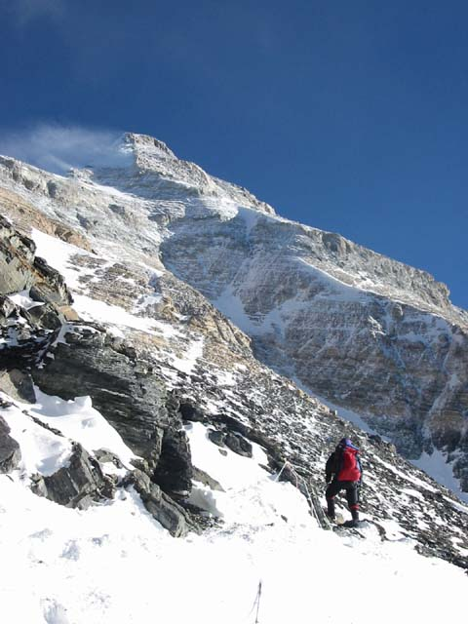

Стив лежал на самом краю бездонной пропасти. Каким-то чудом, снежная лавина вынесла его на крохотный скальный выступ, всего в нескольких метрах от отвесных скал. Пятисотметровая бездна была совсем рядом. Снежная пыль, поднятая лавиной, медленно опускалась на грудь, лицо, руки и ноги оглушённого Стива. Он медленно приходил в себя. Стив лежал на спине, широко раскинув руки, сжимая в правой руке айсбайль*. Приоткрыв глаза, сразу почувствовал, как колючие снежинки впились в глазные яблоки. Поморгав несколько секунд, наконец-то смог увидеть и оценить своё незавидное положение на склоне огромной горы. «Главное сейчас, не делать резких движений, постараться закрепится на склоне, а дальше действовать по обстоятельствам», - подумал Стив.
Чуть-чуть пошевелившись, Стив почувствовал, как сдвинулся на несколько сантиметров к пропасти. Он лежал левым боком к обрыву. Правой рукой попробовал нащупать хоть какую-то трещинку в скалах. Айсбайль на темляке, мешал свободно двигать правой рукой. Всё же, небольшая трещинка была нащупана. Осторожно, левой рукой, отстегнул от пояса скальный крюк. Также медленно, переложил крюк в правую руку и уже затем, попробовал воткнуть его в трещину. Как ни странно, крюк вошёл в трещину на несколько миллиметров и остался торчать. Примерившись, Стив стал потихоньку айсбайлем загонять крюк в трещину. Крюк, под ударом айсбайля, «запел». С каждым ударом, тон звука повышался и, когда он достиг самой высокой ноты, Стив быстрым и ловким движением зацепил за крюк карабин с репшнуром от грудной обвязки. Теперь Стив был, надёжно пристёгнут к склону огромной горы.
Всё! Можно передохнуть и восстановить события, предшествующие сходу снежной лавины. «Что же случилось? Вроде всё шло по плану, - Стив начал напряжённо перебирать в памяти всё, что было до обвала снежной лавины, - спускались с вершины. Иду в связке с Гюнтером, альпинистом из Германии. Я иду впереди, метрах в пятнадцати позади меня – Гюнтер. Идём по гребню. Приближаемся к снежному карнизу. Стараюсь его обойти, для чего спускаюсь метров на пять. Внезапно, карниз обрушивается и летит вниз. Следом за снежным карнизом – лечу я. Чувствую рывок, то, по всей видимости, производит страховку Гюнтер. Моё падение останавливается. Однако, через секунду после рывка, верёвка, связывающая меня с Гюнтером, ослабевает и я на хвосте снежной лавины, качусь вниз. Вижу, впереди торчащий камень, и меня лавина несёт прямо на него. Дальше – провал, ничего не помню. Видимо, ударился головой. Так что же всё-таки случилось? Почему Гюнтер не задержал моё падение? В этой ситуации, даже альпинист-новичок смог бы среагировать и подстраховать своего напарника по связке. Но Гюнтер меня не страхует. По всей видимости, верёвка не выдерживает и обрывается, или её чем-то перебило. Ударяюсь головой о камень – теряю сознание. Если бы лавина меня вынесла на метр вправо или влево, от скального выступа, то неминуемо падал бы метров пятьсот.
Стив, только сейчас вспомнил о верёвке, которой он был связан с Гюнтером. Верёвка, перекинутая через правое плечо, болталась где-то внизу над пропастью. Стив начал её медленно вытягивать, чтобы осмотреть, по какой причине произошёл обрыв верёвки. Выбрав всю верёвку, он недоумённо посмотрел на её конец. Верёвка была аккуратно обрезана.
Стив ещё в базовом лагере приметил, что Гюнтер не расстаётся со своим ножом. Везде, где надо и не надо, он демонстрировал его. Так, вроде, невзначай. Достанет, на виду у всех, поиграет им и опять уберёт в ножны на поясе. Конечно же, нож был красивый, с изящной, удобной ручкой. Длинное лезвие, сантиметров 25 и шириной сантиметра 4, было отполировано так, что в него можно было смотреться, как в зеркало. Стив припомнил, что на последнем привале, перед тем, как ему сорваться с карниза, Гюнтер опять играл своим ножом. Ловко его доставал из ножен, и так же ловко прятал. Один раз слышал, как Гюнтер хвастался перед кем-то, что нож его сделан из особой стали. Может запросто перерубить ста двадцатимиллиметровый гвоздь и на лезвии даже маленькой зазубрины не останется. Иногда, демонстративно брился своим ножом.
«Что же выходит? Гюнтер даже не пытался меня страховать? Как только я сорвался, он тут же своим острым ножом обрезал верёвку? Испугался, что я его утащу за собой в пропасть? По длине верёвки выходит, что он обрезал её прямо от своей грудной обвязки. Быстро же он достал свой нож, наверно за секунду, а то и меньше. Вот, гад! Меня ещё в альплагере предупреждали, чтобы я не становился в связку с этим немцем. Говорили – лучше с русским иди в связке. Русские никогда не бросят в беде. Сами погибнут, но товарища по связке, обязательно вытащат из передряги. Зря не послушался! Придётся, как-то выбираться из этой ситуации. Выкарабкаюсь, а потом этому немцу набью морду. Теперь дело принципа, я должен обязательно вылезти отсюда. Ну, что, осмотримся и начнём борьбу за жизнь», - Стив начал оглядываться по сторонам, ища наиболее лёгкий и безопасный путь для спуска с огромной вершины.
С того места, где находился Стив, путь был только один – наверх! В нескольких метрах от Стива, скальный склон отвесно убегал вниз. Спускаться одному, без страховки и длинной верёвки, по отвесным скалам – вынести себе смертный приговор! До гребня, по которому они спускались с вершины, было метров сто крутого, но вполне проходимого склона. Снежная лавина расчистила скалы, и Стив стал мысленно прокладывать путь на гребень вершины. «Главное добраться до гребня, откуда я сорвался, а там уже ничего сложного не будет», - решил Стив, примеряясь сделать первые шаги.
Высота приличная, выше 6500 метров над уровнем моря. Снег на такой высоте мелкий и сухой. Подниматься по такому снегу, практически, невозможно. Делаешь шаг вперёд, а скатываешься на два назад. Такой подъём можно сравнить, разве что, с подъёмом на крутой склон песчаного бархана. Если бы всё это приключение произошло километра на два ниже, то подъём по снежным пятнам на склоне, заметно облегчил бы задачу. Стив был опытным альпинистом и, такое состояние снежного покрова на высоте, было ему знакомо. Поэтому он начал упрямо карабкаться вверх по скалам, избегая наступать на небольшие пятна снега.
Прошло минут десять, и первые двадцать метров были преодолены. Пульс бешено колотился и отдавался в виске. Стив, тяжело дыша, прислонился передохнуть к небольшому выступу. «Сейчас, сейчас, пять минут передохну и полезу дальше», - успокаивал себя Стив, всё ещё не веря в предательство напарника по связке.
Преодолев, за три приёма, оставшееся расстояние до гребня, Стив, наконец-то, выполз на гребень. Минут десять он лежал, не в силах пошевельнутся. Когда пульс и дыхание немного успокоились, Стив приподнял голову, чтобы оглядеться. «Ну, вот, наши следы, на спуске с вершины. Вот мои следы, перед сорвавшимся снежным карнизом. А это следы Гюнтера, который шёл, почти, след в след. Тут, по идее, Гюнтер должен был упасть, страхуя меня, но следы, ровной цепочкой, обходят моё место падения и устремляются вниз. Это следы Гюнтера, - Стив, как заправский следопыт, читал следы на снегу, - у него даже не было попытки посмотреть, что стало со мной. Обрезал верёвку и пошёл вниз, как ни в чём не бывало. Отмахнулся от меня, как от мухи».
Стив встал на ноги и спокойно пошёл по следам Гюнтера вниз. Ему хотелось бы ещё засветло добраться до промежуточного лагеря, где стояла палатка, в которой можно было бы передохнуть и отогреться. «А если там Гюнтер? – пронеслась мысль в голове Стива, - как я смогу с ним делить одну палатку, после всего того, что произошло? Ладно, прежде надо добраться, а там видно будет», - Стив уверенней зашагал вниз.
Начал подниматься ветер и местами заметать следы Гюнтера, но Стив опытным взглядом отыскивал потерявшийся след и вновь, словно гончая собака на охоте, устремлялся по следу. Обогнув небольшую скалу, Стив для себя отметил, что в этом месте Гюнтер делал небольшую остановку, видимо, решил немного перекусить. Так и есть, пара фантиков, и шкурка от сырокопчёной колбасы валялись в небольшой ямке возле скалы. «Интересно, откуда у Гюнтера взялась сырокопчёная колбаса? Ни вчера вечером, перед восхождением, ни сегодня утром он её из своего рюкзака не доставал. Во всяком случае, я её не видел. Я ему отдал свой последний кусок хлеба, а у него ещё была колбаса, которую он припрятал для себя», - Стив очередной раз удивился поведению Гюнтера.
В наступивших сумерках, Стив увидел стоящую на небольшой площадке палатку. Предстояло ещё обойти небольшой скальный массив, а там уже рукой подать до палатки. Зайдя за скалу, Стив неожиданно наткнулся на тело Гюнтера. Гюнтер лежал на снегу лицом вниз, подогнув под себя правую руку. Стив наклонился к Гюнтеру, пытаясь нащупать пульс на шее, но тело уже было холодное. Стив понял – Гюнтер мёртв! С трудом перевернув Гюнтера на спину, Стив увидел, что нож, зажатый в правой руке Гюнтера, был воткнут по самую рукоять в сердце. Скорее всего, Гюнтер споткнулся и упал. В тот момент, он держал в руке свой любимый нож, на который и упал со всего размаха. Напоролся на нож – нож возмездия!

Примечание:
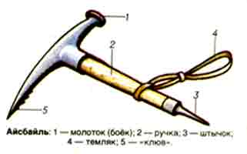
*АЙСБАЙЛЬ (от нем. Eis - лёд и Beil - топор), укороченный (дл. 55-60 см) ледоруб с молотком (бойком) вместо лопатки. Применяется на сложных скально-ледовых маршрутах в горах для рубки ступенек на крутых склонах, забивания крючьев и т. д.

Ноябрь 2014 год

Тенгри-Таг

Приключенческий рассказ про альпинистов

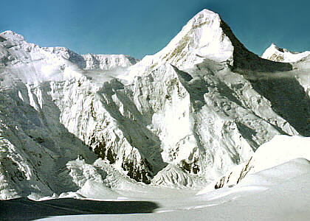

- Борис Константинович! У нас ещё одно ЧП! – Витька-радист ввалился в большую палатку-столовую.
- Спокойно, Витя, давай по порядку, - остудил радиста начальник альплагеря «Тенгри-Таг» Лысенков.
- В группе Лёшки Головина двое пострадавших. Чех Станислав и сам Головин. Только что Марат Ганиев выходил на связь. Станислав на гребне, во время спуска, сорвался в пропасть. Он шёл в связке с Головиным. Лёшка успел среагировать и задержал падение чеха, но сам при этом повредил позвоночник. Станислава вытащили подоспевшие товарищи, но он без сознания. Головин в сознании, но шевелиться не может, сильные боли в области поясницы. Мне Марат Ганиев об этом сказал. Что будем делать? У нас же штатный спасотряд ушёл на другое ЧП, и вернётся не раньше завтрашнего утра. Марат на связи, ждёт вашего решения.
- Пошли к рации, - коротко бросил Лысенков и поднялся из-за стола, - врача, Лену Матвееву, тоже позови, нужна её консультация.
- Я мигом, - отозвался Витька и исчез.
Уже через пару минут, в палатку, где находилась рация, влезли Лысенков, начальник альплагеря «Тенгри-Таг», радист Витька и врач Елена Матвеева, которая только накануне поднялась в альплагерь «Тенгри-Таг», чтобы сменить врача Павла Мостового. В данный момент, Мостового не было в лагере, он ушёл со спасательным отрядом на помощь другой группе альпинистов, где произошёл несчастный случай. Один из альпинистов упал в трещину и сломал несколько рёбер и ногу.
- Давай, Витя, вызывай группу Головина, - попросил радиста Лысенков.
- Марат, Марат, ответь базе! – прокричал в микрофон Витька.
- Я слышу, тебя Витя, я на связи, - раздалось шипение из наушников.
- Начальник лагеря, Борис Константинович у рации, доложи ему обстановку.
- Борис Константинович, чех пришёл в сознание, но оно у него какое-то спутанное, и учащённое, клокочущее дыхание. Лицо синюшного цвета. Он сказал, что потерял сознание, когда закашлялся и потому сорвался с гребня. Мы не знаем, что делать. Станислав кашляет с хрипами и изо рта выделяется пена розового цвета. Головин в сознании, лежит не двигается. Говорит, что пока не двигается, боль затихает. Как только начинает чуть-чуть шевелиться - сильная, острая боль в пояснице, - Марат переключил рацию на приём.
- Понял тебя Марат, понял! Передаю микрофон нашему новому врачу Елене Матвеевой, она скажет, что надо делать, - Лысенков передал микрофон Елене.
- Марат! У вас есть кислородная маска и спирт? – прокричала в микрофон Лена.
- Да, - коротко ответил Марат.
- Смочите внутреннюю поверхность кислородной маски спиртом, оденьте Станиславу и придайте ему полусидящее положение. Через полчаса ещё раз смочите спиртом внутреннюю поверхность маски. У Станислава все признаки отёка лёгких. Его срочно надо транспортировать вниз. Головина постарайтесь не шевелить. Если он может говорить, передайте ему рацию, мне надо задать ему пару вопросов, чтобы определить серьёзность его травмы.
- Головин на связи, - послышалось хриплый голос, сквозь потрескивание наушников.
- Алексей, с вами говорит врач Елена Матвеева. Вы чувствуете свои ноги? Попробуйте пошевелить пальцами ног. Можете ими двигать, или нет?
- Да, я чувствую, что могу шевелить пальцами ног, но мне это делать очень трудно и больно, - ответил Головин.
- Понятно. Не шевелитесь. Скорее всего, у вас выпал межпозвоночный диск и зажал нерв. Если в ближайшее время не освободить нерв, воспалится и могут возникнуть серьёзные осложнения. Я поднимусь к вам и сделаю всё, что нужно. До этого момента, без необходимости – не двигаетесь. Передайте рацию Марату, а я передаю микрофон начальнику лагеря.
- Марат, ты слышал рекомендации врача? Давай, действуй! Марат! Сколько у вас палаток?
- Две палатки, на шесть человек…
- Одну палатку установите в надёжном месте, и осторожно уложите в неё Головина. Вторую палатку используйте, как носилки, и начинайте спуск чеха. Его надо срочно эвакуировать вниз. Вас четверо, постарайтесь осторожно начать спуск. Все лишние вещи оставьте в палатке с Головиным, потом их заберём. Мы через двадцать минут выходим к вам на встречу. Всё, конец связи, - Лысенков положил микрофон и посмотрел на радиста и врача, - Лена, быстро собирайся, бери всё необходимое и через двадцать минут я тебя жду. Витя - ты на связи. Вызови вертолёт, пусть завтра, с рассветом, прилетит за пострадавшими. Кто у нас сейчас находится в лагере, кроме нас?
- Повар Ахмет и трое новичков из Новосибирска проходят акклиматизацию, у них через три дня восхождение.
- Ахмет! – крикнул Лысенков, прямо из палатки радиста.
- Я здесь, - через несколько секунд появилась голова повара.
- Срочно приготовь несколько термосов с горячим чаем, через двадцать минут я их заберу.
- Сейчас сделаю, - быстро сказал Ахмет и исчез.
- В какой палатке новички? – спросил Лысенков у Витьки.
- От палатки-столовой, третья, вверх.
Лысенков вылез из палатки радиста и зашагал к палатке, где расположились новички из Новосибирска.
- Ребята, вы на месте? – спросил начальник альплагеря, подойдя к палатке.
- Да, Борис Константинович, мы здесь, - из палатки высунулась голова молодого парнишки.
- Ребята, срочно нужна ваша помощь. У нас несчастный случай на горе, а штатный спасотряд ушёл на помощь другой группе. Вся надежда на вас, - громко сказал Лысенков, чтобы его слышали остальные ребята.
- Да, конечно! Раз такое дело мы сейчас быстро соберёмся. Что нужно взять с собой? – спросил тот, который выглядывал из палатки.
- Лишнего ничего не берите! Ледорубы, верёвку, фонарики, всё остальное получите в большой палатке. Жду вас в столовой через 10 минут, - сказал Лысенков и почти побежал к своей палатке.
Через двадцать минут, наскоро собранный новый спасотряд, под руководством начальника альплагеря «Тенгри-Таг» Лысенкова Бориса Константиновича уже шагал вверх по леднику. В составе спасательного отряда, кроме начальника альплагеря, был врач Елена Матвеева и трое альпинистов-новичков из Новосибирска. Лысенков взял высокий темп и трое молодых альпинистов едва поспевали за ним, не говоря уже о враче Елене, которая ещё не акклиматизировалась. Всё же высокий темп выдерживали все, понимая то, что помощь попавшим в беду альпинистам нужна, как можно, быстрее. За один час, спасотряд преодолел расстояние, которое обычно проходят альпинисты, идя на восхождение с полной выкладкой, часа четыре. Ещё через час, отряд, ведомый начальником альплагеря, уже поднимался на гребень огромной горы. Солнце клонилось к закату, и встретить спускающуюся группу, Лысенков планировал ещё засветло.
Так и получилось. Около шести часов вечера две группы альпинистов встретились. Уложив пострадавшего на транспортировочные носилки, Лена быстро, но без суеты, сделала необходимые инъекции, на пострадавшего чеха надели новую кислородную маску.
- Я думаю, что мне больше нечем помочь пострадавшему, его надо срочно транспортировать вниз, - обратилась Лена к начальнику альплагеря, - а я пойду на помощь Головину. Ему тоже нужна срочная помощь.
- А ты сможешь одна подняться к палатке Головина? – с сомнением спросил Лысенков.
- Борис Константинович, я мастер спорта международного класса, и уже бывала на этой горе в позапрошлом году. Мы как раз делали восхождение по этому маршруту. Так что я смогу найти палатку Головина. Сейчас мне Марат ещё раз подробно объяснит, где они её установили, и я начну подъём, - успокоила начальника лагеря, Лена, - вы не теряйте времени, начинайте спуск пострадавшего.
Шесть человек подхватили носилки с пострадавшим, и начали спуск. Лысенков пошёл впереди группы, а Марат Ганиев задержался, чтобы объяснить Матвеевой, где находится палатка с Головиным. Минут через десять, Марат догнал спускавшихся товарищей. Елена Матвеева уверенно начала подъём на гребень вершины. Ещё не совсем стемнело, когда спасотряд спустился на ледник. Самый сложный участок был пройден и теперь оставался только пологий, но длинный спуск по леднику к основному лагерю. Из-за гребня показалась огромная, полная Луна. Серебристый свет заливал белые шапки высоких гор и текущий, куда-то вдаль, мощный ледник.
Группа спасателей осторожно несла носилки, хотя чеху стало намного легче, после введённого морфина и смены кислородной маски. Да и потеря высоты, тоже благоприятно влияла на самочувствие Станислава. Однако Лысенков не разрешал чеху идти самостоятельно. Приспособились нести носилки так, чтобы пострадавший в них находился в полусидящем положении. Кое-где, подсвечивая фонариками путь, спасатели уверенно шагали в сторону базового лагеря.
В то же время, совершенно одна, без всякой страховки, Елена Матвеева поднималась к палатке Головина. Следы, спустившихся альпинистов, были ещё видны при лунном свете. Лена ориентировалась на них, и тяжело дыша, упрямо пробиралась по гребню огромной горы. За очередным скальным выступом, она увидела трепыхающуюся на ветру маленькую палатку.
- Лёша! Ты здесь? Я уже пришла тебе на помощь! – не доходя, метров пять, до палатки, прокричала Лена.
- Да, тут, - раздался хриплый голос из палатки.
- Вот и хорошо, - пытаясь отдышаться, сказала Лена, расстегивая палатку, - сейчас я тебе помогу, потерпи ещё немного.
- Да я ничего, терплю. Только холодновато немного, а так нормально, - прохрипел Головин.
Осторожно, чтобы не задеть лежащего Головина, Лена протиснулась в палатку и затащила свой, не очень-то объёмный, рюкзак. В рюкзаке находились только пуховый спальник, медицинские принадлежности и термос с горячим чаем. Лена предполагала, что ей придётся провести ночь в палатке Головина и предусмотрительно прихватила свой спальник. Аккуратно застегнув за собой палатку, Лена начала искать возможность пристроить электрический фонарик. Пристроив фонарик, первым делом достала термос с горячим чаем и напоила Головина.
- Лена, а ничего, что мы с тобой на «ты»? – спросил оживший после чая Головин.
- Ничего, ничего, Лёша, - успокоила Головина Лена, копаясь в своём рюкзаке.
- У меня такое впечатление, что мы с тобой были когда-то знакомы, - с какой-то надеждой, сказал Головин.
- Возможно, возможно, - всё также безразлично ответила Лена, продолжая доставать из рюкзака медицинские принадлежности.
- Если честно, то я не помню девушек с фамилией Матвеева, - не унимался Головин.
- Ладно, воспоминания оставим на потом, а сейчас ты мне должен помочь. Только без резких движений и без всякого напряжения. Расстёгивай спальник и верхнюю одежду. Если тебе трудно, скажи, я помогу, а пока приготовлю шприц для инъекции и лекарство. Давай, потихоньку, не спеша, - попросила Лена.
Головин с большим трудом расстегнул спальник, пуховую куртку и устало вздохнул. Предстояло ещё освободиться от высоких утеплённых брюк, с подтяжками. Тут, конечно, Головин один бы не справился. Лена отложив в сторону приготовленные инструменты, осторожно помогла освободиться от подтяжек брюк, и освободить верхнюю часть туловища Головина.
- Теперь мне нужно тебя перевернуть на живот. Я должна осмотреть место травмы. Сильно не напрягайся, я постараюсь сама тебя перевернуть, но и ты мне немного помогай. Руками шевелить не больно? – спросила Лена.
- Нет, руками шевелить не больно, - ответил Головин.
- Хорошо, сейчас я тебя переверну. Приготовься, будет очень больно, но надо вытерпеть, - предупредила Лена.
- Ничего, вытерплю, - пообещал Головин.
Врач аккуратными, отточенными движениями перевернула пострадавшего на живот. Головин от боли вскрикнул, и из глаз покатились слёзы.
- Вот и всё - перевернулись, - начала успокаивать Лена Головина.
Приспустив брюки, и задрав куртку, свитер и майку повыше, направила свет фонарика на оголённую поясницу Головина. В районе 4-го и 5-го позвонка явно выпирала небольшая шишка. Для врача травматолога, с большим опытом работы, всё стало ясно. Хотя, она ещё при сеансе радиосвязи с базового лагеря, поставила правильный диагноз, и сейчас, этот диагноз подтвердился.
- Всё понятно. Придётся тебе ещё потерпеть. Я сейчас вправлю выпавший межпозвоночный диск, это будет очень больно, зато потом наступит облегчение и, возможно, через сутки сможешь самостоятельно передвигаться. Медленно, осторожно, но уже самостоятельно. А теперь расслабься так, чтобы ни одна мышца не была напряжена. Вот, правильно, - похвалила Лена Головина, когда почувствовала, что он расслабил все мышцы, профессиональным движением, со всей силы, надавила в нужную точку поясницы Головина.
Головин вскрикнул от острой боли в пояснице и даже, на какое-то мгновение, потерял сознание. Однако, выпавший диск встал на место и выпиравшая шишка - исчезла. Лена тут же сделала три укола, введя обезболивающие и противовоспалительные медикаменты вокруг поражённого участка поясницы Головина.
- Ну, ты и садистка, - прохрипел Головин, когда очнулся.
- Ничего! Пережил же? – с улыбкой сказала Лена, - Зато теперь тебе не страшно шевелится. Нерв освободился, но ему необходимо время для того, чтобы успокоится. Давай-ка, я тебя опять переверну на спину, так легче будет. Ещё немножко потерпи, а боль постепенно будет утихать.
Когда Головин с трудом, но всё же повернулся на спину, он с облегчением вздохнул. Действительно, боль потихоньку стала спадать. Ветер снаружи крепчал. Иногда его порывы чувствительно раскачивали палатку. Лена начала устраиваться на ночлег, рядом с Головиным.
- А всё же, мне лицо твоё знакомо, - опять начал разговор Головин.
- Знакомо, знакомо, лежи и не шевелись, - хотела прервать воспоминания Головина Лена.
- И голос какой-то знакомый… Из далёкого прошлого, - задумчиво проговорил Лёшка.
- Слушай, Головин, мы с тобой не виделись больше двадцати лет. Не удивительно, что ты меня совсем забыл. А фамилия Матвеева тебе ни о чём не скажет. Это фамилия моего погибшего мужа, - проговорила Лена, устраиваясь удобней и прижимаясь к Головину.
- Так, уже интересней. Значит, я не ошибся. Вот нутром чувствовал, что мы были знакомы. Ладно, ничего не говори, я сейчас сам свою память расшевелю, методом дедуктивного мышления. Ты, квалифицированный врач, значит, должна была учиться в медицинском институте. Лет двадцать назад, я занимался в секции альпинизма медицинского института. Вот там мы и должны были познакомиться. Лена, Лена, Лена…, - бормотал Головин, мучительно вспоминая девушку по имени Лена, - Чидайкина. Точно, Чидайкина! – почти прокричал Головин.
- Дурак ты, Головин, если напрочь забыл меня. Я вот тебя не забыла и всегда старалась быть где-то рядом с тобой, так, незаметно, чтобы ты даже не подозревал, что я существую. И сюда, в альплагерь «Тенгри-Таг» напросилась специально. Знала, что ты здесь инструктором подрабатываешь. Ну, вот, и встретились. Как будто знала, что я тебе буду нужна. Лежи, не шевелись! – Лена прервала попытку Головина поднять голову и посмотреть на свою спасительницу, - укройся лучше, тебе сейчас застудить спину никак нельзя! Ай, дай-ка я сама тебя укрою, - она стала заботливо укрывать Головина своей пуховой курткой.
- Ну, ты Ленка даёшь! Столько лет прошло, а меня забыть не можешь. Да у нас же с тобой никакой любви не было! Подумаешь, пару раз поцеловались когда-то. Ты же была ещё совсем соплячка, когда пришла к нам в секцию. Наверно, на первом курсе училась. А я уже, к тому времени, первый разряд закрыл. Я на тебя никогда серьёзно и не обращал внимания, - признался Головин.
- А зря, - возразила Лена, - я была влюблена в тебя по уши, а ты на Галку Нарватову, с четвёртого курса, глаз положил. Ну, и что получилось? Ты женился на ней, сделал ей пару ребятишек, и смылся в горы. А ей этот альпинизм и на фиг не нужен был. Я потом с ней разговаривала, когда вы уже разбежались. Она в секцию альпинизма подалась только для того, чтобы захомутать мужественного, сильного, волевого мужика, вроде тебя. Со временем планировала отучить своего будущего мужа от гор, но она здорово просчиталась. Мужика никогда нельзя отлучить от гор, если он в них души не чает. Ошибочка вышла.
- Что ты говоришь, Лена? Мы жили какое время душа в душу. Правда, иногда она закатывала мне скандалы, когда я собирался в горы, но мы всегда договаривались. Галка, как только мы поженились, горы забросила. Поначалу я пытался её всё же вытаскивать куда-то, а потом плюнул и стал один уходить на восхождения.
- Да знаю я всё, Лёша! Я тебя из поля зрения не выпускала. Пыталась уехать от тебя подальше и, даже, уезжала на несколько лет в другой город, но каждый день ты был перед моими глазами. Замуж вышла, со злости на тебя, когда у тебя второй сын родился. Думала – всё, потеряла тебя навсегда, вот и выскочила замуж. Неплохой был мужик, Олег Матвеев, погиб, 8 лет назад, в Гималаях.
- Так Олег Матвеев был твой муж? – искренне удивился Головин.
- Да, Лёша, он был мой муж. В ту экспедицию и я просилась, но меня не взяли. Сказали, что нашим женщинам ещё рано в Гималаи подниматься. Детьми мы не обзавелись. В начале, не хотели, а потом не до детей стало. Нам горы были нужны, эта любовь к горам нас только и связывала. В домашней обстановке мы, практически, не общались. У него работа, у меня работа, то его нет дома, то я на смене. Мы были вместе, когда уходили в горы. Спускались с гор и опять обыденная, серая жизнь врозь. И так, до следующего восхождения. Я следила за всеми новостями альпинизма. Знаю, что тебе присвоили почётное звание «Снежный барс», да и мне осталось до этого звания одна вершина, ну, это я так, к слову, - выдала свою исповедь Лена.
- Удивила ты меня Ленка, удивила, - тихо проговорил Головин.
- Ты мне скажи, Лёша, боль в пояснице утихла? – сменила тему разговора Лена.
- Да, да, намного лучше! Ты молодец. Я уже чувствую свои ноги и могу шевелить пальцами, не испытывая боли. Может завтра, смогу самостоятельно встать? – неуверенно спросил Головин.
- Не спеши. Тебе нужен полный покой, хотя бы в течение суток. А вот тепло тебе, ну, просто, необходимо. Сейчас мы сделаем так, снимем свои пуховые куртки, расстелем на днище палатки, засунем один спальный мешок в другой, и сами залезем в эти спальники. Нам будет очень тепло, поверь. Только ты не делай резких движений и не напрягайся. Я сделаю всё сама, ты только постарайся сам залезть в спальники, а то у меня сил не хватит тебя туда запихать. За одно, облегчиться надо. Ты как?
- Да у меня полный мочевой пузырь, - с сожалением констатировал Головин.
- Ладно, мужикам в этом случае проще. Держи полиэтиленовый пакет, сам знаешь, как это делается, я потом его выкину. А я на минутку из палатки вылезу.
- Ты только осторожно, далеко не отходи. В темноте оступиться можно, а здесь это опасно, - предупредил Головин.
- Не волнуйся, не первый раз, - успокоила Лена.
Минут через десять, зарывшись в пуховые спальники, и крепко обнявшись друг с другом, двое уставших людей забылись тревожным сном. Ночью испортилась погода. Ветер нещадно трепал палатку. Мелкий, сухой снег постепенно начал засыпать палатку с одной стороны, как раз с той, где лежала Лена. Она изредка поднимала руку к потолку палатки и старалась стряхнуть сыпучий снег. Это, в какой-то мере, ей удавалось. Казалось, что огромная гора пыталась стряхнуть со своего гребня крохотную палатку, как будто она мешала горе. Однако палатка была крепко закреплена, и срываться с гребня горы не собиралась.
Утром погода утихомирилась. В палатке, наполовину занесённой снегом, было тихо и относительно тепло. Ближе к полудню, к палатке поднялся спасательный отряд. Откопав под снегом палатку, спасатели обнаружили мирно спавших в обнимку альпинистов, Матвееву и Головина. После тревожно проведённой ночи, они даже не слышали, как спасатели откапывали их палатку.

Август 2014 год

Невероятны эпизоды из моей жизни

Мистика

Предисловие

С самого начала хотел бы предупредить всех тех, кто прочитает то, что будет написано ниже. Это не сказки, не фантастика, не выдумка. Все события происходили конкретно со мной! Люди, чьи имена и фамилии упомянуты мною в «Эпизодах», реально существовали, или живут и здравствуют поныне. Хочу обратиться к скептикам с предупреждением, что я мистикой не увлекаюсь, в загробную жизнь не верю, не ярый, но всё же атеист, можно сказать – материалист или реалист, это как Вам будет угодно. Суть в том, что я по натуре человек неверующий, пока не потрогаю – не поверю! Но в моей жизни происходили случаи, которые разумно объяснить, с точки зрения физических законов или биологии, не представляется возможным. На суд читателей хотел бы вынести несколько, наиболее ярких, эпизодов из моей жизни, неподдающихся простым объяснениям. Впервые заметил за собой способность непроизвольно предсказывать судьбу другого человека, когда мне было лет 19. С тех пор прошло около сорока лет, и за это время я насчитал более тридцати подобных случаев! Самое интересное то, что, предсказывая человеку, что с ним произойдёт в ближайшее время, я это делал не по просьбе этого человека, а так, между делом, сам того не желая. Бывало, своим друзьям говорил невзначай о том, что их ждёт, а бывало, и недругам желал, чтоб им стало плохо. Что самое удивительное, сбывалось на сто процентов! Со временем я понял, что мне надо сдерживать свои негативные эмоции, особенно в разговорах с родственниками, близкими и друзьями. С людьми, которые мне не симпатичны или проявляют открытую враждебность в мой адрес, эмоции я не сдерживаю. Сам по себе я человек, довольно, мирный и стараюсь избегать ненужных конфликтов. И так, перейдём к описанию эпизодов.

Эпизод первый

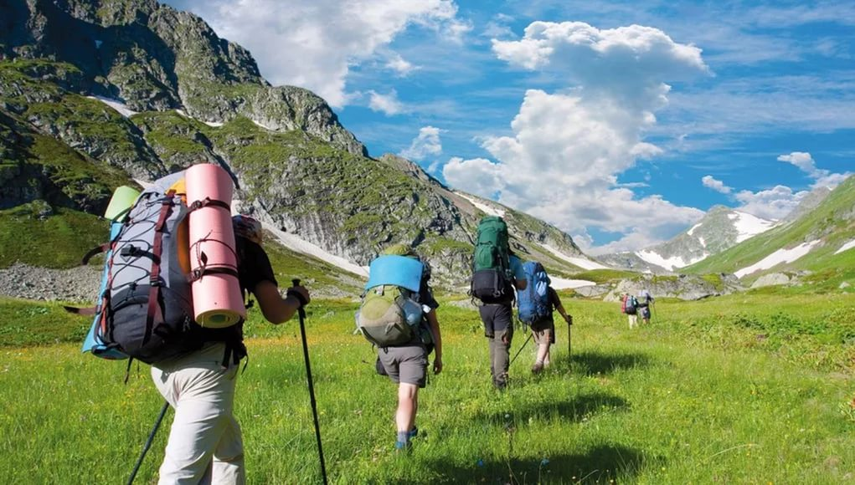
В горах Северного Тянь-Шаня

С этого всё и началось, а может быть и раньше что-то случалось, да только я этому не придавал значения. В 1968 году, я молоденький, всего-то лет 19 было, в летний сезон подрабатывал на турбазе «Озеро Иссык», в качестве инструктора горного туризма. Турбаза была знаменита на весь Советский Союз и имела несколько маршрутов различной категории сложности, до четвёртой включительно. Проводились на турбазе и сборы «Руководителей горных, сложных путешествий», после которых участники сборов со всего СССР, совершали поход по пятой, высшей по тем временам, категории сложности. Я хоть и был молодым инструктором, но меня уже считали довольно опытным инструктором, поскольку за плечами было несколько походов по четвёртой категории сложности, в качестве руководителя. Меня с первого же заезда определили на 326-й маршрут, который пролегал через два горных хребта Северного Тянь-Шаня к берегам озера Иссык-Куль и обратно. Первый поход прошёл без всяких происшествий и по возвращению с маршрута, меня вновь, через пару дней, отправили на Иссык-Куль, не дав даже толком отдохнуть после первого похода. Турбаза испытывала дефицит в инструкторах, которые хорошо знали все маршруты турбазы. И так я опять отправился к берегам Иссык-Куля. На турбазе «Казахстан», что была на берегу киргизского озера, мы отдыхали три дня и отправлялись в обратное путешествие, к своей родной турбазе «Озеро Иссык». За день до выхода, ко мне подошёл невысокий мужчина, лет тридцати и попросился присоединиться к нашей группе. С ним было ещё две спутницы. В принципе, увеличение группы на три человека не создавало каких-то значительных трудностей, и я разрешил ему со своими спутницами присоединиться к своей группе. Естественно, с его стороны были произведены какие-то затраты, на приобретение сухого пайка со склада турбазы, где мы всегда получали продукты питания на обратный путь.
На следующий день нас вывезли на машине в Семёновское ущелье, и я повёл группу туристов в сторону перевала «Джелекарагай». При переправе горной речки вброд, Артур Семёнов, так назвался наш новый знакомый, нечаянно выронил свой ледоруб и в мутной бурной воде ледоруб моментально скрылся из виду. Естественно, искать в ледяной воде, пропавший ледоруб, никто не стал, да и было это бесполезно. Вечером, возле костра, Артур погоревал о своём ледорубе, прихлёбывая горячий чай из небольшого детского ночного горшка. Была у него такая причуда, вместо простой миски и кружки, носить с собой в походы детский горшок, который он пристёгивал к своему рюкзаку снаружи, к клапану рюкзака. При спуске с перевала «Джелекарагай», каким-то образом этот ночной горшок отстегнулся, и покатился прямиком в глубокую трещину на леднике. Печально проводив взглядом очередную пропажу, Артур продолжил спуск с перевала, догоняя основную группу туристов. Но и на этом, его потери личных вещей не закончились. После преодоления очередного сложного перевала «Дружные ребята», мы остановились на привал, чтобы пообедать. Я по привычке попросил у Артура нож, чтобы нарезать хлеб. Он с готовностью начал рыться в своём рюкзаке, но нож пропал. Охотничий нож был очень красивый, на широком блестящем лезвии были выгравированы изображения диких зверей: тетерев, кабан, медведь. Ручка была удобная, тёмного цвета, которую украшали несколько красных камней, возможно, это были и настоящие рубины. И тут я произнёс, как мне показалось, шутливую фразу, для того, чтоб утешить Артура. Запомните и Вы эту фразу: «Эх, Артур! Ледоруб потерял, горшок потерял, теперь вот и нож. Так скоро и сам потеряешься, что тебя никто не найдёт!».
Когда пришли на турбазу, Артур в тот же день уехал в Алма-Ату, проводить своих спутниц на поезд, а сам должен был вернуться, и с ближайшей группой, которая отправится в очередной маршрут на Иссык-Куль, пойти обратно. У него была путёвка на турбазу, которая располагалась в посёлке Ананьево на берегу озера Иссык-Куль, и срок заезда по путёвке начинался дней через 6. В общем как раз, чтобы пройти начальную часть 326 маршрута и прибыть вовремя на турбазу в Ананьево. Так получилось, что следующую группу на Иссык-Куль, повёл опять я. Артур, как мне показалось, даже обрадовался этому. Из Алма-Аты он вернулся с новым горшком. Вторым инструктором ко мне приставили Марата Мамытбекова, с которым мы, в прошлом 1967 году, вместе окончили Республиканские курсы инструкторов горного туризма. Марат был, года на два, старше меня.
Первую часть маршрута, до озера Иссык-Куль, прошли без всяких проблем. За время нашего совместного путешествия, я подружился с Артуром. Он был старше меня на 12 лет, но это не мешало нашему общению. Артур был в прекрасной физической форме, кандидат в мастера спорта по САМБО. Правда, был он невысокого роста, около 165 сантиметров, но мышцы рельефно выступали на его тренированном теле.
В начале августа на Иссык-Куле, всегда стоит прекрасная, жаркая погода. И в этот раз, когда мы пришли на турбазу «Казахстан», на день раньше, чем было запланировано, стояла сухая и жаркая погода. Нашей группе мест в коттеджах, ещё не освободили, и нам пришлось на одни сутки разбивать свои палатки, прямо на берегу озера. Артур принёс в нашу с Маратом палатку три бутылки креплёного вина, как мы их раньше называли «Огнетушители», по 0,7 литра, в знак благодарности за доставленное удовольствие от совершённого похода. Приняв на грудь пару бутылок вина в душной, жаркой перкалевой палатке, мы с Маратом захмелели. Артур выпил совсем немного, ссылаясь на то, что ему ещё надо добираться до турбазы в Ананьево. Тепло распрощавшись с Артуром, мы обменялись адресами с обещаньями писать друг другу письма.
Артур уехал, а я с Маратом продолжил разговор, за оставшейся бутылкой вина. Тут мне Марат и начал выдавать. Оказалось, что он был очень недоволен решением старшего инструктора турбазы, назначить первым инструктором данного похода меня, а не его. Себя он считал намного опытнее, потому что, естественно, был старше меня. Я пытался мягко осадить Марата, но он всё больше и больше распалялся. В конце концов, мне надоели его необоснованные претензии в мой адрес, и я произнёс ещё одну фразу, которую тоже запомнил на всю жизнь, после случившихся, через неделю, событий. А сказал я следующее: «Марат! Ты никогда не станешь хорошим инструктором!».
Через неделю мы вернулись на турбазу «Озеро Иссык», и так же, как первую часть маршрута, прошли, почти, на сутки быстрее. Группа туристов, в этом заезде, попалась хорошо подготовленная. Остановились недалеко от турбазы. Я спустился к турбазе, чтобы выяснить, в какое время лучше всего появиться там с группой. Оказывается, моего возвращения ждали с нетерпением. Заехал новый 326 маршрут, группу приняла инструктор Наталья Гончарова, но она не знала маршрут, а других инструкторов, знающих маршрут 326, в данный момент на турбазе не было. Вновь планировали, что я поведу следующую группу. После трёх походов подряд, по четвёртой категории сложности, я сильно устал, и мне требовалась, хоть небольшая, передышка. Свою просьбу я изложил старшему инструктору турбазы. Мне пошли навстречу, и предложили следующий поход совершить по несложному маршруту со школьниками. А Марату, так как он теперь уже знает маршрут, прямо сегодня же спуститься на турбазу, принять группу и завтра выйти на маршрут. После того, как новую группу Марата проводят в поход, моя группа может спуститься, для торжественного возвращения из похода.
На второй день после возвращения из похода, меня назначили дежурным инструктором по турбазе. И вдруг, после обеда, по телефону, приходит тревожное сообщение: «В группе туристов с Вашей турбазы, несчастный случай». Это короткое сообщение передали по рации гляциологи, проводившие работы в верховьях реки Иссык. Срочно был создан спасательный отряд из инструкторов, находившихся в этот момент на турбазе, и я ещё попросил принять участие в спасательных работах трёх или четырёх ребят из моей группы, которые только накануне вернулись из похода. В ней были ребята, которые имели разряд по альпинизму. Надо ли говорить, что это случилось в группе, которую только что увёл Марат.
При переправе через горную реку, погиб один из туристов. Группу с маршрута сняли. Остатки неиспользованных дней по путёвке, они провели в палаточном лагере, недалеко от турбазы. По факту гибели человека, было возбуждено уголовное дело. Марата дисквалифицировали, и спортивная карьера его на этом закончилась. Но разборка этого несчастного случая, шла довольно долго. Я ушёл со школьниками на маршрут и вернулся только через неделю.
По возвращению из похода, Марат принёс из города ещё одну страшную новость. Он вернулся на турбазу с комиссией, по расследованию несчастного случая в его группе. Он мне то и сообщил, что в Левом Талгаре, при организации навесной переправы через реку, погиб Артур Семёнов.
Много позже, мне пришло несколько писем из разных уголков страны, и описывали, как всё это произошло. Мой адрес нашли в записной книжке Артура. Оказались и такие совпадения, что в той группе с Артуром, были туристы, которых я водил по 326 маршруту в 1967 году. Артур, как мне казалось, был опытным туристом, а погиб, пренебрегая элементарными правилами страховки. Понадеялся на силу своих рук и начал переправляться, пристегнувшись к основной верёвке только репшнуром. На середине реки верёвка провисла, и стремительное течение горной реки зацепило его ноги. Руки не выдержали чудовищного напряжения, и он отпустил верёвку. Не выдержал и репшнур, порвался как нитка. Голова Артура два раза мелькнула в водоворотах горной реки и исчезла. Больше его никогда, и никто не видел. Конечно же, были организованы спасательные работы и силами туристов, находившиеся в это время в ущелье Левый Талгар, и прибывшими спасателями из города, но всё было тщетно. Тридцатикилометровый участок реки прочесали ещё, раз уже в сентябре, когда воды в реке стало значительно меньше, вплоть до самой плотины с сеткой в городе Талгар. Никаких следов Артура, обнаружить не удалось.
И так, по первому эпизоду прозвучали две фразы, которые повлияли на жизнь и судьбу двух человек. Со временем я стал подмечать то, что каким-то образом обронённые мною слова, сказанные без всякого умысла, через совсем короткое время, превращались в реальность. Первый эпизод, пусть остаётся первым, хотя я не совсем уверен, что это был первый случай, когда моё «пророчество» сбылось.

Эпизод второй

Я переношусь сразу на большой отрезок времени, поскольку описывать все незначительные события, произошедшие в этот период моей жизни, не имеет смысла. Хотя и были случаи, достойные описания. После первого эпизода, прошло около пятнадцати лет. За это время я успел жениться, и наступило время разводиться. Так сложилась жизнь, что поделать. Бракоразводный процесс был быстрым, без раздела имущества. Я ушёл, прихватив только личные вещи. Однако, бывшая жена не оставляла меня в покое и требовала раздела имущества через суд. Честно сказать, к тому времени было уже что делить. За два года заграничной командировки, в одной из арабских стран, я заработал достаточно много денег, по тем временам. Появилась автомашина, дачный участок, но всё было оформлено на жену. Она так хотела, а я в своё время, не сопротивлялся. По оценкам судебных исполнителей, стоимость имущества, подлежащего разделу, по ценам тех лет, составляла около двадцати тысяч рублей. Так как имущество не было поделено во время бракоразводного процесса, то предстояли существенные материальные затраты на пошлину. Оплачивать мне было не с чего, поскольку всё осталось у бывшей жены, но она настоятельно требовала суда, но только так, чтобы иск подавал я, и оплачивал все судебные расходы. Очередной раз, пойдя у неё на поводу, я занялся оформлением необходимых бумаг. Через какого-то знакомого соседей, который в свою очередь имел близкие знакомства в городской коллегии адвокатов, написал исковое заявление в суд. Знакомого соседей звали Леонид Понтелеймонович, пожилой еврей, с повадками пройдохи. В общем, договорились на 600 рублях, если всё пройдёт так, как было написано в исковом заявлении. Эта сумма составляла четыре моих месячных оклада.
Прошло несколько дней, и Леонид Понтелеймонович позвонил соседям, в то время у меня телефона ещё не было, просит встретиться и урегулировать кое-какие финансовые вопросы. Короче, потребовал от меня аванс, на мелкие расходы, в размере 150-ти рублей. Пришлось занять деньги, и вручил этому пройдохи. Проходит месяц, проходит другой, движение моих бумаг не осуществляется. Связываюсь через соседей с этой «шестёркой» адвоката. А тот мне заявляет, что адвокат, Рустам Ибрагимов, в данный момент болеет, ногу сломал, потому дела и не двигаются. Но скоро он твоими делами займётся. И правда, недели через две вызывают к судье на приём, где мне и заявили, что бывшая жена подала иск и судебное разбирательство назначено на такое-то число. Вот Вам повестка в суд. Да и ладно, мне всё порядком надоело, что будет то и будет, раз от моего адвоката никакого толку нет. А 150 рублей? Пропали, что делать. Суд прошёл, моего адвоката в суде не было, хотя Леонид Понтелеймонович накануне клялся, что на судебное разбирательство адвокат придёт. Решением суда я был удовлетворён, что нельзя было сказать о моей бывшей жене и её адвокате. Однако апелляцию они подавать не стали, но в суде грозились этой акцией. Через десять дней, решение суда вступило в законную силу. Как происходил раздел имущества, это к теме не относиться. Но вскоре объявился, опять-таки по соседскому телефону, Леонид Понтелеймонович и ласково напомнил, что я должен адвокату заплатить оставшийся долг в 450 рублей. Моему возмущению не было предела! Не буду детально пересказывать, что я сказал в ответ на такое напоминание. Заключительная фраза была следующая: «Чтоб сдох твой адвокат, а 150 рублей, оставь ему на похороны!».
Прошёл месяц и вдруг, в газете «Вечерняя Алма-Ата» читаю некролог: «Скоропостижно скончался член городской коллегии адвокатов Рустам Ибрагимов. Городская коллегия адвокатов выражают глубокое соболезнование родным и близким покойного». Я очередной раз был поражён, что мои пожелания, высказанные в гневе, сбылись. Будем считать это вторым эпизодом, но в действительности, за эти 15 лет, происходило, и не раз, что-то подобное, но об этом я напишу в другой раз.

Эпизод третий

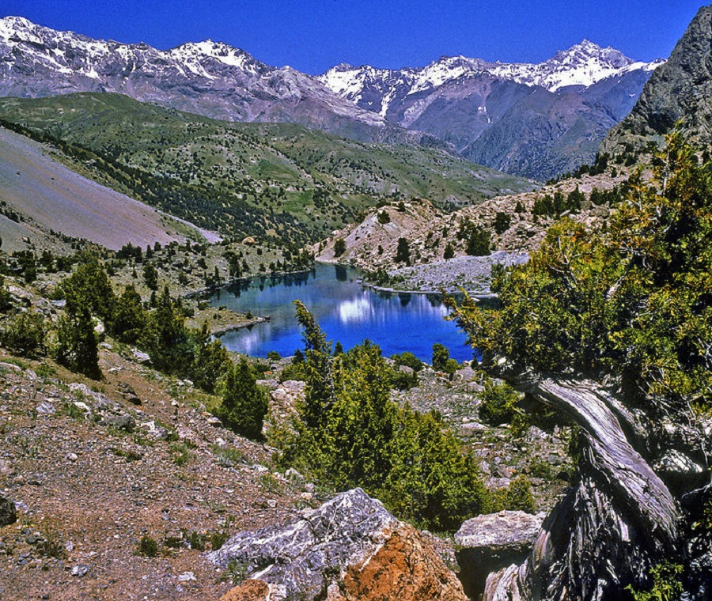
Фанские горы. Озеро Аллаудин

В 1990 году, через профком предприятия, где я работал, первый раз за 20 лет приобрёл путёвку на турбазу «Варзоб», что под Душанбе в Таджикистане. В наших горах давно закончились интересные плановые маршруты, а тут такая возможность побродить по Фанам, в этом горном районе западного Памира. Естественно, взял с собой все документы, удостоверяющие то, что я имею право на руководство горных, сложных путешествий. Не зря взял. В Таджикистане тоже существовали проблемы с наличием опытных инструкторов горного туризма. Когда инструктор, Валера Ларичев, принял группу и узнал, что я тоже являюсь инструктором, тут же повёл меня к старшему инструктору турбазы, и предложил мою кандидатуру в качестве второго инструктора. Так, пусть неофициально, я стал вторым инструктором в этом заезде, куда я прибыл простым туристом. Группа, почему-то, оказалась большая, 25 человек, а должно было быть не больше 20, и была на 70 процентов женская! Ещё до начала выхода на маршрут, все участники предстоящего похода перезнакомились и в горы уже ушёл слаженный коллектив.
Впервые я был на Памире и горы завораживали своей красотой. Конечно, природа здорово отличалась от Северного Тянь-Шаня, но в этом и была вся прелесть. Поход проходил по намеченному плану и подходил к завершающему этапу. От Аллаудинских озёр, где мы остановились на ночёвку, оставалось преодолеть один высокий перевал, более 4000 метров над уровнем моря. Подход к перевалу наметили произвести на следующий день после обеда. Весь вечер и первая половина следующего дня, отводилась для отдыха. Кроме нашей группы, в районе Аллаудинских озёр, находилось ещё две или три группы плановых туристов, местные таджики, предоставлявшие за умеренную цену, еду и выпивку, а также группа иностранных альпинистов. Естественно, наша группа разбрелась в поисках приключений и новых знакомств по всему побережью озера. Когда началось темнеть, все потихоньку стали возвращаться к своим палаткам. Валера Ларичев, в сопровождении шести-семи человек из нашей группы, спустился к другому озеру, встретиться со своим другом, инструктором, который с группой стоял лагерем километрах в двух ниже нас. Всё это время я волновался и ждал возвращения Валеры и туристов. Было уже поздно, когда Валера вернулся, с сопровождавшими его туристами, в наш лагерь, но двух человек я не досчитался и спросил об этом Валеру. Он мне ответил, что две сестры Лариса и Нина, остались ночевать в том лагере и завтра утром вернуться.
В походе, во время посиделок возле вечерних костров, мы рассказывали друг другу различные байки, истории, анекдоты. Рассказал и я несколько историй о своих невероятных способностях. Кто-то поверил, кто-то нет, но я никого не убеждал в правдивости моих рассказов. Только предупредил, что бояться ничего не надо, вся группа, в данный момент, находится под моим покровительством. Конечно же, это был театральный жест, для придания чего-то мистического моим рассказам.
Утром, когда солнышко стало припекать, в перкалевых палатках стало душно, туристы стали вылезать из палаток и устраиваться в тени древовидной арчи. Увидел я и двух сестёр, которые дремали на спальниках под тенью арчи. Когда они вернулись, я не заметил. Подсел к ним, стал расспрашивать, как и где они провели ночь. Внимательно выслушав их исповедь, в которую я не поверил, я шутливо произнёс: «За то, что вы заставили меня волноваться, я вас лишаю своего покровительства!».
После обеда, Валера повёл группу дальше. Подход под перевал Казнок, занял часа три. Ночевали недалеко от небольшого ледника, и ночью было холодно. С рассветом начали подъём на перевал. Хорошая тропа вела прямо на перевал. На перевале немного передохнули и начали спуск по крутой тропе. Тропа была усеяна мелкой щебёнкой, и спускаться по такой тропе, было одно мученье. Для меня и мужской части группы, спуск не представлял большой трудности, а вот для большинства женщин, частое соприкосновение пятой точкой с горной тропой, было в порядке вещей. Лариса, это одна из сестёр, при спуске с перевала всё время была рядом со мной, но медленный спуск утомлял меня. Вскоре нашему взору открылся вид долины, с небольшой речкой, где мы планировали пообедать. Тропа просматривалась до самого низа без всяких проблем. Мы с Валерой решили отправить несколько человек вперёд, для того, чтобы они занялись приготовлением обеда. Я отправился вниз вместе с этой группой, состоящей, в основном, из молодых парней. Лариса попросила у меня ледоруб, с ним было легче спускаться. Быстро, минут за двадцать, мы спустились в долину, развели костёр и стали поджидать остальную часть группы. Прошло полчаса, туристы медленно подтягивались к месту обеда. Вдруг, один из туристов, из группы ещё спускающихся с перевала, замахал руками и что-то стал кричать. Мы поняли, что-то случилось и Валера быстро, с несколькими парнями, побежали на встречу спускающимся с перевала туристам. Случилось следующие: Лариса очередной раз упала на тропе и ледоруб, каким-то образом, у неё вывернулся и нижней частью ледоруба, которой упираются при ходьбе, проткнула себе насквозь подбородок и щёку. Ещё бы пару сантиметров ближе к горлу, и последствия могли бы быть самые плачевные. Лариса была по профессии врач и, не теряя самообладания, стала советовать, что надо делать в этом случае. Аптечка первой медицинской помощи находилась у меня. Я начал, под её руководством, обрабатывать рану и пытаться остановить кровотечение. Кое-как, с этой задачей справились. Затем мы с Валерой приняли решение о срочной транспортировке пострадавшей в ближайший посёлок, для оказания экстренной, квалифицированной, медицинской помощи. Всё обошлось. Когда мы спустились на турбазу Искандеркуля, Лариса, после наложения нескольких швов в больнице посёлка Зеравшан, с сопровождавшими её молодыми людьми и сестрой, поджидала нашего возвращения. Фраза, о лишении моего покровительства сестёр, ещё долго обсуждалась всеми участниками похода.
Можно было бы и закончить на этом эпизод номер три, но как-то так вышло, что он имел продолжение. А случилось следующее. После такой неудачной концовки похода по Фанским горам, с некоторыми участниками похода я ещё долго переписывался, в том числе и с Ларисой, которая жила в посёлке Берендеево, Ярославской области. Прошло больше года, мы переписывались, изредка перезванивались. В конце октября 1991 года, у меня организовалась командировка в Москву. Конечно же, не упустил возможность навестить Ларису и её дочку в Берендеево. Благо от Москвы, всего часа два, на электричке. Вернулся из Берендеева в Москву и решил позвонить домой второй жене, чтобы сообщить, что через день прилечу таким-то рейсом. Мне жена по телефону говорит, что мне пришло письмо от какой-то Ларисы, и Лариса надеется, что я её навещу, будучи в командировке. Естественно, это было сказано таким тоном, что я сильно разозлился на жену и повесил трубку, не продолжая разговор. Через день, когда я прилетел домой, то увидел перебинтованную жену, лежащую в зале на диване. На мой вопрос, что случилось, её сын, от первого брака, объяснил, что вчера маму сбила машина!!!

Эпизод четвёртый

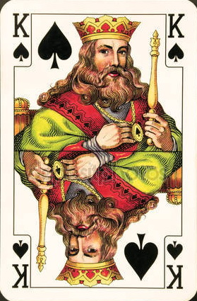

Этот эпизод не такой трагичный и кровавый, как предыдущие, но всё же хотелось бы о нём рассказать, поскольку произошедшее не поддаётся никакой логике и математической теории вероятностей. В августе 1991 года, я вновь прилетел на турбазу «Варзоб». Списался и созвонился с Валерой Ларичевым и без всякой путёвки прилетел в Душанбе. Предстоял поход по Гиссарскому хребту. Описывать все прелести похода я не буду, тем более что этот эпизод произошёл после похода. Как обычно, после завершения путешествия, вся группа собралась, чтобы отметить это событие. Выпили, поговорили и стали потихоньку расходиться кто куда. Осталось несколько человек, в том числе и я. Чем-то развлечь оставшихся, я решил показать несколько карточный фокусов. Фокусами я увлекался ещё с детства. У меня всегда с собой была колода карт в 52 листа для этих целей. Показал несколько простых фокусов, потом перешли на гадание по картам. Тут Нина, туристка из Перми, говорит, что она гадает на картах лучше меня. Мы поспорили с ней, и, наконец, решили, кто из нас покажет что-то необычное с игральными картами, тот и лучший! Сейчас я не помню, что она показала, а я решил показать фокус с отгадыванием масти карты. Фокус простой, но Нина решила усложнить для меня фокус. Взяла карты в свои руки, тщательно перетасовала их и предложила вытащить с первого раза карту, которую она сейчас загадает. Делать нечего, хочешь быть лучшим, тащи карту! Нина хитро посмотрела мне в глаза и говорит: «Достань мне Короля Пик!» Я протянул руку за колодой карт, но она мне сказала, чтобы я тащил карту из её рук. Очередной облом, карты в руки мне не дают! «Ну, хоть сдвинуть то можно! Как я буду тащить карту?», - взмолился я. «Пожалуйста, нет проблем, но только в моих руках», - был ответ. Сдвинул, примерно, с полколоды карт, и сказал, что требуемая карта находится сверху нижней части колоды. Каково было неподдельное изумление Нины, да и моё тоже, но сверху нижней части колоды лежал Король Пик!!!

Эпизод пятый

Хотелось бы рассказать ещё об одном эпизоде, который произошёл со мной, относительно, недавно. В 1995 году, вслед за женой и её сыном, подался в Германию и я. Вторая жена по национальности немка, вот ей и её сыну разрешили уехать на постоянное место жительство в Германию. Я присоединился к ним позднее. Первые три года прошли в адаптации к местным условиям, но, в конце концов, у меня получилось устроиться на работу. Конечно, работа не была связана ни с моей специальностью, ни с профессией. Первые два года, тяжёлая физическая работа, в качестве квалифицированного грузчика на большом складе продуктов. Потом подвернулось место в техническом отделе, и я удачно пристроился на вакантное место. Сразу жизнь показалась веселее, но недолго радовался. Всё-таки, попадаются среди местных немцев гадкие люди. Наша небольшая бригада состояла из пяти человек. Бригадир, естественно, западный немец, ещё один западный немец и немец из восточных земель. Получалось, три немца и два русских. Двое западных немцев, нас, «русаков», терпеть не могут, но не они нас принимали на работу и не им нас увольнять. Работаем, скрепя зубами, а делать нечего, деньги зарабатывать надо. Одна отрада бывает, когда в отпуск уходишь, либо кто-то из этих двоих в отпуске, тогда - «один в поле не воин», более-менее, спокойно рабочий день проходит.
Как-то раз, в пятницу вечером, остался я работать один, с двумя западными немцами. Двое других коллег отработали с утра и уехали по домам. Один из них попросил меня подержать какую-то железку на верстаке, и начал по ней стучать молотком, не помню зачем, то ли штифт выбивал, то ли ровнял чего-то. Тут появляется второй, который бригадиром значится, и делает замечание, что будьте осторожней, не ударьте по пальцам. Тот, который бил молотком, плоско пошутил, вроде того, это не мои пальцы, а его, то есть мои, и если он попадёт по ним, то ему больно не будет. Не надо говорит о том, каково было моё возмущение, но ответить достойно, на немецком языке, я тогда ещё не мог, да и сейчас в такую полемику не вступаю, но про себя, естественно по-русски, пожелал ему «всяческих благ и здоровья». В воскресенье он сломал ногу и не появлялся на работе два месяца!!!

Заключение

В заключении, хотел бы немного добавить по третьему эпизоду. Нет, это не отдельный случай, а как бы взгляд постороннего человека на эти невероятные истории. После того, как мою жену сбила машина, слава Богу, обошлось без переломов и серьёзных травм, ушибы, полученные во время аварии, беспокоили её несколько лет. Обращалась к врачам в местную поликлинику, но заметных результатов в улучшении здоровья, не наблюдалось. Одна из подруг жены, посоветовала обратиться к специалисту по восточной медицине, который практиковал лечение с помощью иглоукалывания. Дали нам номер телефона, позвонили, договорились о времени сеанса и я, вместе с женой, поехал к этому специалисту. Специалист был дипломированным врачом, и не просто врачом, а академиком медицинских наук, корейцем по национальности. Работал он при областной клинической больнице, а дома подрабатывал приёмами пациентов, в частном порядке, то есть за деньги. Проводил мою жену в отдельную комнату, минут десять устанавливал у неё на теле несколько десятков специальных игл. После того, как иглы были установлены, необходимо было минут двадцать полежать не двигаясь. Врач оставил мою жену лежать на кушетке, а сам вышел в комнату, где я сидел и рассматривал красочные журналы. Мы разговорились, разговор, какое-то время, можно сказать, был ни о чём. Всё это время он внимательно разглядывал меня из-под очков, сидя в кресле. Неожиданно прервав меня, он сказал, что видит у меня «третий глаз». Я сделал удивлённое лицо и переспросил его: «А что это такое?» Он мне начал популярно объяснят, суть существования «третьего глаза». Объяснение свелось к тому, что у меня есть дар предвиденья, но этот дар развит очень слабо. Хотя, при определённых условиях и психическом состоянии, этот дар может резко активироваться и тогда, сказанные мною слова, независимо от того, хочу я этого или нет, обретают характер предсказания. Он ещё минут десять пытался мне объяснить суть такого явления. За время нашей беседы, я так и не обмолвился о том, что я неоднократно замечал у себя такие способности, о которых он мне пытался рассказать. Тут в комнате, где находилась моя жена, прозвенел таймер, извещающий о том, что пора снимать иглы. Он быстро снял илы и опять вышел ко мне, через минуту, следом за ним, вышла и моя жена. Вот тут-то он ей и сказал, что ни в коем случае никогда не надо пытаться меня злить, поскольку негативные эмоции, направленные в мой адрес, многократно увеличиваются и возвращаются к тому, кто эти эмоции послал. На такое замечания, моя жена только отшутилась, вроде того: «Ну, вот ещё. Когда надо будет, тогда и позлю!» С тех пор прошло уже тринадцать лет, и жена ещё ни разу не делала попыток разозлить меня. С другой стороны, вполне возможно, я сам пытаюсь в отношении с близкими мне людьми, сохранять спокойствие, и не делать резких движений.
Представляя на суд читателей несколько эпизодов из моей жизни, которые выходят за рамки разумного понимания физических законов, хочу отметить, что это только малая часть того, о чём бы я хотел рассказать. Возможно, со временем, я попробую к своему рассказу добавить ещё пару десятков таинственных эпизодов, которые происходили в моей жизни, но, когда это произойдёт, загадывать не буду.

Ноябрь 2007 год

И вновь о Большом взрыве

Естествознание

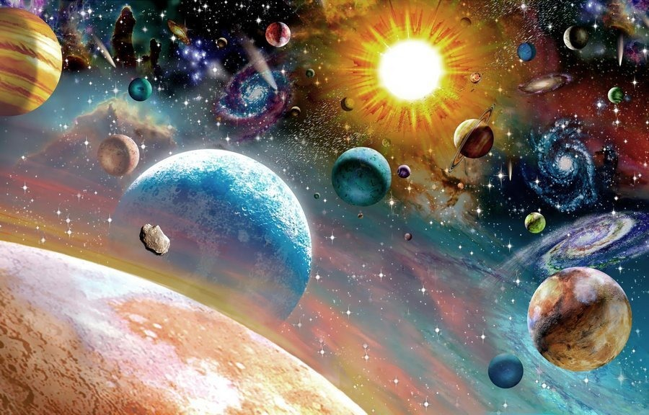

У теории Большого взрыва много сторонников, но в тоже время эта теория имеет и много противников в учёных кругах. Сказать, кто из них прав очень трудно, поскольку приводимые доводы, как с одной стороны, так и с другой, весьма весомы и имеют право на раздельное существование. В этой небольшой статье я не собираюсь утверждать что-то конкретное и принимать сторону кого-то из спорящих в непростом понимании возникновения нашей Вселенной. Скорее это статья-вопрос, как к сторонникам теории Большого Взрыва, так и к их оппонентам.
И так, вначале обратимся к сторонникам Большого взрыва. По их представлениям, наблюдаемая нами сейчас Вселенная возникла 13,77 ± 0,059 млрд лет назад из некоторого начального сингулярного состояния, и с тех пор, непрерывно расширяется и охлаждается. Что такое космологическая сингулярность? По представлению ведущих учёных астрофизиков, космологов, это некая точка, не имеющая объёма, но имеющая бесконечно плотное вещество, с бесконечной массой и бесконечно высокой температурой. В соответствии с теорией относительности Эйнштейна, физические объекты не могут обладать сингулярностью. То есть на практике, никакое вещество или материя не могут иметь массу, плотность или температуру, равную бесконечности. А вот математика слывёт как теоретическая наука, потому в ней есть место функциям с бесконечными значениями. Накладывая одну область знаний на другую, мы получаем примерные расчёты того, что могло происходить в момент Большого взрыва. Это, как уже говорилось, точки с бесконечными физическими величинами. Такое явление получило название физическая или космическая сингулярность. Но её законы несопоставимы с теорией относительности. Объяснить такое явление может только новая теория квантовой гравитации, но такой теории ещё не существует, но имеются определённые расчёты и предпосылки, которые могут стать её основой. Считается, что ответ на вопрос о существовании и происхождении начальной сингулярности даст теория квантовой гравитации. А пока что вопрос: «Как в точке, не имеющей объёма, могло поместиться бесконечная масса вещества, с бесконечной плотностью и бесконечно высокой температурой?», остаётся открытым. Космологическая сингулярность – это чисто математические выкладки, не подтверждённые теорией относительности Эйнштейна. Хотя, многие современные учёные ставят под сомнение выводы самой теории относительности.
Сторонники теории Большого взрыва в своих рассуждениях основываются на два непреложных факта: красное смещение и реликтовое излучение. Изучая красное смещение у далёких галактик, приверженцы теории Большого взрыва утверждают, что это следствие разбегания галактик, или расширение Вселенной. Экстраполяция наблюдаемого расширения Вселенной назад во времени, приводит к тому, что когда-то Вселенная была маленькая, с огромной плотностью и температурой. И вообще, размеры Вселенной тогда равнялись нулю — она была сжата в точку, то есть, состояние Вселенной называлось космологической сингулярностью.
Невозможность избежать сингулярности в космологических моделях общей теории относительности была доказана, в числе прочих теорем о сингулярности, Р. Пенроузом и С. Хокингом в конце 1960-х годов. Теория Большого взрыва не даёт никакой возможности говорить о чём-либо, что предшествовало этому моменту (потому что математическая модель пространства-времени в момент Большого взрыва теряет применимость, при этом теория вовсе не отрицает возможность существования чего-либо до Большого взрыва). Это сигнализирует о недостаточности описания Вселенной классической общей теорией относительности.
Согласно теории Большого взрыва, дальнейшая эволюция зависит от экспериментально измеримого параметра — средней плотности вещества в современной Вселенной. Если плотность не превосходит некоторого (известного из теории) критического значения, Вселенная будет расширяться вечно, если же плотность больше критической, то процесс расширения когда-нибудь остановится и начнётся обратная фаза сжатия, возвращающая к исходному сингулярному состоянию. Современные экспериментальные данные относительно величины средней плотности ещё недостаточно надёжны, чтобы сделать однозначный выбор между двумя вариантами будущего Вселенной.
Есть ряд вопросов, на которые теория Большого взрыва ответить пока не может, однако основные её положения обоснованы надёжными экспериментальными данными, а современный уровень теоретической физики позволяет вполне достоверно описать эволюцию такой системы во времени, за исключением самого начального этапа — порядка сотой доли секунды от «начала мира».
Второй непреложный факт – реликтовое излучение. Существование реликтового излучения было предсказано теоретически Г. Гамовым в рамках теории Большого взрыва. Хотя в настоящее время многие аспекты первоначальной теории Большого взрыва пересмотрены, основы, позволившие предсказать эффективную температуру реликтового излучения, остались неизменны. Экспериментально его существование было подтверждено в 1965 году. Наряду с космологическим красным смещением, реликтовое излучение рассматривается как одно из главных подтверждений теории Большого взрыва.
Согласно теории Большого Взрыва, ранняя Вселенная представляла собой горячую плазму, состоящую из электронов, барионов и постоянно излучающихся, поглощающихся и вновь переизлучающихся фотонов. Фотоны постоянно взаимодействовали с остальными частицами плазмы, сталкиваясь с ними и обмениваясь энергией. Таким образом, излучение находилось в состоянии теплового равновесия с веществом, а его спектр соответствовал спектру абсолютно чёрного тела.
По мере расширения Вселенной космологическое красное смещение вызывало остывание плазмы, и на определённом этапе замедлившиеся электроны получили возможность соединяться с замедлившимися протонами (ядрами водорода) и альфа-частицами (ядрами гелия), образуя атомы. В результате дальнейшего расширения Вселенной, эффективная температура этого излучения снизилась почти до абсолютного нуля, и сейчас составляет всего 2,725 К.
А теперь несколько вопросов к сторонникам теории Большого взрыва, хотя Большим взрывом это можно назвать с огромной натяжкой. Представьте себе некую точку, не имеющую объёма, меньше размера протона. Могла ли Вселенная, размером меньше протона, взорваться чудовищным взрывом? Скорее всего это был хлопок, совершенно незаметный постороннему наблюдателю. Потом, когда Вселенная стала расширяться, посторонний наблюдатель мог бы увидеть это фантастическое явление, но сам момент взрыва, практически, был бы незаметен.
Другой вопрос. Если существовала Вселенная до Большого взрыва в виде космологической сингулярности, то где эта сингулярность находилась? Сторонники теории Большого взрыва утверждают, что пространство и время появилось только после Большого взрыва. В каком таком гипотетическом месте находилась космологическая сингулярность, если не было никакого пространства? Даже для точки меньше протона, необходимо какое-то пространство. Естественно, что теория Большого взрыва не может объяснить, что было со Вселенной до её космологической сингулярности.
Несмотря на значительные успехи, теория горячей Вселенной сталкивается с рядом трудностей. Если бы Большой взрыв вызвал расширение Вселенной, то в общем случае могло бы возникнуть сильное неоднородное распределение вещества, чего не наблюдается. Теория Большого Взрыва также не объясняет расширение Вселенной, она принимает его как факт.
К сторонникам стационарной Вселенной, вроде бы, вопросов меньше. Однако, вопросы красного смещения и реликтового излучения ставят сторонников стационарной Вселенной в тупик. Хотя, по моему глубокому убеждению, красное смещение далёких объектов глубокого космоса можно легко объяснить существованием «тёмной материи» и «тёмной энергией».
Тёмная материя в астрономии и космологии, а также в теоретической физике — гипотетическая форма материи, которая не испускает электромагнитного излучения и напрямую не взаимодействует с ним. Это свойство данной формы вещества делает невозможным её прямое наблюдение. С «тёмной энергией» обстоятельства ещё более загадочны. Сущность тёмной энергии является предметом споров. Известно, что она очень равномерно распределена, имеет низкую плотность, и не взаимодействует сколько-нибудь заметно с обычной материей посредством известных фундаментальных типов взаимодействия — за исключением гравитации. Поскольку гипотетическая плотность тёмной энергии невелика (порядка 10⁻²⁹ г/см³), её вряд ли удастся обнаружить лабораторным экспериментом. Тёмная энергия может оказывать такое глубокое влияние на Вселенную (составляя 70 % всей энергии) только потому, что она однородно наполняет пустое (в иных отношениях) пространство.
Как может возникнуть «красное смещение» в стационарной Вселенной? Вот тут, сторонники стационарной Вселенной, могут возразить своим оппонентам, сторонникам теории Большого взрыва. Так как природа «тёмной материи» и «тёмной энергии», составляющие основную массу Вселенной, неизвестна, то неизвестно, как сквозь эту гипотетическую массу добираются фотоны из глубин космоса до нашей Земли и до тех приборов, которые фиксируют это «красное смещение». Ведь скорость света в различных средах разная. А не замедляется ли скорость света при прохождении фотонов через «тёмную материю»?
Сейчас, с помощью знаменитого телескопа «Хаблл», обнаружили галактику, удалённую от нашей Солнечной системы на 13 миллиардов световых лет. На основании измеренного «красного смещения» определили, что этот удалённый объект «убегает» от нас со скоростью около 28 000 километров в секунду, то есть, почти 10% от скорости света! А может этот объект не «убегает» от нас, а скорость света уменьшилась на 10%, проходя сквозь «тёмную материю»? Чем дальше объект, тем через большее количество «тёмной материи» приходится пробираться фотонам к нам? Вот и получается картина, что свет от галактик (скопления галактик) находящиеся недалеко от нашей родной галактики «Млечный путь», замедляется, но не так сильно, и потому ближайшие скопления галактик «убегают» от нас не так быстро.
В этом случае, сторонники стационарной Вселенной аплодируют себе стоя, убеждаясь, что Вселенная была всегда, и в своих размерах – бесконечна! А реликтовое излучение, которое равномерно распределено по Вселенной? А что непонятного? Оно (реликтовое излучение) было, есть и будет, как и сама Вселенная – всегда! Сколько частиц носится в космических просторах? А может, эта та самая «тёмная материя» не желает остывать до абсолютного нуля? Вот тебе и реликтовое излучение. А может, эта самая «тёмная материя», в купе с «тёмной энергией», и есть главный мозг нашей Вселенной, который следит за всем, что происходит в огромной, бесконечной Вселенной?

Апрель 2016 год

Зачем нам инопланетяне?

Статья размышление

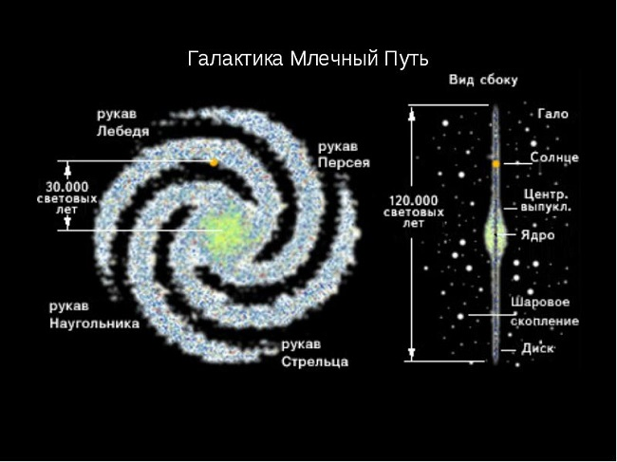

Может ли простой обыватель представить размеры Вселенной? Думаю, что только астрономы, физики и математики могут по достоинству оценить размеры наблюдаемой Вселенной. Простому человеку, далёкому от этих наук, представить количество галактик во Вселенной, количество звёзд в каждой галактике, весьма затруднительно. Но почти все утвердительно скажут, что человеческая цивилизация во Вселенной не одинока. За редким исключением кто-то может сказать, что наша Земля уникальна и больше такой нет, и не будет.
Задача обнаружения и исследования внеземных цивилизаций является проблемой исключительной важности для практики человечества, его культуры и философии. Ведь информация, полученная в результате обнаружения внеземного разума в космосе, может указать путь развития нашей цивилизации на астрономически большие интервалы времени. Использование этой информации может коренным образом изменить весь наш образ жизни и деятельности. Интерес к решению подобной сверхпроблемы возрастает с каждым годом, подключая к нему все большее число наиболее компетентных специалистов, работающих в различных областях естествознания.
Однако, зададим себе вопрос: «А так ли уж нам нужно, чтобы нашу земную цивилизацию обнаружили более высокоразвитые инопланетяне?» Известный астрофизик нашего времени Стивен Хокинг предупреждает, что это может быть смертельно опасно! Земляне, понятно, ищут более развитую цивилизацию, чтобы понять, как устроено мироздание. А пришельцы что ищут? Неужели они хотят найти дикарей и передать им свои знания? Что-то с трудом верится.
Если вспомнить историю человеческой цивилизации, то, практически, все величайшие географические открытия были сделаны с одной целью – расширение своих владений. Африка, Северная и Южная Америка, Азия, Австралия не избежали этой участи. Где коренное население обеих Америк? Австралии? Перемешались с пришедшими сеять цивилизацию европейцами и…, растворились. Нет, конечно, не совсем исчезли, но где и как они живут, хлебнув современной цивилизации? Были, конечно, миссионеры, которые несли «дикарям» знания. Однако, в тоже время, обращали их в свою веру, а попросту говоря, лишая их индивидуальности, своей культуры.
Так и с инопланетянами. Вы уверены, что пришельцы с других миров несут вам новые технологии, понимание устройства Вселенной, новый знания в различных областях науки и техники? Возможно, пришельцы ищут новые территории для своих колоний. А может, рабов или, не дай Бог, нас пасут, как овец, для удовлетворения своих насущных потребностей. Хотя Вселенная огромна, но условия для возникновения жизни ограничиваются многими факторами. Звёзд, подобных Солнцу, только в одной нашей галактике «Млечный путь» насчитывается не одна сотня миллионов. Однако, идеальных условий для возникновения жизни и существования высокоразвитых цивилизаций не так уж и много. Хотя не исключено, что даже в нашей галактике «Млечный путь» разумная жизнь может существовать не на одном десятке планет.
Рассмотрим эту проблему более детально. Беря за идеальный пример нашу Солнечную систему с планетой Земля, можно с уверенностью сказать, что в центре галактики «Млечный путь» или очень близко к центру, никакой жизни не должно быть. Такую возможность исключают слишком много близко расположенных друг к другу звёзд. Смертоносное радиоактивное излучение бесчисленного множества звёзд в центре галактики, стерилизуют любую жизнь в радиусе многих тысяч световых лет. Если и искать какую-то разумную жизнь, то это надо делать в радиусе 100-200 световых лет от Солнечной системы, в том рукаве галактики, где находится Солнце. Или уже в других рукавах галактики «Млечный Путь», а это уже тысячи, десятки тысяч световых лет от Солнца. Устанавливать контакты на такие огромные расстояния мы ещё долго не научимся, не говоря уже о межзвёздных перелётах.
Земная цивилизация, в ближайшем будущем, вряд ли сможет связаться с какой-то разумной жизнью. Другое дело, что человечество уже находится под «колпаком» какой-нибудь внеземной цивилизации и исподтишка инопланетяне подглядывают, как развивается человечество. Может, даже иногда вмешиваются в процесс развития или замедления земной цивилизации. За последние 65-70 лет наука и техника шагнула вперёд такими темпами, как не бывало сотни, тысячи лет! А если ко всему этому прибавить вирус иммунодефицита, или вирус лихорадки Эбола. Тут можно много и долго проводить различные параллели между шагом вперёд и шагом назад.
Такое впечатление, что и нынешняя эпоха глобальной миграции народов тоже дело рук (щупалец) внеземных пришельцев. Как чабан, который пасёт свою отару овец и регулярно перегоняет её с места на место, чтобы они откормились. Так и тут, погнали народ, либо уменьшить количество подконтрольных особей, либо занялись селекцией – вносят свежую кровь стареющей Европе.
Стоит ли искать контакты с инопланетянами или нет? Надо ли посылать в космос сигналы с координатами нашей Солнечной системы, где нас искать в глубоком космосе? Моё мнение, этого делать не стоит. Если мы ещё не подопытные кролики чужого разума, то таковыми станем, с большой долей вероятности.

Ноябрь 2015 год

